**МИНИСТЕРСТВО ОБРАЗОВАНИЯ И НАУКИ**

**ДОНЕЦКОЙ НАРОДНОЙ РЕСПУБЛИКИ**

**ГОУ ВПО «Донецкий национальный университет»**

**Физико-технический факультет**

Кафедра компьютерных технологий

**Современные информационные системы и технологии**

Методические указания к выполнению лабораторных работ для студентов, обучающихся по направлению подготовки 09.03.01 – «Информатика и вычислительная техника»

Донецк – 2020

**Лабораторная работа №1**

**Тема:** Построение Экспертной Системы (ЭС) реляционного типа.

**Цель:** научиться проводить онтологические исследования, составлять словарь терминов и список взаимосвязей объектов выбранной предметной области (ПО); получить практический опыт построения концептуальной модели знаний ПО; научиться формализовать концептуальную модель знаний в виде правил логического вывода (концептуальная модель должна допускать это); научиться строить машину вывода (решатель) в виде дерева решений и реализовывать машину вывода с помощью таблицы переходов. Построить интерфейс для вывода и ввода необходимой для работы ЭС информации (вывод вопросов ЭС к пользователю, ввод в систему ответов пользователя, вывод решений ЭС); организовать работу решателя с данными, вводимыми с интерфейса; создать компьютерную программу, реализующую диалог пользователя с экспертной системой и работу решателя на основе ответов пользователя.

**Порядок выполнения работы**

1. Выбрать ПО и задачу, для решения которой будет создаваться ЭС.
2. Провести онтологические исследования, составить словарь терминов и определить взаимосвязи объектов в выбранной ПО.
3. Построить концептуальную модель знаний: определить важные объекты, их свойства и связи между ними.
4. Построить систему декларативных знаний.
5. Построить дерево решений (решатель) на основе имеющихся декларативных знаний.
6. Создать таблицу управления переходами состояний.
7. Построить «Вопросы-Ответы».
8. Студент записывает все шаги (ответы пользователя), которые ведут к решению, предлагаемому ЭС, подбирает разъясняющий текст, справочные материалы, иллюстрации и строит Таблицу 4 «Объяснения».
9. Выбрать любой способ организации диалога с пользователем (графический оконный интерфейс и «мышку» для выбора возможных ответов, ввод ответа с клавиатуры в соответствии с одним из возможных альтернативных ответов, и т.д.).
10. Программно реализовать ЭС в полном объеме: интерфейс пользователя, решения, принимаемые экспертной системой, работу блока объяснений, которая:
    1. организует вывод на интерфейс вопросов и ответов из Таблицы «Вопросы-Ответы»;
    2. обеспечивающую цикл перехода системы в новое состояние в зависимости от ответа пользователя, и выдачу нового вопроса пользователю или ответа ЭС в зависимости от текущего состояния системы;
    3. имеет кнопку «**? Помощь**» для реализации Блока объяснений, при нажатии на которую на экран дисплея будет выводиться специальное «окно» с необходимыми пользователю разъяснениями и иллюстрациями
    4. имеет кнопку «**Выход**» для выхода из программы, а также кнопку «**Начать сначала**» для повторения цикла работы с ЭС;
11. Отладить программу, реализующую интерфейс пользователя и взаимодействие пользователя с ЭС.
12. Оформить отчет по лабораторной работе.

**Краткие теоретические сведения**

**1. Основные определения и компоненты ЭС**

Экспертные системы - это системы искусственного интеллекта, предназначенные для решения сложных интеллектуальных задач в определенных проблемных областях, для которых алгоритм принятия решения заранее не известен и формируется по исходным данным в виде цепочки рассуждений, основанной на знаниях специалистов-экспертов в данной проблемной области.

Знания эксперта, отражающие опыт его работы в рассматриваемой проблемной области, записывают и хранят в Базе Знаний экспертной системы в виде правил принятия решений, дерева решений или в другой форме и используют для получения алгоритма решения задачи при имеющихся исходных данных.

***Назначение экспертных систем***заключается в решении достаточно трудных для специалистов задач на основе накапливаемой базы знаний.

***Достоинство применения экспертных систем*** заключается в возможности принятия решений в уникальных ситуациях, для которых алгоритм заранее не известен и формируется по исходным данным в виде цепочки рассуждений (правил принятия решений), записанных в базе знаний.

Рассмотрим обязательные компоненты типичной Экспертной системы.

***База знаний (БЗ)***

Основу базы знаний составляет описание объектов данной предметной области, их свойств и связей между ними, выполненное посредством некоторого формального языка, понятного компьютеру. Таким образом, ***База знаний*** – это совокупность знаний, которые отражают свойства объектов в рассматриваемой проблемной области, их взаимосвязи, а также действия над объектами, которые формализованы с помощью некоторой модели представления знаний.

В общем случае ЭС должна сохранять в БЗ информацию о частных случаях, в том числе факты и выводы. Сюда включают данные, полученные в каждом отдельном случае решения задачи, частные заключения, степени доверия к заключениям и тупики в процессе поиска. Эта информация отделяется от общей базы знаний в отдельную часть, составляющую Данные частных случаев (рис. 1.1).

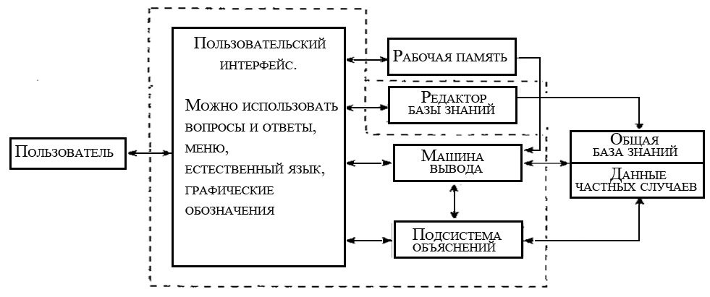

Рисунок 1.1. Модули, которые составляют типичную ЭС

***Пользовательский интерфейс*** выполняет интерпретацию запроса пользователя к базе знаний и формирует ответ в удобной для пользователя форме. При разработке интерфейса экспертной системы используют разные его реализации, включая "вопрос-ответ", меню управления, графический интерфейс или интерфейс на основе естественного языка.

***Редактор Знаний (Механизм приобретения знаний)*** реализует процедуру накопления знаний в базе знаний.

***Машина вывода (Механизм вывода, Решатель)*** моделирует ход рассуждений эксперта на основании знаний, имеющихся в базе знаний ЭС, и реализует процедуру поиска решения задачи: строит цепочку рассуждений (логических выводов), приводящую к конкретному результату.

***Блок объяснений***

Еще одним обязательным компонентом экспертной системы является блок, позволяющий пользователю получить ответы на вопросы «Как была получена данная рекомендация?» и «Почему экспертная система приняла такое решение?». Отвечая на вопрос «Как», ЭС предъявляет пользователю шаг за шагом весь процесс получения решения с указанием использованных фрагментов базы знаний. При ответе на вопрос «Почему» система демонстрирует последнее применение правила вывода, иными словами, последний шаг в процессе принятия решения.

Штриховые линии на рис. 1.1 объединяют модули ЭС, которые входят в ***оболочку ЭС****.*

***Разделение знаний*** *и* ***других блоков,*** реализующих работу ЭС, позволяет использовать одни и те же модули (оболочку ЭС), для создания новой ЭС для других приложений. В этом случае база знаний и данные о частных случаях будут пополняться в соответствии с новыми приложениями.

Существуют специальные готовые оболочки экспертных систем, которые позволяют посредством **редактора базы знаний** заполнить ***Базу знаний*** экспертной системы и получить конкретные правила вывода для данной проблемной области.

Занимается этим специалист, которого обычно называют «инженер по знаниям» (когнитолог), использующий знания эксперта в данной проблемной области для заполнения Базы знаний ЭС (рис. 1.2).

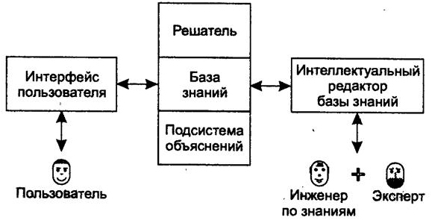

Рисунок. 1.2. Заполнение Базы Знаний ЭС

В данной лабораторной работе мы будем создавать «оболочку ЭС», которую инженер по знаниям (студент, разработчик ЭС) будет заполнять в соответствии с решаемой им задачей.

**2. Режим работы и этапы создания ЭС**

Обычный режим работы любой экспертной системы - диалог с пользователем. С помощью интерфейса экспертная система попросит пользователя ввести какие-то исходные сведения об объектах, фигурирующих в задаче, и пользователь должен сообщить эти данные в принятой для данной ЭС форме.

Получив ответ на свой запрос, ЭС задаст следующий вопрос и так шаг за шагом будет продвигаться к искомому ответу. Конечно, в какой-то момент может оказаться так, что у пользователя нет ответа на вопрос системы. Тогда он вправе попросить предъявить уже достигнутый уровень решения и, более того, весь ход рассуждений, приведший к создавшемуся положению. Впрочем, как было отмечено, пользователь и в случае полного решения задачи может получить исчерпывающую информацию о том, как этот ответ был получен.

В этом смысле экспертная система может выступать как средство обучения, демонстрируя пользователю то, как нужно рассуждать, чтобы принять требуемое решение.

Инженер по знаниям (студент, создающий ЭС):

1. Проводит онтологические исследования, в результате чего составляется словарь терминов и список взаимосвязей объектов данной ПО.
2. Строит систему знаний об объектах ПО (концептуальная модель знаний), определяя важные объекты, их свойства и связи между ними.
3. Формализует полученную модель знаний, выбирая способ представления знаний на языке представления знаний (например, в виде логической модели, фреймов, семантических сетей, продукций).
4. Определяет стратегию поиска (например, дерево решений, прямой или обратный вывод, метод резолюций).
5. Строит решатель.
6. Разрабатывает пользовательский интерфейс.
7. Создает блок объяснений решений, принимаемых ЭС.
8. Строит прототип экспертной системы и проводит ее опытную эксплуатацию.
9. Тестирует и дорабатывает ЭС: корректирует ошибки, усовершенствует решатель, интерфейс и блок объяснений (с учётом замечаний эксперта и конечного пользователя).
10. После выполнения этих обязательных этапов он сдаёт конечному пользователю действующую ЭС и пишет отчет о проделанной работе.

На рис. 1.3 представлены этапы построения ЭС и результаты выполнения каждого этапа.

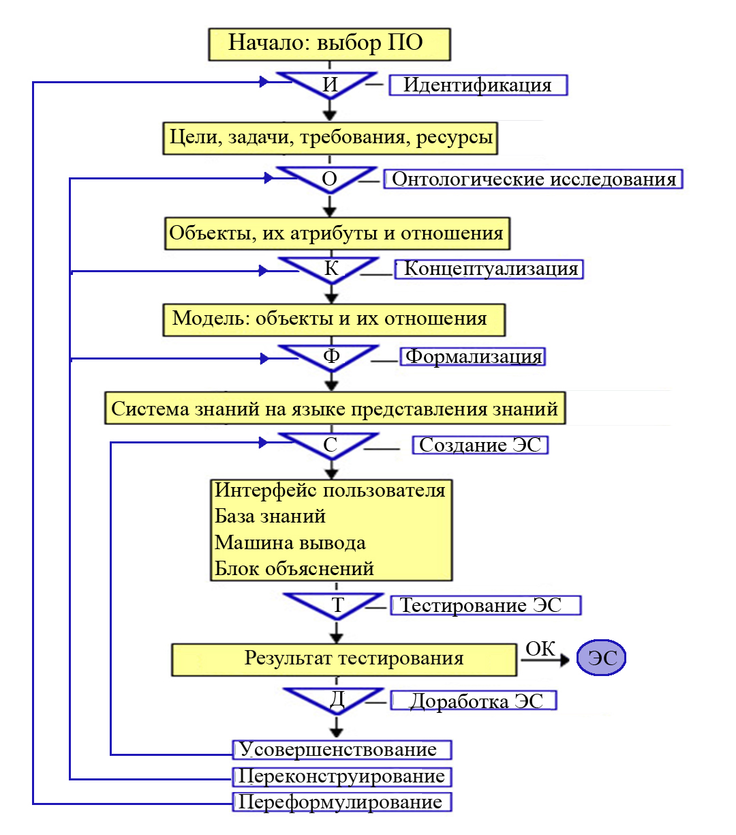

Рисунок 1.3. Исследовательский цикл разработки ЭС

Существуют специальные языки программирования, предназначенные для разработки систем искусственного интеллекта и, в частности, экспертных систем. Одним из таких языков является Пролог. Однако экспертную систему можно сделать с использованием многих других языков программирования и даже с помощью стандартного программного обеспечения для Windows, например MS Excel.

**Пример построения ЭС реляционного типа**

Рассмотрим, как спроектировать и построить экспертную систему для идентификации объектов в заданной ПО. Система, которую необходимо построить, относится к классу идентификационных (или диагностических) систем, которые решают задачу идентификации (определения) объекта по его признакам.

Будем реализовывать следующий план построения ЭС. Сначала построим решатель, затем добавим интерфейс пользователя и блок объяснения, что позволит продемонстрировать работу ЭС в полном объёме.

В нашем примере экспертная система поможет нам выбрать фотоаппарат в соответствии с нашими требованиями, опытом и финансовыми возможностями. Этот пример позволит понять, как строить идентификационную ЭС в любой другой проблемной области.

Для простоты ограничимся случаем, когда пользователь может точно ответить на вопрос о наличии или отсутствии того или иного признака (детерминированная ЭС).

Для реализации ***Интерфейса пользователя*** необходимо организовать диалог пользователя с ЭС. Возможен выбор ответа на экране монитора из списка предложенных ответов с использованием графического оконного интерфейса и «мышки» или ввод ответа с клавиатуры («да-нет», цифры 1, 2, …, L), которым соответствует один из альтернативных ответов.

При выборе ответа на вопрос ЭС или после принятого ЭС решения пользователю бывают нужны разъяснения. Для поддержки и помощи пользователю в таких случаях в ***Интерфейсе*** необходимо предусмотреть кнопку «**?Помощь**». Нажав на неё, пользователь сможет получить развернутое объяснение от ***Блока объяснений***, что имеет в виду ЭС, поставив именно этот вопрос, или как было принято экспертной системой данное решение.

Помимо кнопки «? Помощь», при построении интерфейса экспертной системы необходимо предусмотреть ещё две кнопки: кнопку «**Выход**» – выход из программы ЭС, и кнопку «**Начать сначала**» – повторить работу с ЭС.

Эти кнопки нужны для того, чтобы пользователь мог корректно завершить работу с ЭС или, если необходимо, мог повторить цикл работы с экспертной системой, не запуская программу заново.

Начнем с того, что сформулируем знания по указанному вопросу.

**1. Факты, свидетельства, гипотезы (декларативные знания)**

1. *Если ваш бюджет ограничен, и стоимость фотоаппарата имеет для вас существенное значение, мы предлагаем вам простые фотоаппараты-мыльницы*
2. *Если ваш бюджет ограничен и для вас важно качество фотографий, то Вам подойдут фотоаппараты мыльницы с отличным качеством снимков, стоимостью выше 7-8 тыс. руб.*
3. *Если ваш бюджет ограничен и для вас важно наличие видео съемки, вам подойдут такие фотоаппараты, как Nikon Coolpix S3100 Red и проч.*
4. *Если вы не ограничены в средствах, то вам могут быть доступны профессиональные фотоаппараты.*
5. *Если вы не ограничены в средствах, и у вас нет опыта работы с профессиональными фотоаппаратами, то предлагаем вам купить полупрофессиональные фотоаппараты.*
6. *Если вы не ограничены в средствах, и у вас есть опыт работы с профессиональными фотоаппаратами меньше года, то предлагаем вам купить китовые фотоаппараты - это профессиональные фотоаппараты со стандартным объективом.*
7. *Если вы не ограничены в средствах, и у вас есть опыт работы с профессиональными фотоаппаратами больше года, вы можете приобрести фотоаппараты с объективом, отличающимся от стандартного.*
8. *Если вы не ограничены в средствах, у вас есть опыт в использовании профессиональных фотоаппаратов больше года, и вы предпочитаете фотографировать внутри помещения и не в студии, вам подойдут фотоаппараты с внешними вспышками.*
9. *Если вы не ограничены в средствах, и у вас есть опыт работы с профессиональными фотоаппаратами больше года, и вы предпочитаете фотографировать внутри помещения, в студии, с использованием специальной аппаратуры, Вам подойдут такие фотоаппараты, как Nikon D70, Canon 5D.*
10. *Если вы не ограничены в средствах, и у вас есть опыт работы с профессиональными фотоаппаратами больше года, и вы предпочитаете фотографировать внутри помещения, в студии, без использования специальной аппаратуры, вам подойдут такие фотоаппараты, как Nikon D90, Canon D500.*
11. *Если вы не ограничены в средствах, и у вас есть опыт работы с профессиональными фотоаппаратами больше года, и вы предпочитаете фотографировать на улице, на природе и любите делать портреты, вам подойдут все фотоаппараты фирмы Canon или Nikon с «портретными» объективами (Canon EF 100mm f/2,8 , Nikon 50mm f/1.4****G****AF-S).*
12. *Если вы не ограничены в средствах, и у вас есть опыт работы с профессиональными фотоаппаратами больше года, и вы предпочитаете фотографировать на улице, на природе и любите снимать пейзажи, вам подойдут все фотоаппараты фирмы Canon или Nikon с широкоугольными объективами* (Canon EF-S 10-22 f/3.5-4.5 USM, Nikon Af 80-200mm f/2.8 D).
13. *Если вы не ограничены в средствах, и у вас есть опыт работы с профессиональными фотоаппаратами больше года, и вы предпочитаете фотографировать на улице, на природе и любите снимать всё (и портрет и пейзаж), Вам подойдут все фотоаппараты фирмы Canon или Nikon с объективами CANON EF 28-135 mm f/3.5-5.6, Nikkor 16-85mm f/3.5-5.6G ED.*

Экспертная система должна на основе этих знаний помочь найти фотоаппарат, наиболее подходящий вашему бюджету, опыту и предпочтениям.

**2. Построение Машины вывода (Решателя) в виде дерева решений**

Машину вывода (Решатель) реляционной ЭС изобразим орграфом – ориентированным графом, который состоит из точек, называемых вершинами орграфа, и линий со стрелками, соединяющими эти точки. Каждая такая линия называется дугой орграфа*.*

Каждая вершина орграфа помечена либо уточняющим вопросом ЭС к пользователю, либо ответом ЭС на задачу (решение ЭС).

Если вершина помечена вопросом ЭС, то из нее выходят две дуги (в случае многоальтернативного выбора количество дуг соответствует числу возможных выборов). Каждая дуга соответствует одному из альтернативных ответов пользователя. Вершина, соответствующая ответу ЭС на поставленную задачу (решение ЭС), не имеет выходящих дуг.

На рис. 1.4 представлен орграф, отражающий знания ЭС. Будем в дальнейшем каждую вершину орграфа называть «состоянием ЭС». Для удобства все вершины пронумерованы, начиная с нуля.

По существу, поиск решения ЭС означает обход по этому орграфу. Такой обход состоит из последовательности однотипных шагов, на каждом из которых пользователь должен решить, по какой дуге он пойдет из очередной вершины.

При построении дерева решений необходимо продумать, с какого вопроса начать и какими вопросами продолжить опрос пользователя, чтобы получилось компактное дерево решений.

**3. Реализация Решателя с помощью таблицы переходов и в соответствии с ответами пользователя**

Следуя реляционному подходу, необходимо описать полученный орграф подходящими таблицами: каждая дуга описывается номером её начала и номером её конца. Кроме двух столбцов, соответствующих началу и концу дуги, добавим еще два столбца: «Конец поиска» и «Ответ пользователя». Столбец «Конец поиска» будет указывать на продолжение поиска (0) или его окончание (1). Такая таблица называется «Управление переходами состояний».

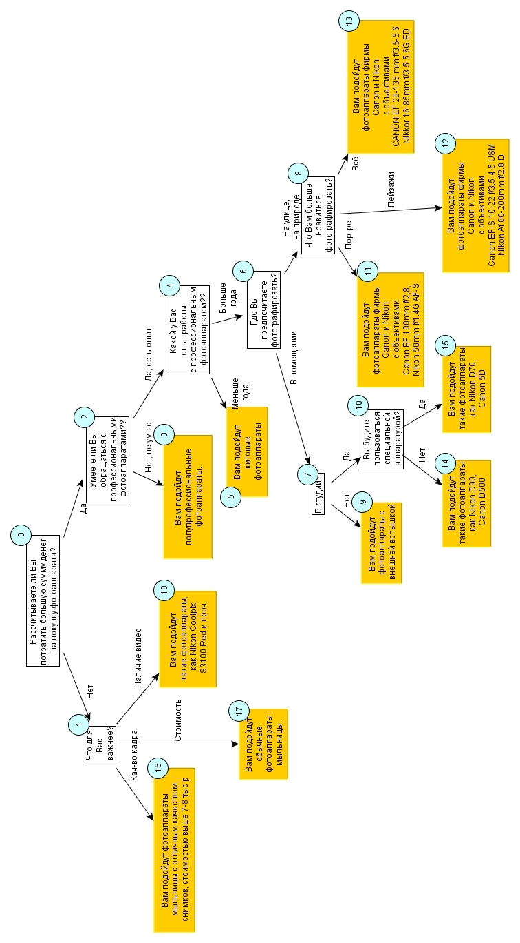

Рисунок 1.4. Дерево решений (орграф), отражающее знания ЭС

Таблица 1.1. Управление переходами состояний

|  |  |  |  |
| --- | --- | --- | --- |
| Начальное состояние | Конечное состояние | Конец поиска | Ответ пользователя |
| 0 | 1 | 0 | Нет, я ограничен(а) в бюджете |
| 0 | 2 | 0 | Да, я не ограничен(а) в средствах |
| 1 | 16 | 1 | Качество фотографий |
| 1 | 17 | 1 | Стоимость фотоаппарата |
| 1 | 18 | 1 | Наличие видео съемки |
| 2 | 3 | 1 | Нет, не умею |
| 2 | 4 | 0 | Да, есть опыт |
| 4 | 5 | 1 | Меньше года |
| 4 | 6 | 0 | Больше года |
| 6 | 7 | 0 | В помещении |
| 6 | 8 | 0 | На улице, на природе |
| 7 | 9 | 1 | Нет, я не планирую фотографировать в студии |
| 7 | 10 | 0 | Да, я планирую фотографировать в студии |
| 8 | 11 | 1 | Портреты |
| 8 | 12 | 1 | Пейзажи |
| 8 | 13 | 1 | Всё |
| 10 | 14 | 1 | Нет, только фотоаппаратом |
| 10 | 15 | 1 | Да, хочу максимально задействовать всю технику |

Таблица 1.1 используется для реализации работы Машины вывода (Решатель). Она управляет «движением» системы от одного состояния к другому по дереву решений или выдает РЕШЕНИЕ экспертной системы и останавливается, если встречает «1» в столбце «Конец поиска».

В этом случае система должна будет выдать пользователю окончательное решение и объяснить, как было получено принятое решение.

Для того чтобы наша экспертная система могла взаимодействовать с пользователем в интерактивном режиме, одной таблицы управления переходами мало, поскольку требуется еще информация о реакциях экспертной системы на ответы пользователя. Реакция же может быть двоякой: ответ (решение) системы или очередной вопрос пользователю. Поэтому для взаимодействия пользователя с ЭС построим Таблицу 1.2 «Вопросы-Ответы».

В соответствии с этой таблицей и в зависимости от состояния, в котором находится наша экспертная система, на экран монитора будут выводиться вопросы к пользователю или ответы экспертной системы.

Таблица 1.2. Вопросы-Ответы

|  |  |
| --- | --- |
| 0 | *Вопрос*: Рассчитываете ли Вы потратить большую сумму денег на покупку фотоаппарата? |
| 1 | *Ответ*: Нет, я ограничен(а) в бюджете.  *Вопрос:* Что для Вас важнее? |
| 2 | *Ответ*: Да, я не ограничен(а) в средствах.  *Вопрос*: Умеете ли Вы обращаться с профессиональными фотоаппаратами? |
| 3 | *Ответ:* Нет, не умею. => Вам подойдут полупрофессиональные фотоаппараты.  Вопросов больше нет. |
| 4 | *Ответ:* Да, есть опыт.  *Вопрос:* Какой у Вас опыт работы с профессиональным фотоаппаратом? |
| 5 | *Ответ:* Меньше года. => Вам подойдут китовые фотоаппараты.  Вопросов больше нет. |
| 6 | *Ответ:* Больше года.  *Вопрос*: Где Вы предпочитаете фотографировать? |
| 7 | *Ответ:* В помещении.  *Вопрос*: В студии? |
| 8 | *Ответ*: На улице, на природе.  *Вопрос*: Что Вам больше нравиться фотографировать? |
| 9 | *Ответ*: Нет, я не планирую фотографировать в студии. =>Вам подойдут фотоаппараты с внешней вспышкой.  Вопросов больше нет. |
| 10 | *Ответ*: Да, я планирую фотографировать в студии.  *Вопрос*: Вы будите пользоваться специальной аппаратурой? |
| 11 | *Ответ:* Портреты => Вам подойдут такие фотоаппараты фирмы Canon и Nikon с объективами Canon EF 100mm f/2,8 , Nikon 50mm f/1.4**G** AF-S.  Вопросов больше нет. |
| 12 | *Ответ:* Пейзажи. => Вам подойдут фотоаппараты фирмы Сanon и Nikon с объективами Canon EF-S 10-22 f/3.5-4.5 USM, Nikon Af 80-200mm f/2.8 D.  Вопросов больше нет. |
| 13 | *Ответ:* Люблю все фотографировать. => Вам подойдут фотоаппараты фирмы Сanon и Nikon с объективами CANON EF 28-135 mm f/3.5-5.6, Nikkor 16-85mm f/3.5-5.6G ED.  Вопросов больше нет. |
| 14 | *Ответ*: Нет, только фотоаппаратом. => Вам подойдут такие фотоаппараты как Nikon D90, Canon D500.  Вопросов больше нет. |
| 15 | *Ответ:* Да, хочу максимально задействовать всю технику. => Вам подойдут такие фотоаппараты как Nikon D70, Canon 5D.  Вопросов больше нет. |
| 16 | *Ответ:* Качество изображений. => Вам подойдут фотоаппараты мыльницы с отличным качеством снимков, стоимостью выше 7-8 тыс. руб.  Вопросов больше нет. |
| 17 | *Ответ:* Стоимость. => Вам подойдут обычные фотоаппараты мыльницы.  Вопросов больше нет. |
| 18 | *Ответ:* Наличие видеосъемки. => Вам подойдут такие фотоаппараты, как Nikon Coolpix S3100 Red и проч.  Вопросов больше нет. |

Для того чтобы реализовать работу решателя в соответствии с ответами пользователя, необходимо организовать взаимодействие Таблицы 1.1 «Управление переходами состояний» и Таблицы 1.2 «Вопросы-ответы».

Для работы ЭС в каждый момент потребуется знать, в каком состоянии находится система. Для чего создается ***управляющая ячейка***, в которую заносится номер ***текущего состояния*** системы. Эта ячейка поможет реализовать работу Решателя в соответствии с ответами пользователя. В начальном состоянии ЭС значение в ячейке равно нулю.

Далее работа Решателя осуществляется по следующему алгоритму:

1. Из Таблицы 1.2 «Вопросы и ответы» на экран ЭВМ выводится ВОПРОС, соответствующий текущему состоянию системы.
2. Пользователь вводит ОТВЕТ (с клавиатуры или мышкой), который сравнивается со всеми возможными для текущего состояния ответами в Таблице 1.1 «Управление переходами состояний» (сравнивают с ответами, находящимися в столбце «ответ пользователя»).
3. Выбирают ту строку Таблицы 1.1, которой соответствует ответ, выбранный пользователем, и в управляющую ячейку вносят новое значение «текущего состояния», которое находится в найденной строке в столбце «конечное состояние».
4. Затем проверяется запись в ячейке «конец поиска». При этом возможны два варианта:
   1. если поиск не закончен (в ячейке «конец поиска» записан ноль), то цикл «вопрос ЭС – ответ пользователя» продолжается, переходим на пункт 1.
   2. если в ячейке «конец поиска» записана единица («1» = да, конец поиска), то ЭС выдает на экран РЕШЕНИЕ, соответствующее «текущему состоянию» из Таблицы 1.2 «Вопросы- Ответы»,переходит к ***Блоку объяснений*** (об этом будет сказано дальше) и останавливается.

**4. Создание Блока объяснений**

Непременным элементом ЭС считается ***Блок объяснений***. Он должен разъяснять пользователю, почему экспертная система поступает так, а не иначе. В данной работе его необходимо реализовать с помощью одной кнопки «**?Помощь**» или нескольких кнопок («**Объяснение вопроса**», «**Объяснение решения**»), которые пользователь будет нажимать в зависимости от того, что именно ему непонятно. В ответ система будет разъяснять ему соответствующий аспект текущего состояния.

Объяснение вопросов должно содержать справочную информацию, облегчающую правильный выбор ответа. Кнопка «**Объяснение решения**» должно указывать путь получения решения (цепочка выбранных ответов), который привел к полученному решению. Если это необходимо, то дополнительно может быть дана информационно-аналитическая справка о полученном решении или об интерпретации решения, и приведены необходимые иллюстрации.

Все эти развернутые формулировки с объяснениями будут храниться в одной таблице.

Для реализации Блока объяснений необходимо создать Таблицу 4 «Объяснения», соответствующую в общем случае всем возможным состояниям ЭС. В более частном случае, если вопросы к пользователю не требуют разъяснений, то в таблице «Объяснения» будут указаны только те состояния, которые соответствуют решениям ЭС.

В первом столбце таблицы нужно указать текущее состояние системы, в соседнем столбце – необходимые пользователю объяснения.

Когда пользователь нажимает на клавишу «**?Помощь**» на интерфейсе пользователя на экран дисплея из Таблицы 1.3 должен быть выведен текст объяснения, соответствующий текущему состоянию системы. Для формы с объяснениями необходимо предусмотреть кнопку «Закрыть».

За основу Таблицы 1.3 «Объяснения» можно взять Таблицу 1.1 «Управление переходами состояний» и Таблицу 1.2 «Вопросы-ответы». Для терминальных (конечных) состояний, когда у системы уже нет вопросов, система будет сообщать пользователю, как был получен ответ.

В итоге таблица «Объяснения» будет выглядеть так:

Таблица 1.3. Объяснения

|  |  |
| --- | --- |
| Состояние | Текст |
| 0 | От Вашего бюджета зависит многое. Собираетесь ли Вы потратить, например, 5 тысяч или 30 тыс.? |
| 1 | Вы выбрали вариант ответа "Нет, я ограничен(а) в бюджете", поэтому мы предлагаем вам простые фотоаппарата-мыльницы. В настоящее время уровень качества изображения в таких фотоаппаратах стал намного выше. |
| 2 | Вы выбрали вариант ответа "Да, я не ограничен(а) в средствах". Вы рассчитываете потратить приличную сумму на покупку фотоаппарата, поэтому лучше всего покупать профессиональный фотоаппарат. У него качество изображения намного выше. |
| 3 | Вы выбрали вариант ответа "Да, я не ограничен(а) в средствах", а после - "Нет, не умею пользоваться профессиональными фотоаппаратами". Поэтому предлагаем купить полупрофессиональные фотоаппараты - у них качество изображения лучше и они просты в использовании. |
| 4 | Вы выбрали вариант ответа "Да, я не ограничен(а) в средствах", а после - "Да, есть опыт в использовании профессиональных фотоаппаратов". Вы умеете обращаться с профессиональным фотоаппаратом. Но если Вы только новичок - дорогую технику покупать не стоит. |
| 5 | Вы выбрали вариант ответа "Да, я не ограничен(а) в средствах", а после - "Да, есть опыт в использовании профессиональных фотоаппаратов", с опытом работы "Меньше года". Поэтому советуем Вам приобрести китовые фотоаппараты - это профессиональные фотоаппараты со стандартным объективом. |
| 6 | Вы выбрали вариант ответа "Да, я не ограничен(а) в средствах", а после - "Да, есть опыт в использовании профессиональных фотоаппаратов", с опытом работы "Больше года". Поэтому советуем Вам приобрести фотоаппараты с объективом, отличным от обычного. Это позволит Вам осуществить Ваши творческие задумки и идеи. |
| 7 | Вы выбрали вариант ответа "Да, я не ограничен(а) в средствах", а после - "Да, есть опыт в использовании профессиональных фотоаппаратов", с опытом работы "Больше года", предпочитаете фотографировать "Внутри помещения". |
| 8 | Вы выбрали вариант ответа "Да, я не ограничен(а) в средствах", а после - "Да, есть опыт в использовании профессиональных фотоаппаратов", с опытом работы "Больше года", предпочитаете фотографировать "На улице, на природе". |
| 9 | Вы выбрали вариант ответа "Да, я не ограничен(а) в средствах", а после - "Да, есть опыт в использовании профессиональных фотоаппаратов", с опытом работы "Больше года", предпочитаете фотографировать "Внутри помещения". Далее Вы выбрали вариант помещения "Не в студии". Поэтому Вам подойдут фотоаппараты с внешними вспышками. |
| 10 | Вы выбрали вариант ответа "Да, я не ограничен(а) в средствах", а после - "Да, есть опыт в использовании профессиональных фотоаппаратов", с опытом работы "Больше года", предпочитаете фотографировать "Внутри помещения". Далее Вы выбрали вариант помещения "Студия". |
| 11 | Вы выбрали вариант ответа "Да, я не ограничен (а) в средствах", а после - "Да, есть опыт в использовании профессиональных фотоаппаратов", с опытом работы "Больше года", предпочитаете фотографировать "На улице, на природе". Далее Вы выбрали жанр съемки "Портрет". Поэтому Вам подойдут все фотоаппараты фирмы Canon или Nikon с объективами "портретник" |
| 12 | Вы выбрали вариант ответа "Да, я не ограничен(а) в средствах", а после - "Да, есть опыт в использовании профессиональных фотоаппаратов", с опытом работы "Больше года", предпочитаете фотографировать "На улице, на природе". Далее Вы выбрали жанр съемки "Пейзаж". Поэтому Вам подойдут все фотоаппараты фирмы Canon или Nikon с широкоформатными объективами. |
| 13 | Вы выбрали вариант ответа "Да, я не ограничен(а) в средствах", а после - "Да, есть опыт в использовании профессиональных фотоаппаратов", с опытом работы "Больше года", предпочитаете фотографировать "На улице, на природе". Далее Вы выбрали жанр съемки "Все". Поэтому Вам подойдут все фотоаппараты фирмы Canon или Nikon с объективами CANON EF 28-135 mm f/3.5-5.6, Nikkor 16-85mm f/3.5-5.6G ED." |
| 14 | Вы выбрали вариант ответа "Да, я не ограничен(а) в средствах", а после - "Да, есть опыт в использовании профессиональных фотоаппаратов", с опытом работы "Больше года", предпочитаете фотографировать "Внутри помещения". Далее Вы выбрали вариант помещения "Студия" "Без использования специальной аппаратуры". Поэтому рекомендуем Вам самые качественные фотоаппараты фирмы Canon и Nikon. |
| 15 | Вы выбрали вариант ответа "Да, я не ограничен(а) в средствах", а после - "Да, есть опыт в использовании профессиональных фотоаппаратов", с опытом работы "Больше года", предпочитаете фотографировать "Внутри помещения". Далее Вы выбрали вариант помещения "Студия" "С использованием специальной аппаратуры". Поэтому Вам подойдут такие фотоаппараты как Nikon D70, Canon 5D. |
| 16 | Вы выбрали вариант ответа "Нет, я ограничен(а) в бюджете", и для Вас важнее "Качество изображений". Поэтому Вам стоит приобрести фотоаппараты стоимостью от 7 тыс. руб., имеющие от 10 мегапикселей качество изображения |
| 17 | Вы выбрали вариант ответа "Нет, я ограничен(а) в бюджете", и для Вас важнее "Стоимость фотоаппарата". Поэтому можете купить любой фотоаппарат, имеющийся в магазине по любой цене. |
| 18 | Вы выбрали вариант ответа "Нет, я ограничен(а) в бюджете", и для Вас важнее "Наличие видеосъемки". Поэтому попросить продавца-консультанта показать Вам все модели фотоаппаратов, поддерживающих видеосъемку |

Для многих ПО очень желательно (и даже необходимо) помимо справочного или разъясняющего текста использовать иллюстрации, в которые включены объекты, раскрывающие смысл текста (изображения объектов, музыка, видео, другое).

## **Содержание отчета**

Отчет должен содержать:

1. Введение.
   1. Описание предметной области.
   2. Постановка задачи.
   3. Онтология предметной области (список терминов, их атрибутов и связей друг с другом – отношений).
2. Описание Базы Данных и Базы Знаний.
   1. Исходные и выходные данные.
   2. Факты, свидетельства, гипотезы (декларативные знания).
   3. Таблица «Управление переходом состояний».
   4. Таблица «Вопросы-ответы».
3. Машина вывода в виде дерева решений.
4. Компонента объяснения полученных выводов ЭС в виде Таблицы «Объяснение».

Отчет должен быть сдан в электронном виде и содержать иллюстрации работы в программы: примеры работы интерфейса ЭС, алгоритмы вывода (дерево решений), примеры диалога с ЭС (вопросы и возможные ответы), компоненты базы знаний, компоненты работы блока объяснений.

**Контрольные вопросы**

1. Что входит в понятие «онтологические исследования» в данной ПО?
2. Что представляет собой концептуальная модель знаний?
3. Какими особенностями должна обладать концептуальная модель для представления полученных знаний деревом решений? Системой продукционных правил?
4. Какая связь между деревом решений и системой продукционных правил?
5. Как построить решатель в виде дерева решений? С чего начать?
6. Расскажите о работе решателя, представленного таблицей переходов.
7. Что такое экспертная система?
8. Основные компоненты ЭС?
9. Рассказать об этапах разработки ЭС.
10. Рассказать о компонентах блока объяснений экспертной системы.
11. Зачем нужно тестирование и опытная эксплуатация ЭС?
12. В чём может заключаться доработка ЭС?

**Возможные предметные области**

1. «Аэропорт» (диспетчерская).

2. «Железная дорога» (продажа билетов).

3. «Торговый центр» (организация).

4. «Автозаправка» (обслуживание клиентов).

5. «Автопарк» (пассажирские перевозки).

6. «Компьютерные сети» (организация).

7. «Университет» (учебный процесс).

8. «Компьютерная безопасность» (средства и способы ее обеспечения).

9. «Компьютерная безопасность» (угрозы).

10. «Интернет-кафе» (организация и обслуживание).

11. «Разработка информационных систем» (ведение информационного проекта).

12. «Туристическое агентство» (работа с клиентами).

13. «Зоопарк» (организация).

14. «Кухня» (приготовление пищи).

15. «Больница» (прием больных).

16. «Кинопрокат» (ассортимент и работа с клиентами).

17. «Прокат автомобилей» (ассортимент и работа с клиентами).

18. «Операционные системы» (функционирование).

19. «Информационные системы» (виды и функционирование).

20. «Предприятие» (структура и функционирование).

**Лабораторная работа №2**

**Тема:** нечеткий вывод в управляющих системах.

**Цель:** научиться строить машину нечеткого логического вывода, разработать программное обеспечение для расчета скорости вращения вентилятора в системе управления вентилятором комнатного кондиционера, используя нечеткий логический вывод.

***Задание***

Задача кондиционера – поддерживать оптимальную температуру воздуха в комнате (t), охлаждая его, когда жарко, и нагревая, когда холодно. Пусть, изменяя скорость вращения вентилятора (V), прогоняющего воздух через охлаждающий элемент, мы можем менять температуру воздуха, тогда алгоритм работы кондиционера может быть задан следующими правилами:

|  |  |  |
| --- | --- | --- |
| № правила | антецедент | консеквент |
| 1 | t = "высокая" | V = "высокая" |
| 2 | t = "средняя" | V = "средняя" |
| 3 | t = "низкая" | V = "низкая" |

Разработать ПО, выполняющее расчеты скорости вращения вентилятора V в зависимости от температуры воздуха t для пяти итераций.

Значение начальной температуры (температуры в первой итерации) для индивидуального варианта:

t = 12 + 0.5iС˚, где i - номер варианта.

Для оставшихся итераций температуру принять по формуле:

tтекущей итерации = tпредыдущей итерации + 0.3С˚.

**Краткие теоретические сведения**

Одним из методов изучения множеств без уточнения их границ является теория нечетких множеств (НМ), которая была предложена в 1965 г. профессором Калифорнийского университета Лотфи Заде. Первоначально она разрабатывалась как средство моделирования неопределенности естественного языка. Однако впоследствии круг задач, решаемых с использованием аппарата нечетких множеств, значительно расширился и сейчас включает в себя такие области, как анализ данных, распознавание, исследование операций, моделирование сложных систем, поддержка принятия решений и т. д.

Нередко при определении и описании характеристик объектов оперируют не только количественными, но и качественными значениями. В частности, рост человека можно количественно измерить в сантиметрах, а можно описать, используя качественные значения: карликовый, низкий, средний, высокий, гигантский. Интерпретация качественных значений носит субъективный характер, т.е. они могут по-разному трактоваться разными людьми (субъектами). В силу нечеткости (размытости) качественных значений, при необходимости перехода от них к количественным величинам возникают определенные трудности.

В системах, построенных на базе нечетких множеств, используются правила вида «ЕСЛИ А ТО В» (А → В), в которых как в А (условие, предпосылку), так и в В (результат, гипотезу) могут входить качественные значения. Например, ЕСЛИ Рост = «высокий» ТО Вид_спорта = «баскетбол».

Переменная, значение которой определяется набором качественных значений некоторого свойства, в теории нечетких множеств называются лингвистической (ЛП). В приведенном примере правила используются две ЛП: Рост и Вид_спорта.

Каждое значение ЛП определяется через так называемое нечеткое множество (НМ). Нечеткое (размытое, расплывчатое, туманное, путанное, пушистое) множество определяется через некоторую базовую шкалу X и функцию принадлежности (характеристическую функцию) μ(х), х ∈ Х. При этом, если в классическом канторовском множестве элемент либо принадлежит множеству (μ(х) = 1) либо не принадлежит (μ(х) = 0), то в теории нечетких множеств μ(х) может принимать значения в интервале [0, 1]. Над нечеткими множествами можно выполнять стандартные операции: дополнение (отрицание), объединение, пересечение и т.д. (рис. 2.1).

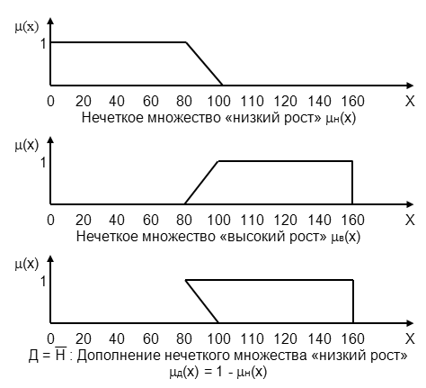

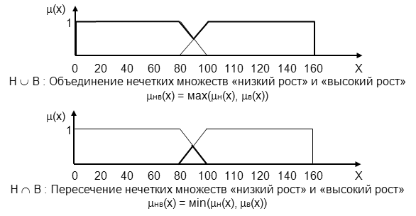

Рис. 2.1. Операции над НМ

При обработке правил с ЛП (нечетких правил) для вычисления истинности гипотезы применяются правила нечеткой логики. Нечеткая логика — разновидность непрерывной логики, в которой предпосылки, гипотезы и сами логические формулы могут принимать истинностные значения между 0 и 1.

Основные положения нечеткой логики:

- истинность предпосылки, гипотезы или формулы лежит в интервале от 0 до 1;

- если две предпосылки (Е1 и Е2) соединены ∧ (логическим И), то истинность гипотезы Н рассчитывается по формуле t(Н) = MIN(t(Е1), t(Е2));

- если две предпосылки (Е1 и Е2) соединены ∨ (логическим ИЛИ), то истинность гипотезы Н рассчитывается по формуле t(Н) = MAX(t(Е1), t(Е2));

- если правило (П) имеет свою оценку истинности, тогда итоговая истинность гипотезы Нитог корректируется с учетом истинности правила t(Нитог) = MIN(t(Н), t(П)).

Процедура обработки нечетких правил состоит из 5 этапов.

Этап 1. Фаззификация – вычисление значений функций принадлежности (истинности) для нечетких множеств ЛП, входящей в левые части правил.

Этап 2. Агрегирование подусловий – определение степени истинности составного высказывания с использованием нечетких логических операций конъюнкции и дизъюнкции.

Этап 3. Активизация подзаключений – модификация нечетких множеств для ЛП, указанной в правой части правил, в соответствии со значениями функции принадлежности, полученными на первом этапе.

Этап 4. Аккумуляция заключений – объединение (суперпозиция) модифицированных множеств.

Этап 5. Деффазификация – скаляризация результата суперпозиции – переход от НМ к скалярным значениям (обычно центры тяжести суперпозиции соответствующих модифицированных множеств).

***Пример использования нечетких множеств***.

Рассмотрим пример того, как обрабатываются нечеткие правила вывода в системе, управляющей вентилятором комнатного кондиционера. Задача кондиционера - поддерживать оптимальную температуру воздуха в комнате (t), охлаждая его, когда жарко, и нагревая, когда холодно. Пусть, изменяя скорость вращения вентилятора (V), прогоняющего воздух через охлаждающий элемент, мы можем менять температуру воздуха, тогда алгоритм работы кондиционера может быть задан следующими правилами:

1. ЕСЛИ t = "высокая", ТО V = "высокая".

2. ЕСЛИ t = "средняя", ТО V = "средняя".

3. ЕСЛИ t = "низкая", ТО V = "низкая".

Для того чтобы система могла обрабатывать эти правила, надо задать функции принадлежности для нечетких подмножеств, определенных на значениях температуры и скорости вращения вентилятора. Пусть температура воздуха в комнате находится в пределах от 0°С до 60°С, а скорость вращения вентилятора от 0 до 1000 об/мин. НМ для температуры и скорости вращения показаны на рисунке 2.2.

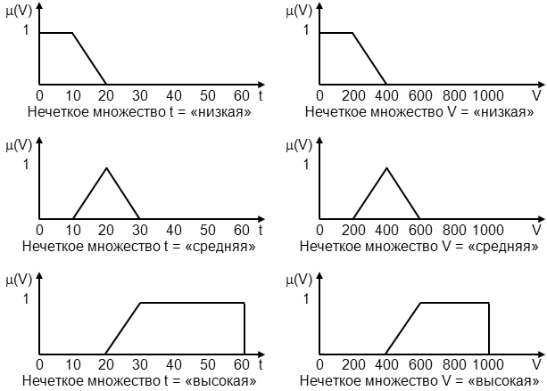

Рис. 2.2. Нечеткие множества для лингвистических переменных t и V

Рассмотрим, как нечеткая управляющая система определяет скорость вращения вентилятора в зависимости от температуры воздуха в комнате. Предположим, что начальная температура равна 22°C.

Этап 1. В левых частях правил указаны три НМ, заданных на интервале t. Находим значение функции принадлежности: μTнизкая(22) = 0, μTсредняя(22) = 0.8 и μTвысокая(22) = 0.2.

Этап 2 отсутствует, поскольку нет составных высказываний.

Этап 3. Полученные значения используем для модификации нечетких множеств правых частей методом «умножения» (рис. 2.3).

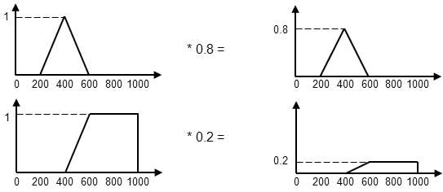

Рис. 2.3. Модификация НМ

Этап 4. Объединение (суперпозиция) результатов модификации НМ (рис. 2.4).

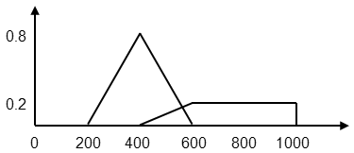

Рис. 2.4. Объединение результатов модификации НМ

Этап 5. Скалярное значение суперпозиции соответствует координате центра тяжести по базовой шкале. Для ее определения фигуру, указанную на рисунке 2.4, необходимо разбить на элементарные (треугольники и прямоугольники), определение центров тяжести которых не составляет труда.

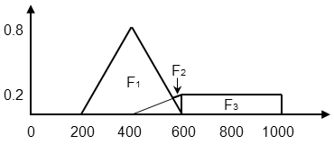

Рис. 2.5. Разбиение на элементарные фигуры

Геометрически центр тяжести треугольника находится на пересечении медиан, прямоугольника – диагоналей. Математически координаты центра тяжести этих фигур определяются по следующим формулам:

а) треугольника:



б) прямоугольника:



где xi и yi – координаты i-ой вершины треугольника (прямоугольника).

Координаты третьей вершины треугольника F2 можно определить исходя из подобия треугольников.

https://sites.google.com/site/anisimovkhv/_/rsrc/1484991138825/learning/iis/lecture/tema14/formulaProp.png

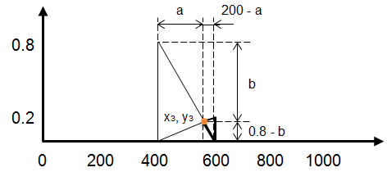

Рис. 2.6. Схема для определения координат третьей вершины треугольника

Из соотношения получаем: а = 160 и b = 0.64. Таким образом, x3 = 560 и y3 = 0.16.

Координаты центров тяжести фигур:

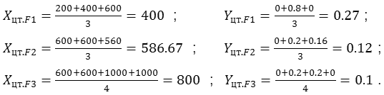.

Центр тяжести суперпозиции определяется как средневзвешенная величина по формулам:

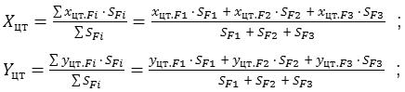

где SFi – площадь i-ой фигуры.

Площади фигур:

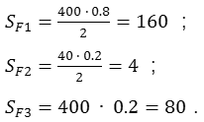

Центр тяжести суперпозиции:

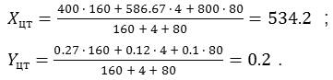

Таким образом, скорость вращения вентилятора при t = 22 °C должна быть V = Xцт = 534.2 об/мин.

**Практическое применение нечеткой логики в системах управления**

Возникает вопрос, оправданна ли настолько сложная система управления таким простым устройством? Практика показывает, что оправдана. Так, например, кондиционеры, основанные на нечеткой логике, обеспечивают меньшие по сравнению с традиционными колебания температуры, быстрее приспосабливаются к внешним условиям и дают существенную экономию электроэнергии.

В 1980 г. нечеткая логика была использована для управления печами для обжига цемента. Различные японские компании использовали нечеткую логику для управления процессами очистки воды и в системах управления железнодорожными поездами. С той поры нечеткая логика также используется для управления сталелитейными заводами, фотокамерами с автофокусировкой, стиральными машинами, процессами брожения, автомобильными двигателями, антиблокировочной тормозной системой, системами проявления цветной кино- и фотопленки, в компьютерных программах для биржевых торгов и системах, используемых для распознавания письменной и устной речи.

## **Содержание отчета**

Отчет должен содержать:

1. Постановку задачи.
2. Правила корректировки скорости вращения вентилятора.
3. Исходные графики нечетких множеств.
4. Для каждой итерации:
   1. значение текущей температуры;
   2. графики для этой температуры;
   3. расчет площадей и координат X центров тяжести элементарных фигур, входящих в суперпозицию множеств;
   4. расчет координаты X центра тяжести суперпозиции множеств (определенная скорость вращения вентилятора);
5. Итоговый график изменения скорости вращения вентилятора в зависимости от температуры воздуха в помещении по результатам расчета пяти итераций V(t).
6. Листинг программы.

**Лабораторная работа №3**

**Тема:** Обучение многослойного перцептрона. Предсказание временных рядов с помощью нейросети.

**Цель:** изучить основы нейросетевого моделирования, написать программу обучения многослойного перцептрона, приобрести практические навыки использования аппарата нейросетей в задачах предсказания временных рядов.

**Порядок выполнения работы**

1. Разработать программу, реализующую прогнозирование временных рядов с помощью искусственной нейросети (ИНС) со следующей архитектурой: многослойный перцептрон, количество слоев – 2, число нейронов скрытого слоя вводится пользователем, максимальное количество нейронов скрытого слоя высчитывается с учетом (3.3), в качестве функции активации использовать гиперболический тангенс или сигмоиду (вводится пользователем). При этом начальное значение шага *r* взять равным 0.05, максимально допустимую среднеквадратичную ошибку ε – 0.005.
2. Протестировать и отладить работу программы на различных обучающих данных. Для чего необходимо выполнить следующее:
   1. зайти на страницу с массивами баз данных для отладки алгоритмов машинного обучения https://archive.ics.uci.edu/ml/machine-learning-databases/?C=N;O=D;
   2. выбрать любую базу и ознакомиться с ее описательной частью для формирования временного ряда;
   3. используя выбранную базу, сформировать обучающую и контрольную выборки.
3. Проанализировать эффективность работы сети с разными функциями активации и количеством нейронов скрытого слоя.
4. Сделать выводы.
5. Оформить отчет по лабораторной работе.

**Краткие теоретические сведения**

Вычислительная мощь многослойных ИНС в значительной степени обусловлена введением в модель нейрона функции активации *f*(*x*), результат вычисления которой является выходным сигналом нейрона. Функция активации выбирается таким образом, чтобы обеспечивать возбуждение нейрона в случае, когда взвешенная сумма входных сигналов превышает некоторое пороговое значение. В частности, широко используется гиперболический тангенс:

 (3.1)

или сигмоида (логистическая функция):

 (3.2)

Теоретически число слоев может быть произвольным, а фактически оно ограничено ресурсами компьютера, на котором обычно реализуется ИНС. Количество нейронов в скрытых слоях напрямую зависит от количества синаптических весов , которое в свою очередь ограничено неравенством:

,

где  – количество нейронов входного слоя;  – количество нейронов выходного слоя;  – длина обучающей выборки. После выбора количества весов  рассчитывается количество нейронов в скрытых слоях. Для двухслойной ИНС оно равно:

 (3.3)

Наиболее успешный из современных алгоритмов обучения сети – ***алгоритм обратного распространения ошибки***. Обучение многослойной ИНС по алгоритму обратного распространения ошибки (число слоев, без учета входного, равно *L*) с прямыми связями минимизирует среднеквадратичное отклонение  текущего выхода и состоит из следующих шагов:

1) Инициализация весов  и пороговых значений ;

2) Вычисление выходного сигнала для каждого слоя:

а) если *j*-й нейрон принадлежит первому скрытому слою (*k*=1), то

, , , (3.4)

где  – элемент обучающей выборки ;

б) если *j*-й нейрон не принадлежит первому скрытому слою (*k*>1), то

, , , (3.5)

где  – число нейронов в *k-*м слое, *k –* номер слоя, *L* – число слоев,  – вес связи от *i*-го нейрона к *j*-му нейрону на *k*–м слое в момент времени *t*, – выход *j*-го нейрона на *k*–м слое.

3)Вычисление ошибки ИНС *E*:

 (3.6)

4) Настройка синаптических весов в соответствии с формулой:

, , , (3.7)

где  – приращение веса связи ,  – значение ошибки для *j*-го нейрона на *k*–м слое, *r* – шаг обучения.

а) если *j*-й нейрон с номером принадлежит выходному слою (*k* = *L*), то

, (3.8)

где  – желаемый выход *j*-го нейрона.

б) если *j*-й нейрон принадлежит скрытому слою (*k* <*L*), то

. (3.9)

Этот метод обучения является итеративным, каждая итерация разбивается на четыре этапа: инициализация ИНС; вычисление выходного сигнала для каждого слоя; вычисление ошибки ИНС ; настройка весовых коэффициентов (синаптических весов) и адаптация шага *r* в зависимости от ошибки *Е* согласно (3.10):

, (3.10)

где α – параметр, выбираемый эмпирически,  *–* параметр, выбираемый эмпирически и являющийся минимально допустимым значением шага, при достижении которого обучение становится невозможным, *QE* – динамически настраиваемый параметр:

,

который изначально инициализируется как *QE*=1038.

При малом *r* сходимость алгоритма слишком медленная, при большом *r* обучение происходит быстрее, но увеличивается опасность паралича сети (процесс обучения может практически замереть). В связи с чем возникает необходимость адаптации размера шага в процессе обучения.

***Входными данными*** этого алгоритма являются массив векторов признаков  с указанием номера соответствующего класса, для которого обучается ИНС.

На рис. 3.1 изображена блок-схема алгоритма обучения ИНС.

1. Инициализация весовых коэффициентов  и пороговых значений 

2. 

3. Вычисление выходного сигнала  согласно (3.4)

4. Вычисление выходного сигнала  согласно (3.5)

5. Вычисление ошибки НС  согласно (3.6)

6. 

7. Вычисление значения ошибки  согласно (3.8)

8. Вычисление значения ошибки  согласно (3.9)

9. Настройка синаптических весов  согласно (3.7)

10. Адаптация шага *r* согласно (3.10)

11. 

12. 

13. 

14. 



{}

1

4

5

14

2

+

-

3

4

8

6

+

-

7

9

11

+

-

12

13

3

+

-

10

Рис.3.1. Блок-схема алгоритма обучения НС

**Общий подход к прогнозированию с помощью нейронных сетей. Метод окон**

При построении нейросетевой прогнозирующей системы важно определить следующие три параметра:

***Период прогнозирования*** – это основная единица времени, на которую делается прогноз.

***Горизонт прогнозирования*** – это число периодов в будущем, которые покрывает прогноз. То есть, может понадобиться прогноз на 10 дней вперед, с данными на каждый день. В этом случае период – сутки, а горизонт – 10 суток.

***Интервал прогнозирования*** – частота, с которой делается новый прогноз. Часто интервал прогнозирования совпадает с периодом прогнозирования.

Метод окон предполагает использование двух окон *Wi* и *Wo* с фиксированными размерами *n* (глубина погружения)и *m* (интервал прогнозирования) соответственно.

Эти окна, способны перемещаться с некоторым шагом по временной последовательности исторических данных, начиная с первого элемента, и предназначены для доступа к данным временного ряда, причем первое окно, *Wi*, получив такие данные, передает их на вход нейронной сети, а второе, *Wo*, – на выход. Получающаяся на каждом шаге пара

**Wi -> Wo**

используется как элемент обучающей выборки (распознаваемый образ, или наблюдение).

Алгоритм прогнозирования состоит из следующих пунктов:

* + получение временного ряда с интервалом в выбранную временную итерацию;
  + заполнение «пробелов» в истории;
  + сглаживание ряда методом скользящих средних (или другим);
  + получение ряда относительного изменения прогнозируемой величины;
  + формирование таблицы «окон» с глубиной погружения временных интервалов;
  + добавление к таблице дополнительных данных (например, изменение величины за предыдущие годы);
  + шкалирование;
  + определение обучающей и валидационной выборок;
  + подбор параметров нейросети;
  + обучение нейросети;
  + проверка работоспособности нейросети в реальных условиях.

***Пример***

Данные необходимо преобразовать по специальной схеме. Сначала преобразуем полученный временный ряд в ряд приращений прогнозируемой величины. Затем выберем глубину погружения, т.е. количество временных интервалов, по которым мы будем прогнозировать следующий.

Например, пусть есть данные о еженедельных продажах режущего инструмента:

**100 94 90 96 91 94 95 99 95 98 100 97 99 98 96 98**

Возьмем глубину погружения равной 4, т.е. прогнозирование величины на следующую итерацию будет осуществляться по результатам четырех предыдущих итераций.

С помощью метода окон для нейронной сети будет сгенерирована следующая обучающая выборка:

|  |  |  |  |  |
| --- | --- | --- | --- | --- |
| Hist1 | Hist2 | Hist3 | Hist4 | Hist0 |
| D-1=100 | D-2=94 | D-3=90 | D-4=96 | D-5=91 |
| D-2=94 | D-3=90 | D-4=96 | D-5=91 | D-6=94 |
| D-3=90 | D-4=96 | D-5=91 | D-6=95 | D-7=95 |
| … | … | … | … | … |

Каждый следующий вектор получается в результате сдвига окон *Wi* и *Wo* вправо на один элемент. Предполагается наличие скрытых зависимостей во временной последовательности как множестве наблюдений. Нейронная сеть, обучаясь на этих наблюдениях и соответственно настраивая свои коэффициенты, пытается извлечь эти закономерности и сформировать в результате требуемую функцию прогноза *P*.

Первые четыре колонки являются входами нейросети, последняя – выход, т. е. на основе предыдущих значений изменения величины прогнозируется следующее значение ряда. Таким образом, мы получаем так называемое «скользящее окно», в котором представлены данные за пять недель.

Результат прогноза на НС является класс к которому принадлежит прогнозируемая переменная, а не ее конкретное значение. Общий подход к формированию классов состоит в том, что область определения прогнозируемой переменной разбивается на классы в соответствии с необходимой точностью прогнозирования. Классы могут представлять качественный или численный взгляд на изменение переменной.

## **Содержание отчета**

Отчет должен содержать:

1. Описание обучающей выборки.

1.1. Список атрибутов.

1.2. Список названий классов.

1.3. Данные с обучающей и тестовой выборкой.

2. Таблицу ошибок распознавания ИНС с разными параметрами (функциями активации и числом нейронов скрытого слоя).

3. Листинг программы.

Отчет должен быть сдан в электронном виде и содержать иллюстрации работы в программы.

# Лабораторная робота №4

**Тема:** Настройка нейросети с помощью генетического алгоритма (ГА).

**Цель:** получение практических навыков генетической настройки нейросети.

**Порядок выполнения работы**

1. Разработать программу, реализующую прогнозирование временных рядов с помощью многослойного перцептрона с архитектурой, которая показала наилучшую эффективность по результатам тестирования в ходе предыдущей лабораторной работы.
2. Для обучения перцептрона использовать генетический алгоритм с настраиваемыми параметрами:

– длительность эволюции (количество поколений);

– размер популяции;

– интенсивность (давление) селекции;

– тип оператора кроссинговера;

– вероятность кроссинговера;

– тип оператора мутации;

– вероятность мутации;

– доля обновляемых особей равна (величина разрыва поколений).

1. Для кодирования информации использовать код Грея.
2. Протестировать и отладить работу программы на обучающих данных, используемых в предыдущей работе.
3. Проанализировать эффективность работы сети с разными алгоритмами обучения: алгоритмом обратного распространения ошибки и генетической настройкой.
4. Сделать выводы.
5. Оформить отчет по лабораторной работе.

**Краткие теоретические сведения**

**Генетический алгоритм**

ГА используют для работы эволюционные принципы наследственности, изменчивости и естественного отбора. Общая схема ГА представлена на рис. 4.1. Генетический алгоритм работает с популяцией особей, в хромосоме (генотип) каждой из которых закодировано возможное решение задачи (фенотип).

В начале работы алгоритма популяция формируется случайным образом (блок «Формирование начальной популяции» на рис. 4.1). Для того чтобы оценить качество закодированных решений используют функцию приспособленности, которая необходима для вычисления приспособленности каждой особи (блок «Оценивание популяции»). По результатам оценивания особей наиболее приспособленные из них выбираются (блок «Селекция») для скрещивания. В результате скрещивания выбранных особей посредством применения генетического оператора кроссинговера создается потомство, генетическая информация которого формируется в результате обмена хромосомной информацией между родительскими особями (блок «Скрещивание»). Созданные потомки формируют новую популяцию, причем часть потомков мутирует (используется генетический оператор мутации), что выражается в случайном изменении их генотипов (блок «Мутация»). Этап, включающий последовательность «Оценивание популяции» – «Селекция» – «Скрещивание» – «Мутация», называется поколением. Эволюция популяции состоит из последовательности таких поколений.

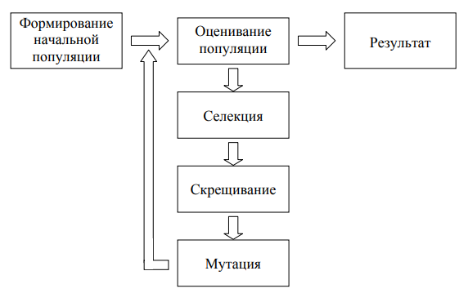

Рис. 4.1. Общая схема генетического алгоритма

Длительность эволюции может определяться следующими факторами:

− нахождение решения в результате эволюционного поиска;

− ограниченность количества поколений;

− ограниченность количества вычислений функции приспособленности (целевой функции);

− вырождение популяции, когда степень разнородности хромосом в популяции становится меньше допустимого значения.

***Кодирование информации и формирование популяции***

Выбор способа кодирования является одним из важнейших этапов при использовании эволюционных алгоритмов. В частности, должно выполняться следующее условие: должна быть возможность закодировать (с допустимой погрешностью) в хромосоме любую точку из рассматриваемой области пространства поиска.

Невыполнение этого условия может привести как к увеличению времени эволюционного поиска, так и к невозможности найти решение поставленной задачи.

Как правило, в хромосоме кодируются численные параметры решения. Для этого возможно использование целочисленного и вещественного кодирования.

***Целочисленное кодирование.*** В классическом ГА хромосома представляет собой битовую строку, в которой закодированы параметры решения поставленной задачи. На рис. 4.2 показан пример кодирования 4-х 10-разрядных параметров в 40-разрядной хромосоме.

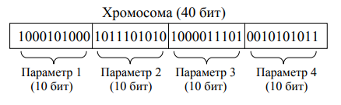

Рис. 4.2. Пример целочисленного кодирования

Как правило, считают, что каждому параметру соответствует свой *ген*.Таким образом,можно сказать,что хромосома на рис. 4.2состоит из 4-х 10-разрядных генов. Несмотря на то, что каждый параметр закодирован в хромосоме целым числом (в виде двоичной последовательности), ему могут быть поставлены в соответствие и вещественные числа. Ниже представлен один из вариантов прямого и обратного преобразования «целочисленный ген → вещественное число».

Если известен диапазон [*x*min; *x*max], в пределах которого лежит значение параметра и *m* – разрядность гена, то этот диапазон разбивают на 2*m* равных отрезков, и каждому отрезку соответствует определенное значение гена. При этом для перевода значений из закодированного значения в дробные применяют следующие формулы:

, ,

где *r* – вещественное (декодированное) значение параметра, *g* – целочисленное (закодированное) значение параметра.

Например, если искомое значение параметра лежит в промежутке   
[1; 2] и каждый ген кодируется 16 разрядами , то, если содержимое гена равно ABCD16 = 4398110, то соответствующее дробное значение равно:

*r* = 43981 * (2 – 1)/(216– 1) + 1 = 0,6711 + 1 = 1,6711.

Если же декодированное значение равно 1,3275, то соответствующий ген после обратного преобразования будет содержать (с округлением в меньшую сторону):

*g* = (1,3275 – 1)(216– 1) / (2 – 1) = 0,3275 * 65535 = 21462,7125≈2146210 = 0101 0011 1101 01102.

***Вещественное кодирование****.*Часто бывает удобнее кодировать вгене не целое число, а вещественное. Это позволяет избавиться от операций кодирования/декодирования, используемых в целочисленном кодировании, а также увеличить точность найденного решения. Пример вещественного кодирования представлен на рис. 4.3.

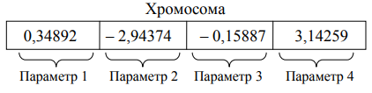

Рис. 3. Пример вещественного кодирования

***Код Грея.*** Среди невзвешенных двоичных кодов специальные применения находят такие, у которых переход к соседнему числу сопровождается изменениями только в одном разряде (коды с обменной единицей). Так, в технике аналого-цифрового преобразования и пересчетных устройствах широко используется код Грея, называемый также циклическим или рефлексно-двоичным кодом. Он позволяет существенно сократить время преобразования, упростить кодирующую логику, а также повысить эффективность защиты от нежелательных сбоев при переходах выходного кода. Недостатком кода Грея является то, что в нем затруднено выполнение арифметических операций и цифроаналоговое преобразование. Поэтому при необходимости код Грея преобразуется в обычный двоичный код.

|  |  |  |  |  |  |
| --- | --- | --- | --- | --- | --- |
| Десятичные числа | Двоичный код | Код Грея | Десятичные числа | Двоичный код | Код Грея |
| 0 | 0000 | 0000 | 8 | 1000 | 1100 |
| 1 | 0001 | 0001 | 9 | 1001 | 1101 |
| 2 | 0010 | 0011 | 10 | 1010 | 1111 |
| 3 | 0011 | 0010 | 11 | 1011 | 1110 |
| 4 | 0110 | 0110 | 12 | 1100 | 1010 |
| 5 | 0101 | 0111 | 13 | 1101 | 1011 |
| 6 | 0110 | 0101 | 14 | 1110 | 1001 |
| 7 | 1111 | 0100 | 15 | 1111 | 1000 |

Переход от двоичного кода к коду Грея осуществляется по правилу: старшие разряды совпадают, а любой следующий разряд кода Грея равен сумме по модулю 2 соответствующего *xk* и предыдущего *хk*-1 разрядов двоичного кода, т. е. (сумма по модулю 2 равна арифметической сумме без учета переноса в старший разряд). При обратном переходе старшие разряды также совпадают, но каждый следующий разряд получается в результате суммирования по модулю 2 полученного предыдущего разряда двоичного кода и соответствующего разряда кода Грея, т. е..

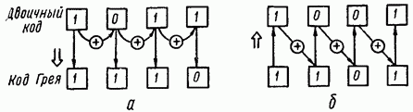

Эту процедуру можно также свести к последующему просмотру и преобразованию цифр кода Грея, начиная со старшего разряда: цифра остается без изменения, если число предшествующих единиц четно (нуль считается четным числом) и инвертируется, если число предшествующих единиц нечетно.

***Формирование начальной популяции.*** Как правило,начальнаяпопуляция формируется случайным образом. При этом гены инициализируются случайными значениями. Пример случайной инициализации популяции на псевдоязыке представлен ниже.

i = 0;

ПОКА (i < РАЗМЕР_ПОПУЛЯЦИИ) {

j = 0;

ПОКА (j < ЧИСЛО_ГЕНОВ) {

ОСОБЬ[i].ГЕН[j] = СЛУЧАЙНАЯ_ВЕЛИЧИНА;

j = j+1;

}

i = i+1;

}

***Оценивание популяции***

Оценивание популяции необходимо для того, чтобы выявить в ней более приспособленные и менее приспособленные особи. Для подсчета приспособленности каждой особи используется функция приспособленности (*целевая функция*)

*fi* = *f* (**G***i*),

где **G***i* = {*gik* : *k* = 1,2,...,*N*} – хромосома *i*-й особи, *gik* – значение *k*-го гена *i*-й особи, *N* – количество генов в хромосоме. В случае использования целочисленного кодирования для вычисления значения функции приспособленности часто бывает необходимо преобразовать закодированные в хромосоме целочисленные значения к вещественным числам. Другими словами:

*fi* = *f* (**X***i*),

где **X***i* = {*xik*: *k* = 1,2,...,*N*} – вектор вещественных чисел, соответствующих генам *i*-й хромосомы.

Как правило, использование эволюционного алгоритма подразумевает решение задачи максимизации (минимизации) целевой функции, когда необходимо найти такие значения параметров функции *f*, при которых значение функции максимально (минимально). В соответствии с этим, если решается задача минимизации и *f*(**G***i*) < *f*(**G***j*), то считают, что *i*-я особь лучше(приспособленнее) *j*-й особи.В случае задачи максимизации, наоборот, если *f*(**G***i*) > *f*(**G***j*), то *i*-я особь считается более приспособленной, чем *j*-я особь.

***Селекция***

Селекция (отбор) необходима,чтобы выбрать более приспособленных особей для скрещивания. Существует множество вариантов селекции, опишем наиболее известные из них.

***Рулеточная селекция.*** Одним из самых известных и часто применяемых является метод «рулетки». Такое название интуитивно помогает понять его принципы. Каждая особь получает определенный сектор на «колесе», размер которого пропорционален значениюее приспособленности *fi*, т.е. вероятность*i*-й особи принять участие в скрещивании *pi* равна:

.

Рулеточный круг делится на сектора, причем площадь *i*-го сектора пропорциональна значению *pi*. После этого *n* раз «вращается» рулетка, где *n*– размер популяции, и по сектору, на котором останавливается рулетка, определяется особь, выбранная для скрещивания.

Использование метода «рулетки» часто приводит к преждевременной сходимости алгоритма, которая заключается в том, что в популяции начинают доминировать лучшие особи, но не оптимальные. Спустя несколько поколений популяция практически полностью будет состоять из копий наиболее лучших особей. Однако весьма маловероятно, что достигнутое решение будет оптимальным, так как исходная популяция генерируется случайным образом и представляет собой лишь малую часть пространства поиска. Чтобы предотвратить преждевременную сходимость генетического алгоритма, используется масштабирование функции приспособленности.

***Масштабирование функции пригодности*** позволяет исключить ситуацию, когда средние и лучшие особи начинают формировать одинаковое число схожих потомков в следующих поколениях, что является крайне нежелательным явлением. Следует отметить, что масштабирование также предупреждает случаи, когда, несмотря на значительную неоднородность популяции, среднее значение функции приспособленности мало отличается от максимального. Итак, масштабирование функции приспособленности есть не что иное, как преобразование ее вида. Выделяют три основных преобразования: линейное, степенное и сигма-отсечение. Преобразование сигма-отсечение имеет вид:

,

где *а* – малое число, как правило, от 1 до 5; – среднее значение функции приспособленности по популяции; *σ* – стандартное отклонение по популяции. В случае, когда полученные значения преобразованной функции будут отрицательны, их приравнивают к 0.

***Селекция усечением.*** При отборе усечением после вычисления значений приспособленности для скрещивания выбираются *ln* лучших особей, где *l* – «порог отсечения», 0 < *l* < 1, *n* – размер популяции. Чем меньше значение *l*, тем сильнее давление селекции, т.е. меньше шансы на выживание у плохо приспособленных особей. Как правило, выбирают *l* в интервале от 0,3 до 0,7.

***Турнирный отбор.*** В случае использования турнирного отборадля скрещивания, как и при рулеточной селекции, отбираются *n* особей. Для этого из популяции случайно выбираются *t* особей, и самая приспособленная из них допускается к скрещиванию. Говорят, что формируется турнир из *t* особей, *t* – размер турнира. Эта операция повторяется *n* раз. Чем больше значение *t*, тем больше давление селекции. Вариант турнирного отбора, когда *t* = 2, называют бинарным турниром. Типичные значения размера турнира *t* = 2, 3, 4, 5.

***Скрещивание и формирование нового поколения***

Отобранные в результате селекции особи (называемые *родительскими*)скрещиваются и дают потомство.Хромосомы потомков формируются в процессе обмена генетической информацией (с применением оператора *кроссинговера*) между родительскими особями. Созданные таким образом потомки составляют популяцию следующего поколения. Ниже будут описаны основные операторы кроссинговера для целочисленного и вещественного кодирования. Будем рассматривать случай, когда из множества родительских особей случайным образом выбираются 2 особи и скрещиваются с вероятностью *PC*, в результате чего создаются 2 потомка. Этот процесс повторяется до тех пор, пока не будет создано *n* потомков. Вероятность скрещивания *PC* является одним из ключевых параметров генетического алгоритма и в большинстве случаев ее значение находится в диапазоне от 0,6 до 1. Процесс скрещивания на псевдоязыке выглядит следующим образом (предполагается, что размер подпопуляции родительских особей равен размеру популяции, RANDOM – случайное число из диапазона [0; 1]):

k = 0;

ПОКА (k < РАЗМЕР_ПОПУЛЯЦИИ) {

1. = RANDOM * РАЗМЕР_ПОПУЛЯЦИИ;
2. = RANDOM * РАЗМЕР_ПОПУЛЯЦИИ;

ЕСЛИ (PC > RANDOM) {

СКРЕЩИВАНИЕ (РОДИТЕЛЬ[i], РОДИТЕЛЬ[j],

ПОТОМОК[k], ПОТОМОК[k+1]);

k = k+2;

} ИНАЧЕ {

ПОТОМОК[k] = РОДИТЕЛЬ[i];

ПОТОМОК[k+1] = РОДИТЕЛЬ[j];

}

}

Для ***целочисленного кодирования*** часто используются 1-точечный, 2-точечный и однородный операторы кроссинговера.

1-точечный кроссинговер работает аналогично операции перекреста для хромосом при скрещивании биологических организмов. Для этого выбирается произвольная точка разрыва и для создания потомков производится обмен частями родительских хромосом. Иллюстративный пример работы 1-точечного кроссинговера представлен на рис. 4.4а.

Для оператора 2-точечного кроссинговера выбираются 2 случайные точки разрыва, после чего для создания потомков родительские хромосомы обмениваются участками, лежащими между точками разрыва (рис. 4.4б). Отметим, что для 2-точечного оператора кроссинговера, начало и конец хромосомы считаются «склеенными» в результате чего одна из точек разрыва может попасть в начало/конец хромосом и в таком случае результат работы 2-точечного кроссинговера будет совпадать с результатом работы 1-точечного кроссинговера. На рис. 4.4б точка разрыва в месте склеивания хромосом показана пунктирными стрелками.

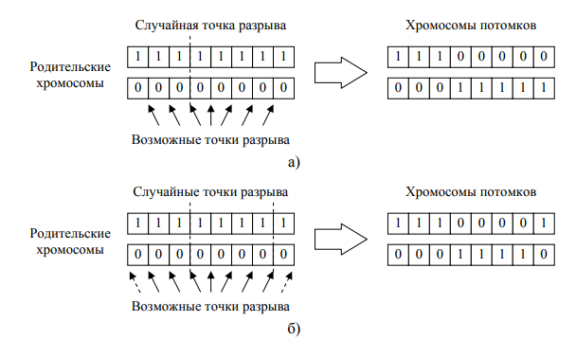

Рис. 4.4. Примеры работы: а) 1-точечного оператора кроссинговера; б) 2-точечного оператора кроссинговера.

При использовании однородного оператора кроссинговера разряды родительских хромосом наследуются независимо друг от друга. Для этого определяют вероятность *p*0, что *i* -й разряд хромосомы 1 -го родителя попадет к первому потомку, а 2-го родителя – ко второму потомку. Вероятность противоположного события равна (1 – *p*0). Каждый разряд родительских хромосом «разыгрывается» в соответствии со значением *p*0между хромосомами потомков.В большинстве случаев вероятностьобоих событий одинакова, т.е. *p*0 = 0,5.

Для ***вещественного кодирования*** рассмотрим 2-точечный, арифметический и *BLX-α* операторы кроссинговера.

2-точечный кроссинговер для вещественного кодирования в целом аналогичен 2-точечному кроссинговеру для целочисленного кодирования. Различие заключается в том, что точка разрыва не может быть выбрана «внутри» гена, а должна попасть между генами (рис. 4.5).

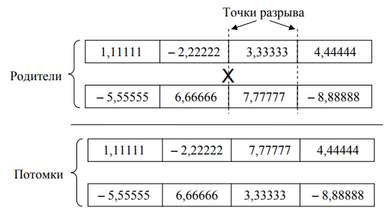

Рис. 4.5. Пример работы 2-точечного кроссинговера для вещественного кодирования

При использовании арифметического и *BLX-α* операторов кроссинговера обмен информацией между родительскими особями и потомками производится с учетом значений генов родителей.

Обозначим *gk*(1) и *gk*(2) – *k*-е гены родительских особей, 1 ≤ *k* ≤ *N*, *N* – количество генов в хромосоме. Пусть также *hk*(1) и *hk*(2) – *k*-е гены потомков. Тогда для арифметического кроссинговера:

*hk*(1) *= λgk*(1)+(1− *λ*)*gk*(2), *hk*(2)= *λgk*(2)+(1− *λ*)*gk*(1), где 0 ≤ *λ* ≤ 1.

Если используется *BLX-α* кроссинговер, то значение *k*-го гена потомка выбирается случайным образом (равномерное распределение) из интервала [*cmin* – *α*Δ*k*, *cmax* + *α*Δ*k*], где *α* – константа,

*c*min=min{*gk*(1), *gk*(2)}, *c*max=max{*gk*(1), *gk*(2)}, Δ*k* = *c*max − *c*min

Изображение интервала, используемого для *BLX-α* кроссинговера, показано на рис. 4.6.

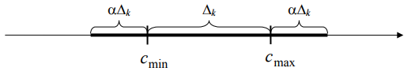

Рис. 4.6. Интервал для *BLX-α* кроссинговера

***Разрушающая способность кроссинговера.*** Операторы кроссинговера характеризуются способностью к разрушению (dispurtion) родительских хромосом. Кроссинговер для целочисленного кодирования считается более разрушительным, если в результате его применения расстояние по Хэммингу между получившимися хромосомами потомков и хромосомами родителей велико. Другими словами, способность целочисленного кроссинговера к разрушению зависит от того, насколько сильно он «перемешивает» (рекомбинирует) содержимое родительских хромосом. Так, 1-точечный кроссинговер считается слаборазрушающим, а однородный кроссинговер в большинстве случаев является сильно разрушающим оператором. Соответственно, 2-точечный кроссинговер по разрушающей способности занимает промежуточную позицию по отношению к 1-точечному и однородному операторам кроссинговера.

В случае кроссинговера для вещественного кодирования способность к разрушению определяется тем, насколько велико расстояние в пространстве поиска между точками, соответствующими хромосомам родителей и потомков. Таким образом, разрушающий эффект 2-точечного кроссинговера зависит от содержимого родительских хромосом. Разрушающая способность арифметического кроссинговера зависит от значения параметра λ, например, при *λ* → 1 и *λ* → 0, способность к разрушению будет низкой. Для *BLX-α* кроссинговера разрушающая способность зависит как от значения *α*, так и от разности значений соответствующих генов родительских особей.

Отметим, что одновременно со способностью к разрушению говорят также о способности к созданию (creation, construction) кроссинговером новых особей. Тем самым подчеркивается, что, разрушая хромосомы родительских особей, кроссинговер может создать совершенно новые хромосомы, не встречавшиеся ранее в процессе эволюционного поиска.

***Формирование нового поколения.*** Как уже упоминалось выше, в результате скрещивания создаются потомки, которые формируют популяцию следующего поколения.

Отметим, что обновленная таким образом популяция не обязательно должна включать одних только особей-потомков. Пусть доля обновляемых особей равна *T*, 0 < *T* < 1, тогда в новое поколение попадает *Tn* потомков, *n* – размер популяции, а (1 – *T*)*n* особей в новой популяции являются наиболее приспособленными родительскими особями (так называемые элитные особи). Параметр *T* называют разрывом поколений (generation gap). Использование элитных особей позволяет увеличить скорость сходимости генетического алгоритма.

***Мутация***

Оператор *мутации* используется для внесения случайных изменений в хромосомы особей. Это позволяет «выбираться» из локальных экстремумов и тем самым эффективнее исследовать пространство поиска. Аналогично оператору кроссинговера, работа оператора мутации зависит от вероятности применения мутации *PM*.

Рассмотрим базовые варианты оператора мутации в зависимости от способа представления генетической информации.

***Целочисленное кодирование.*** Одним из основных операторовмутации для целочисленного кодирования является битовая мутация. В случае целочисленного кодирования мутация изменяет отдельные разряды в хромосоме. Для этого каждый разряд инвертируется с вероятностью *PM*. Ниже приведен пример мутации на псевдоязыке:

ДЛЯ КАЖДОЙ k ОСОБИ В ПОПУЛЯЦИИ {

ДЛЯ КАЖДОГО i РАЗРЯДА В ХРОМОСОМЕ k {

ЕСЛИ (PM > RANDOM) {

БИТОВАЯ_МУТАЦИЯ (ОСОБЬ[k], i);

}

}

}

В силу того, что применение мутации разыгрывается столько раз, сколько разрядов содержится в хромосоме, значение *РМ* выбирают небольшим, чтобы сильно не разрушать найденные хорошие хромосомы. Один из типичных вариантов *PM* = *L*–1, где *L* – длина хромосомы в битах, в этом случае каждая хромосома мутирует в среднем один раз.

***Вещественное кодирование.*** Оператор мутации для вещественного кодирования изменяет содержимое каждого гена с вероятностью *PM*.При этом величина изменения выбирается случайно в некоторомдиапазоне   
[– *ξ*; *ξ*], например, [-0,5; 0,5], и может иметь как равномерное, так и любое другое распределение, к примеру нормальное с *mx* = 0, *σx* = 0,5. Таким образом, пример мутации для вещественного кодирования на псевдоязыке выглядит следующим образом (RND – случайное число, распределенное по заранее определенному закону):

ДЛЯ КАЖДОЙ k ОСОБИ В ПОПУЛЯЦИИ {

ДЛЯ КАЖДОГО i ГЕНА В ХРОМОСОМЕ k { ЕСЛИ (PM > RANDOM) {

ОСОБЬ[k].ГЕН[i] = ОСОБЬ[k].ГЕН[i] + RND;

}

}

}

Для того чтобы избежать сильных изменений содержимого хромосомы в результате мутации значение вероятности *РМ* выбирается небольшим. Например, *PM* = *N* –1, где *N* – количество генов в хромосоме. Также возможна адаптивная подстройка величины диапазона 2*ξ* изменения значения гена в результате мутации.

***Настройка параметров ГА***

Результат работы генетического алгоритма существенно зависит от того, каким образом настроены его параметры. Основными параметрами ГА являются:

– длительность эволюции (количество поколений);

– размер популяции;

– интенсивность (давление) селекции;

– тип оператора кроссинговера;

– вероятность кроссинговера *РС*;

– тип оператора мутации;

– вероятность мутации *РМ*;

– величина разрыва поколений *Т*.

Отметим, что вышеприведенный список может быть легко расширен, но перечисленные параметры присутствуют практически в любой реализации ГА. Различные параметры влияют на разные аспекты эволюционного поиска, среди которых можно выделить два наиболее общих:

1. Исследование пространства поиска (exploration).

2. Использование найденных «хороших» решений (exploitation).

Первый аспект отвечает за способности ГА к эффективному поиску решения и характеризует способности алгоритма избегать локальных экстремумов. Второй аспект важен для постепенного улучшения имеющихся результатов от поколения к поколению на основе уже найденных «промежуточных» решений. Пренебрежение исследовательскими способностями приводит к существенному увеличению времени работы ГА и ухудшению результатов из-за «застревания» алгоритма в локальных экстремумах. В итоге становится возможной преждевременная сходимость генетического алгоритма (также говорят о вырождении популяции), когда решение еще не найдено, но в популяции практически все особи становятся одинаковыми и долгое время (порядка нескольких десятков и сотен поколений) не наблюдается улучшения приспособленности.

Игнорирование найденных решений может привести к тому, что работа ГА будет напоминать случайный поиск, что также отрицательно сказывается на эффективности поиска и качестве получаемых решений.

Основная цель в настройке параметров ГА и, одновременно, необходимое условие для стабильного получения хороших результатов работы алгоритма – это достижение баланса между исследованием пространства поиска и использованием найденных решений.

Взаимосвязь между параметрами генетического алгоритма, а также влияние параметров на эволюционный процесс имеют сложный характер. Неправильная настройка параметров может стать причиной различных проблем в работе ГА. Краткий список часто встречающихся проблем и возможные пути их исправления приведены в табл. 4.1.

Таблица 4.1. Проблемы в работе ГА и возможные пути их исправления

|  |  |
| --- | --- |
| **Проблема** | **Возможные способы исправления** |
| 1. Плохая приспособленность решений | 1. Увеличение числа поколений эволюционного поиска. 2. Увеличение численности популяции. 3. Изменение критерия оценки особей. 4. Исправление способа формирования родительских пар для скрещивания. 5. Исправление стратегии скрещивания и формирования нового поколения. |
| 2. Преждевременная сходимость (вырождение популяции) | 1. Изменение стратегии выбора родительских пар для скрещивания. 2. Отслеживание появления в популяции идентичных особей и их удаление. 3. Использование сильно разрушающего оператора кроссинговера. 4. Увеличение вероятности мутации. |
| 3. Низкая «стабильность» эволюции популяции (значительные колебания значения средней приспособленности от поколения к поколению) | 1. Применение “элитизма” (уменьшение разрыва поколений). 2. Уменьшение вероятности мутации. 3. Использование кроссинговера со слабой разрушающей способностью. |
| 4. Преобладание удовлетворительных результатов над хорошими | 1. Изменение стратегии выбора родительских пар для скрещивания. 2. Изменение операторов скрещивания и/или мутации. 3. Распараллеливание поиска. Инициализация нескольких независимых популяций, которые развиваются независимо и, время от времени, обмениваются особями. |

**Применение ГА для обучения нейронных сетей**

Генетические алгоритмы применяются для решения оптимизационных задач с помощью метода эволюции, т.е. путем отбора из множества решений наиболее подходящего. Они отличаются от традиционных методов оптимизации следующими свойствами:

1. Обрабатывают не значения параметров задачи, а их закодированную форму.
2. Осуществляют поиск решения исходя из некоторой популяции.
3. Используют только целевую функцию, а не ее производную.

Алгоритмы являются стохастическими.

Генетические алгоритмы для обучения нейросети применяются как альтернатива методу обратного распространения ошибки. Целью обучения является минимизация функции стоимости , где *ek*(*n*)=*dk*(*n*)–*yk*(*n*) – ошибка, *dk*(*n*) – желаемый выход нейросети, *yk*(*n*) – реальный выход нейросети, *n* – номер итерации.

Следует подчеркнуть, что алгоритм обратного распространения ошибки, как правило, выполняется быстрее генетического, который просматривает все множество возможных решений. Обучение методом обратного распространения ошибки сводится к подбору значений весов прямонаправленной нейронной сети, основываясь на принципах наискорейшего спуска. Однако градиентный метод не всегда приводит к ожидаемому результату, который зависит от выбора начальной точки. Кроме того, принципиальным недостатком метода обратного распространения ошибки является «застревание» в локальных оптимумах. Применение генетического алгоритма позволяет избежать этой опасности.

Классический генетический алгоритм состоит из ряда наиболее важных этапов. Фактически данные этапы можно расположить в хронологическом порядке.

1. ИНИЦИАЛИЗАЦИЯ – формирование исходной популяции.
2. ОЦЕНКА ПРИСПОСОБЛЕННОСТИ – вычисление функции пригодности для каждой особи (в нашем случае хромосомы).
3. СЕЛЕКЦИЯ – выборка на основе оценки приспособленности наиболее приспособленных хромосом, которым будет предоставлено право участия в операциях кроссинговера.
4. КРОССИНГОВЕР – скрещивание двух особей.
5. МУТАЦИЯ – намеренное искусственное изменение определенных генов в хромосомах особи.
6. ФОРМИРОВАНИЕ НОВОЙ ПОПУЛЯЦИИ – снижение количества особей на основе оценки приспособленности вместе с выбором «наилучшей» особи.
7. ПРОВЕРКА КРИТЕРИЯ ОСТАНОВКИ АЛГОРИТМА – если требуемое условие поиска достигнуто - выход, в противном случае - переход к этапу № 3.
8. ИЗВЛЕЧЕНИЕ НАИЛУЧШЕГО РЕШЕНИЯ – наилучшим решением считается особь с максимальным значением функции пригодности.

Все описанные этапы являются абсолютно справедливыми в рамках решаемой задачи. Практическая реализация первого шага любого генетического алгоритма в большинстве случаев представляет собой не что иное, как инициализацию случайным образом. Каждому гену любой хромосомы присваивается случайное значение из интервала допустимых значений. Соответственно, при настройке весовой матрицы *W* каждый ген получит генетическую информацию в виде случайного значения в отрезке [0; 1]. Программная реализация подобного метода инициализации является самой простой и имеет свои достоинства и недостатки. Достоинства заключаются в следующем.

* Не требуется применения дополнительных алгоритмов.
* Инициализация выполняется быстро и не загружает ЭВМ.
* Уменьшены шансы попадания в локальный оптимум.

В качестве недостатка можно отметить отсутствие в разрабатываемом алгоритме накопленных знаний о настраиваемых коэффициентах. Таким образом, в результате этапа инициализации имеется готовая популяция решений. Несмотря на абсурдность, можно говорить о наличии решения уже на первом этапе. После получения исходной популяции производится переход ко второму этапу – оценке приспособленности.

Оценка приспособленности особей в популяции заключается в вычислении значения функции пригодности для каждого члена популяции. И чем выше это значение, тем больше особь отвечает требованиям решаемой задачи. В рамках решаемой задачи весовая матрица есть часть нейронной сети, которая осуществляет распознавание образов. И соответственно генетический алгоритм выполняется на стадии обучения нейронной сети. Иными словами, необходимо привести весовую матрицу к такому виду, при котором ошибка распознавания эталонного образа будет минимальной. Таким образом, функция пригодности оценивает ошибку распознавания каждого эталонного образа, и чем меньше ошибка, тем выше значение функции пригодности. Задача состоит в минимизации ошибки распознавания. Для этого необходимо сравнить полученный вектор *Y′* с эталонным образцом *Y*.

Приведем алгоритм генетической настройки нейронной сети, которая реализует операцию XOR (рис. 4.7).

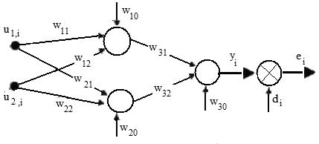

Рис. 4.7. Нейронная сеть, реализующая операцию XOR

Для сети требуется подобрать оптимальные веса *w*11, *w*12, *w*21, *w*22, *w*31, *w*33, *w*10, *w*20, *w*30, минимизирующиe значение целевой функции, определяемой среднеквадратичной погрешностью

Параметрами задачи являются веса, которые определяют точку пространства поиска и, следовательно, представляет собой возможное решение.

Блок-схема, реализующая классический генетический алгоритм, показана на рис. 4.8.

Классический генетический алгоритм оперирует двоичной системой счисления, хотя в последнее время зачастую встречаются работы, в которых операторы генетических алгоритмов выполняют операции над множеством действительных чисел. Это позволяет существенно расширить возможности применения описываемых алгоритмов.

Допустим, что веса принимают действительные значения из интервала [–1, 1]. Тогда каждая хромосома будет комбинацией из 9 двоичных последовательностей (генотипов), кодирующих конкретные веса. Соответствующие им фенотипы представлены значениями отдельных весов, т.е. множествами соответствующих действительных чисел из интервала   
[-1, 1]. Длина хромосом зависит от условия задачи. Допустим, что требуется найти решение с точностью до *q* = 2 знаков после запятой для каждой переменной *wik*. Следовательно, интервал [*a*, *b*] необходимо разбить на (*b*–*a*)10*q* одинаковых подынтервалов. Это означает применение дискретизации с шагом *r* = 10–*q*. Наименьшее натуральное число *mi*, удовлетворяющее неравенству (*b**a*)10*q*  2*m*1 определяет необходимую и достаточную длину двоичной последовательности, требуемой для кодирования числа из интервала [*a*, *b*] с шагом *r*. Результаты расчетов приведены в табл. 4.2.

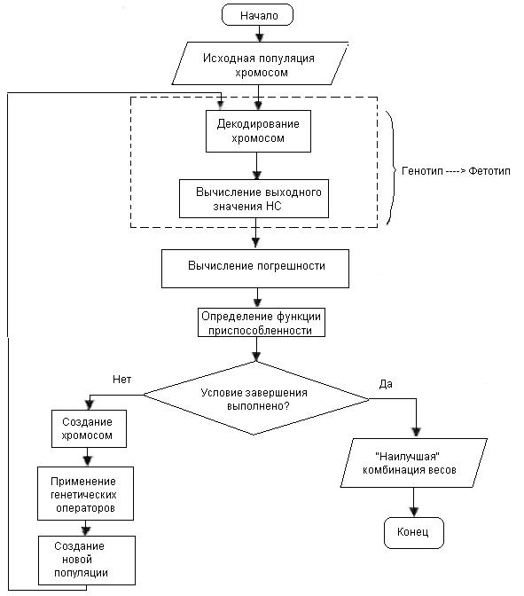

Рис. 4.8. Блок-схема классического генетического алгоритма

Таблица 4.2. Расчет длины хромосомы

|  |  |  |  |  |  |
| --- | --- | --- | --- | --- | --- |
| *a* | *b* | *n* | *r* | *q* | *m* |
| –1 | 1 | 256 | 0,007843 | 2 | 7,65105 |

Как видно из таблицы 4.2 длина двоичной кодирующей последовательности составляет 8 бит.

При кодировании действительных чисел в качестве значения гена берется целое число, определяющее номер интервала (используется код Грея). В качестве значения фенотипа примем число, являющееся серединой этого интервала.

Исходная популяция хромосом задается случайным образом (табл. 4.3).

Таблица 4.3. Исходная популяция хромосом

|  |  |  |  |  |  |  |
| --- | --- | --- | --- | --- | --- | --- |
|  | Код Грея | | Номер  интервала | Левая  граница | Правая  граница | Среднее  значение |
|
|
| *w*11 | 11001100G | CCh | 204 | 0,5922 | 0,6000 | 0,5961 |
| *w*12 | 01100010G | 62h | 98 | 0,2392 | 0,2314 | 0,2353 |
| *w*21 | 00110011G | 33h | 51 | 0,6078 | 0,6000 | 0,6039 |
| *w*22 | 01110111G | 77h | 119 | 0,0745 | 0,0667 | 0,0706 |
| *w*31 | 00100010G | 22h | 34 | 0,7412 | 0,7333 | 0,7373 |
| *w*32 | 01010101G | 55h | 85 | 0,3412 | 0,3333 | 0,3373 |
| *w*10 | 01100010G | 62h | 99 | 0,2314 | 0,2235 | 0,2275 |
| *w*20 | 10100010G | A2h | 162 | 0,2627 | 0,2706 | 0,2667 |
| *w*30 | 00101010G | 2Ah | 42 | 0,6784 | 0,6706 | 0,6745 |

Наибольшую роль в успешном функционировании алгоритма играет этап отбора родительских хромосом для создания новой популяции – селекция. Этап селекции предусматривает выбор тех особей, генетический материал которых будет участвовать в формировании следующей популяции решений, т.е. в создании очередного поколения. Описываемый выбор производится согласно принципу естественного отбора, благодаря которому максимальные шансы имеют особи с наибольшими значениями функции пригодности.

В классическом генетическом алгоритме применяются два основных генетических оператора: оператор скрещивания и оператор мутации. Вероятность скрещивания достаточно велика (обычно 0,5 ≤ *рс* ≤ 1), вероятность мутации устанавливается весьма малой (чаще всего 0 ≤ *рm* ≤ 0,1). Это означает, что скрещивание в классическом алгоритме производится практически всегда, тогда как мутация – достаточно редко.

Перейдем к этапу генетического алгоритма – рекомбинации или кроссинговеру. Каждый участок хромосомы особи заключает в себе определенную информационную нагрузку. Целью рекомбинации является получение такой комбинации промежутков хромосом, при которой особь будет представлять собой наилучшее из решений, возможное при текущем генетическом материале. В итоге основной задачей операции кроссинговера является получение в конечном итоге наиболее функциональных признаков, которые присутствовали в наборах исходных решений. Подобный механизм решения оптимизационных задач, в отличие от существующих методов, не осуществляет замену одного решения на другое, а получает новые возможные решения посредством обмена информацией между ними.

Скрещивание является наиболее важным оператором генетического алгоритма, так как именно с помощью оператора кроссинговера осуществляется обмен информацией между решениями. Потомки содержат в себе комбинацию специфических особенностей обоих родителей. Эффективность работы любого генетического алгоритма находится в прямой пропорциональной зависимости от эффективности операции кроссинговера. Кроме того, производительность генетического алгоритма зависит от успешности работы кроссинговера в первую очередь. В рамках решаемой задачи реализован упорядоченный оператор кроссинговера. Упорядоченный кроссинговер осуществляет поэтапное рутинное преобразование генетического материала, приближаясь к оптимальному решению.

Оператор скрещивания действует следующим образом.

* из популяции с вероятностью *рс* выбираются две особи, которые включаются в состав временной родительской популяции;
* определяется (также случайным образом) точка скрещивания *lk*;
* выполняется конкатенация части первого и второго родителя. Например, для *lk* = 4

|  |  |  |  |
| --- | --- | --- | --- |
| Пара родителей | скрещивание | Пара потомков |  |
| [0011 00111010] | [0011 11011011] |  |
|  |  |
| [1010 11011011] |  | [1010 00111010] |  |



Чтобы контролировать количество операций кроссовера используется коэффициент скрещивания *Kk*, определяющий долю производимых на каждой итерации потомков. Количество потомков определяется следующей формулой:

*Countp= round*(*Sizep*Kk*)*\**2,

где *Sizep* – размер популяции, *Countp* – количество получаемых потомков, *round* – операция округления.

Высокое значение коэффициента скрещивания *Kk* позволяет увеличить количество областей пространства поиска и уменьшает опасность попадания в локальный оптимум, однако слишком большое значение указанного параметра приведет к увеличению времени работы алгоритма, а также к чрезмерному исследованию малоперспективных областей поискового пространства.

Следующим этапом генетического алгоритма является мутация. Мутация есть изменение, которое приводит к проявлению качественно новых свойств генетического материала. Мутации происходят случайным образом и вызывают скачкообразные изменения в структуре генотипа.

В рамках решения оптимизационных задач наибольшее значение имеют генные мутации, которые в большинстве случаев затрагивают один или несколько генов. Мутация может выглядеть любым образом, будь то обмен генов своими позициями или копирование значения другого гена и т.д. В каждом генетическом алгоритме необходимо определиться с выбором вида мутации.

Оператор мутации с вероятностью *рm* изменяет значение гена в хромосоме на противоположное. Вероятность мутации может вычисляться случайным выбором числа из интервала [0, 1] для каждого гена и отбором для выполнения этой операции тех генов, для которых разыгранное число оказывается меньше или равным значению *рm*.

Для генов, содержащих вещественные числа, используется мутация на основе приращения. После отбора генов, подлежащих мутации, применяют преобразование, которое вызывает изменение значения текущего гена на некоторую небольшую величину. Использование мутаций на основе приращения позволяет вносить в популяцию новый генетический материал. Это приведет к увеличению пространства поиска, что необходимо для эффективного поиска оптимума. Разумеется, имеет смысл воспользоваться классическим оператором мутации, в основе которого лежит случайное изменение порядка следования генов. Это также приводит к получению достаточно хороших результатов уже на ранних этапах работы генетического алгоритма.

При решении рассматриваемой задачи также используется многоточечный оператор мутации. Алгоритм случайным образом в соответствии с коэффициентом интенсивности мутации выбирает несколько генов, значения которых далее меняются со значениями соседних генов. Коэффициент мутации *Km* определяет интенсивность мутаций. Он определяет долю генов, подвергнутых мутации на текущей итерации, в расчете на их общее количество. Если коэффициент мутации слишком мал, то получится ситуация, при которой множество полезных генов просто не будут существовать в популяции. В то же время использование большого значения коэффициента мутации приведет к множеству случайных возмущений и значительно увеличит время поиска. Потомки перестанут походить на родителей, алгоритм больше не будет иметь возможности обучаться на основе сохранения наследственных признаков.

Использование в одном алгоритме сразу нескольких видов оператора мутации позволяет осуществить эффективный поиск оптимального решения. Это позволит в течение короткого промежутка времени получить неплохие результаты, а также выделить наиболее пригодные для изучения «окрестности решений». Особи с мутациями остаются в популяции до начала этапа «формирование новой популяции». Количество мутирующих особей определяется формулой:

*Countm*= *round*(*Countp*\**Kmk*)+ *round*(*Countp*\**Kmδ*), *Kmk*+ *Kmδ*= *Km* ≤1,

где *Kmk* – коэффициент классической мутации; *Kmδ* – коэффициент мутации на основе *δ-*смещения; *Km* – общий коэффициент мутации; *Countm* – количество особей, претерпевших мутацию; *Countp* – количество потомков; *round* – операция округления.

Из формулы видно, что алгоритм позволяет в процентном соотношении регулировать баланс между классическим многоточечным оператором мутации и мутацией, основанной на *δ-*приращении. С помощью данной функции можно подстраивать алгоритм под условия конкретной задачи. При увеличении доли использования классического оператора мутации увеличивается тщательность поиска в окрестности лучших решений на основе текущего генетического материала, а с увеличением доли мутаций, основанных на *δ*-приращении, соответственно растет общее пространство поиска и происходит обновление генного состава популяции.

Следующим этапом разработанного генетического алгоритма является формирование новой популяции. Хромосомы, полученные в результате применения генетических операторов к хромосомам временной родительской популяции, включаются в состав новой популяции. Она становится текущей популяцией для данной итерации генетического алгоритма.

Насколько сильно выросла численность популяции, определяется общим коэффициентом мутации *Km* и коэффициентом скрещивания *Kk*. В общем виде текущая численность популяции вычисляется по следующей формуле:

*Sizep=Sizep+Countp+Countm*,

где *Countp* – количество полученного потомства, *Countm* – количество особей, полученных в результате мутаций, а *Sizep* – численность популяции.

Этап формирования новой популяции предназначен для того, чтобы вернуть численность популяции к ее исходному значению. Значение функций пригодности особей-родителей, которые уже находились в популяции, известно. Алгоритм осуществляет оценку пригодности особей-потомков, полученных в результате операции кроссинговера, а также оценку особей, которые были получены в результате работы оператора мутации. На основе полученных значений функции пригодности для каждой особи новой популяции производится удаление тех особей, у которых значения функции пригодности наименьшие. Алгоритм реализует данную задачу путем последовательного удаления особи с минимальным значением функции пригодности до тех пор, пока численность популяции не вернется к начальному значению. Количество «отмерших» особей вычисляется по формуле:

*Countd=Countp+Countm*,

где *Countd* – количество «отмерших» особей, *Countp* – количество полученных потомков, *Countm* – количество особей, полученных с помощью оператора мутации.

На этапе формирования новой популяции также выполняется поиск наилучшего решения – той особи, у которой максимальное значение функции пригодности. Эта операция выполняется после того, как численность популяции установилась в исходную величину. После выбора наилучшей особи алгоритм передает управление процессом следующему этапу – проверке остановки алгоритма. Определение критерия остановки генетического алгоритма напрямую зависит от специфики решаемой задачи и имеющихся сведений об объекте поиска. В большинстве оптимизационных задач, для которых известно оптимальное значение функции пригодности, остановку алгоритма можно организовать при достижении наилучшей особью этой величины, возможно с некоторой погрешностью.

Решаемая задача на самом деле не располагает сведениями об оптимальном значении функции пригодности. Иными словами, алгоритм стремится максимизировать функцию пригодности с учетом того, что ошибка распознавания стремится к нулю. Поэтому в качестве условия останова применяется либо ограничение на максимальное число эпох функционирования алгоритма, которое задается в качестве параметра генетического алгоритма, либо определяется сходимость алгоритма путем сравнения значений функции приспособленности популяции на определенном количестве эпох, которое также задается в качестве параметра.

В том случае, если условие остановки выполнено, то алгоритм выдает в качестве оптимального решения то, которое представлено наилучшей особью, определенной на этапе формирования новой популяции. Если же условие не выполнено, то алгоритм передает управление этапу селекции.

Таким образом, в результате работы генетического алгоритма получен набор весовых коэффициентов, обеспечивающих корректную работу нейронной сети.

# Лабораторная робота №5

**Тема:** Решение прямой задачи линейного программирования симплексным методом.

**Цель:** получение практических навыков составления и анализа устойчивости линейных оптимизационных моделей.

**ЗАДАНИЕ**

Грузопассажирское судно имеет пять грузовых отсеков. Объемом 500, 1000, 1500, 1200 и 600 м3. Суперкарго предлагает для перевозки 8 видов груза со следующими характеристиками:

|  |  |  |  |  |
| --- | --- | --- | --- | --- |
| Тип груза | Характеристики единицы груза | | | * Количество единиц в наличии |
| Вес, т | * Объем, м3 | * Цена, ден.ед. |
| * Мини-тракторы | 0,35 | 3 | 8 | 100 |
| * Бумага | * 1,6 | * 1 | * 21,5 | * 1000 |
| * Контейнеры | * 5 | * 6,5 | * 51 | * 200 |
| * Металлопрокат | * 35 | * 6 | * 275 | * 200 |
| * Пиломатериалы | * 4 | * 6 | * 110 | * 350 |
| * Трубы | * 2,5 | * 7,6 | * 34,5 | * 600 |
| * Фарфор (в ящиках) | * 0,25 | * 1 | * 9 | * 500 |
| * Чай (в мешках) | * 0,12 | * 0,5 | * 2,7 | * 1300 |

Каждый вид груза можно взять в любом количестве (в пределах имеющегося в наличии). При этом максимально возможная загрузка отсеков составляет соответственно 700, 800, 1300, 700 и 500 т.

Необходимо:

1. Выяснить сколько единиц каждого вида груза согласно варианту следует взять и как распределить его по отсекам, чтобы максимизировать прибыль от перевозки в предстоящем рейсе.
2. Используя данные отчета об устойчивости, определить, как изменится прибыль, если суперкарго предложит для перевозки:

* не 350, а 400 единиц пиломатериалов;
* не 1000, а 900 единиц бумаги;
* не 200, а 100 единиц контейнеров.

1. Оцените все ли виды грузов выгодно перевозить? Допустим, что владельцы невыгодных грузов готовы к переговорам На сколько требуется поднять оплату за перевозку единицы груза, чтобы принять их груз. Для ответа использовать данные отчета от устойчивости.

## **Краткие теоретические сведения**

Решим прямую задачу линейного программирования симплексным методом, с использованием симплексной таблицы.

Определим минимальное значение целевой функции F(X) = 10x1 - 15x2 при следующих условиях-ограничений.

- x1 + x2≤2

- x1 + 3x2≤10

5x1 + x2≤30

Для построения первого опорного плана систему неравенств приведем к системе уравнений путем введения дополнительных переменных (переход к канонической форме).

В 1-м неравенстве смысла (≤) вводим базисную переменную x3. В 2-м неравенстве смысла (≤) вводим базисную переменную x4. В 3-м неравенстве смысла (≤) вводим базисную переменную x5.

-1x1 + +1x2 + 1x3 + 0x4 + 0x5 = 2

-1x1 + +3x2 + 0x3 + 1x4 + 0x5 = 10

5x1 + +1x2 + 0x3 + 0x4 + 1x5 = 30

Матрица коэффициентов A = a(ij) этой системы уравнений имеет вид:

Решим систему уравнений относительно базисных переменных:

x3, x4, x5,

Полагая, что свободные переменные равны 0, получим первый опорный план:

X1 = (0,0,2,10,30)

|  |  |  |  |  |  |  |
| --- | --- | --- | --- | --- | --- | --- |
| Базис | B | x1 | x2 | x3 | x4 | x5 |
| x3 | 2 | -1 | +1 | 1 | 0 | 0 |
| x4 | 10 | -1 | +3 | 0 | 1 | 0 |
| x5 | 30 | 5 | +1 | 0 | 0 | 1 |
| F(X0) | 0 | -10 | 15 | 0 | 0 | 0 |

Переходим к основному алгоритму симплекс-метода.

Итерация №0.

Текущий опорный план неоптимален, так как в индексной строке находятся положительные коэффициенты.

В качестве ведущего выберем столбец, соответствующий переменной x2, так как это наибольший коэффициент.

Вычислим значения Di по строкам как частное от деления: bi / ai2 и из них выберем наименьшее:

min (2 : +1 , 10 : +3 , 30 : +1 ) = 2

Следовательно, 1-ая строка является ведущей.

Разрешающий элемент равен (+1) и находится на пересечении ведущего столбца и ведущей строки.

|  |  |  |  |  |  |  |  |
| --- | --- | --- | --- | --- | --- | --- | --- |
| Базис | B | x1 | x2 | x3 | x4 | x5 | min |
| x3 | 2 | -1 | +1 | 1 | 0 | 0 | 2 |
| x4 | 10 | -1 | +3 | 0 | 1 | 0 | 31/3 |
| x5 | 30 | 5 | +1 | 0 | 0 | 1 | 30 |
| F(X1) | 0 | -10 | 15 | 0 | 0 | 0 | 0 |

Получаем новую симплекс-таблицу:

|  |  |  |  |  |  |  |
| --- | --- | --- | --- | --- | --- | --- |
| Базис | B | x1 | x2 | x3 | x4 | x5 |
| x2 | 2 | -1 | 1 | 1 | 0 | 0 |
| x4 | 4 | 2 | 0 | -3 | 1 | 0 |
| x5 | 28 | 6 | 0 | -1 | 0 | 1 |
| F(X1) | -30 | 5 | 0 | -15 | 0 | 0 |

Итерация №1.

Текущий опорный план неоптимален, так как в индексной строке находятся положительные коэффициенты.

В качестве ведущего выберем столбец, соответствующий переменной x1, так как это наибольший коэффициент .

Вычислим значения Di по строкам как частное от деления: bi / ai1

и из них выберем наименьшее:

min (- , 4 : 2 , 28 : 6 ) = 2

Следовательно, 2-ая строка является ведущей.

Разрешающий элемент равен (2) и находится на пересечении ведущего столбца и ведущей строки.

|  |  |  |  |  |  |  |  |
| --- | --- | --- | --- | --- | --- | --- | --- |
| Базис | B | x1 | x2 | x3 | x4 | x5 | min |
| x2 | 2 | -1 | 1 | 1 | 0 | 0 | - |
| x4 | 4 | 2 | 0 | -3 | 1 | 0 | 2 |
| x5 | 28 | 6 | 0 | -1 | 0 | 1 | 42/3 |
| F(X2) | -30 | 5 | 0 | -15 | 0 | 0 | 0 |

Получаем новую симплекс-таблицу:

|  |  |  |  |  |  |  |
| --- | --- | --- | --- | --- | --- | --- |
| Базис | B | x1 | x2 | x3 | x4 | x5 |
| x2 | 4 | 0 | 1 | -1/2 | ½ | 0 |
| x1 | 2 | 1 | 0 | -11/2 | 1/2 | 0 |
| x5 | 16 | 0 | 0 | 8 | -3 | 1 |
| F(X2) | -40 | 0 | 0 | -71/2 | -21/2 | 0 |

Конец итераций: индексная строка не содержит положительных элементов - найден оптимальный план

Окончательный вариант симплекс-таблицы:

|  |  |  |  |  |  |  |
| --- | --- | --- | --- | --- | --- | --- |
| Базис | B | x1 | x2 | x3 | x4 | x5 |
| x2 | 4 | 0 | 1 | -1/2 | 1/2 | 0 |
| x1 | 2 | 1 | 0 | -11/2 | 1/2 | 0 |
| x5 | 16 | 0 | 0 | 8 | -3 | 1 |
| F(X3) | -40 | 0 | 0 | -71/2 | -21/2 | 0 |

Оптимальный план можно записать так:

x2 = 4

x1 = 2

x5 = 16

F(X) = -15•4 + 10•2 = -40

**Варианты задания**

Варианты для работы:

1- Отсеки № 1, 2, 3. Типы груза № 1, 2, 3, 4, 5.

2- Отсеки № 1, 2, 4. Типы груза № 1, 2, 3, 4, 8.

3- Отсеки № 1, 2, 5. Типы груза № 1, 2, 3, 4, 5.

4- Отсеки № 4, 2, 3. Типы груза № 6, 2, 3, 4, 5.

5- Отсеки № 1, 4, 3. Типы груза № 1, 7, 6, 4, 5.

6- Отсеки № 2, 3, 5. Типы груза № 8, 2, 3, 4, 5.

7- Отсеки № 1, 2, 3. Типы груза № 7, 2, 3, 4, 5.

8- Отсеки № 1, 4, 5. Типы груза № 1, 2, 3, 4, 5.

9- Отсеки № 1, 2, 3. Типы груза № 1, 2, 3, 4, 5.

10-Отсеки № 5, 4, 3.Типы груза № 6, 5, 4, 3,2.

11-Отсеки № 1, 2, 5.Типы груза № 1, 2, 3, 4, 7.

12- Отсеки № 1, 2, 4.Типы груза № 5, 2, 3, 4, 8.

13- Отсеки № 3, 2, 5.Типы груза № 1, 2, 3, 4, 5.

14- Отсеки № 4, 2, 3.Типы груза № 5, 4, 3, 7, 6.

15- Отсеки № 1, 5, 3.Типы груза № 8, 7, 6, 4, 5.

16- Отсеки № 2, 3, 5.Типы груза № 1, 2, 3, 4, 5.

17- Отсеки № 4, 5, 3.Типы груза № 4, 2, 3, 8, 5.

18- Отсеки № 1, 3, 5.Типы груза № 1, 2, 3, 4, 7.

19- Отсеки № 1, 2, 3.Типы груза № 5, 4, 6, 7, 8.

20-Отсеки № 5, 4, 3.Типы груза № 2, 4, 6, 8, 1.

21- Отсеки № 1, 2, 3. Типы груза № 1, 2, 3, 4, 5.

22- Отсеки № 1, 2, 4. Типы груза № 1, 2, 3, 4, 8.

23- Отсеки № 1, 2, 5. Типы груза № 1, 2, 3, 4, 5.

24- Отсеки № 4, 2, 3. Типы груза № 6, 2, 3, 4, 5.

25- Отсеки № 1, 4, 3. Типы груза № 1, 7, 6, 4, 5.

26- Отсеки № 2, 3, 5. Типы груза № 8, 2, 3, 4, 5.

27- Отсеки № 1, 2, 3. Типы груза № 7, 2, 3, 4, 5.

28- Отсеки № 1, 4, 5. Типы груза № 1, 2, 3, 4, 5.

29- Отсеки № 1, 2, 3. Типы груза № 1, 2, 3, 4, 5.

30-Отсеки № 5, 4, 3.Типы груза № 6, 5, 4, 3,2.

31-Отсеки № 1, 2, 5.Типы груза № 1, 2, 3, 4, 7.

32- Отсеки № 1, 2, 4.Типы груза № 5, 2, 3, 4, 8.

33- Отсеки № 3, 2, 5.Типы груза № 1, 2, 3, 4, 5.

34- Отсеки № 4, 2, 3.Типы груза № 5, 4, 3, 7, 6.

35- Отсеки № 1, 5, 3.Типы груза № 8, 7, 6, 4, 5.

36- Отсеки № 2, 3, 5.Типы груза № 1, 2, 3, 4, 5.

37- Отсеки № 4, 5, 3.Типы груза № 4, 2, 3, 8, 5.

38- Отсеки № 1, 3, 5.Типы груза № 1, 2, 3, 4, 7.

39- Отсеки № 1, 2, 3.Типы груза № 5, 4, 6, 7, 8.

40-Отсеки № 5, 4, 3.Типы груза № 2, 4, 6, 8, 1.

## **Содержание отчета**

Отчет должен содержать:

1. Описание решения прямой задачи линейного программирования симплексным методом, с использованием симплексной таблицы.

2. Отчет должен содержать симплекс-таблицы.

3. Выводы по изученному методу и полученным результатам.

# Лабораторная работа №6

**Тема:** Принятие решений в условиях риска.

**Цель:** научиться решать задачи принятия многокритериальных решений в условиях риска с использованием метода деревьев решений; научиться принимать многокритериальные решения в условиях риска.

**Порядок выполнения работы**

1. Построить дерево принятия решений или таблицы платежей.
2. Выбрать критерии оценки качества решения (например, максимизация прибыли или минимизация затрат).
3. Оценить полезность каждого из вариантов решений и выбрать наилучшее решение.
4. Проанализировать чувствительность полученного решения.
5. Построение собственной функции полезности (в виде графика в MS Excel). Диапазон денежных сумм выбрать по своему усмотрению.
6. Для сравнения, на том же графике построить прямую, отражающую нейтральное отношение к риску.
7. Анализ полученной функции на предмет отношения к риску.

## **Краткие теоретические сведения**

К задачам принятия решений в условиях риска, относятся задачи, в которых исходные данные можно описать с помощью вероятностных распределений. В подобных моделях термин риск имеет смысл наличия нескольких исходов, одни из которых рассматриваются более предпочтительным другим.

Если решение принимается в условиях риска, то стоимости альтернатив описываются вероятностными распределениями, т.е. прибыль (затраты), связанная с каждым альтернативным решением, является случайной величиной (вернут или вернут кредит: в одном случае мы получим прибыль, в другом — убытки). Поэтому в качестве критерия принятия решения в случае случайного события используется ожидаемое значение стоимости — математическое ожидание *М*. Все альтернативы сравниваются с точки зрения максимизации ожидаемой прибыли или минимизации ожидаемых затрат.

### 

### Решение простого дерева

Рассмотрим процесс решения задачи в условиях риска на примере.

Для финансирования проекта Предприятию нужно занять сроком на один год 15 млн. руб. Для этого начальник финансово-экономического отдела обращается в Банк. Банк может дать кредит Предприятию под 15% годовых или вложить те же деньги в другое дело со 100%-ным возвратом суммы, но под 9% годовых. После анализа статистики прошлого опыта кредитования, кредитный специалист Банка определил, что 4% аналогичных клиентов кредит не возвращают.

Как должен поступить кредитный специалист Банка в сложившейся ситуации: кредитовать Предприятие или вложить средства в другое дело?

### Построение дерева решений

Одним из методов решения задачи в условиях риска является использование деревьев решений. Деревья решений содержат в себе информацию о ходе принятия решений ЛПР и о случайных событиях, происходящих после принятия решений. Дерево, соответствующее представленной задаче, будет выглядеть так, как отображает рисунок 1.

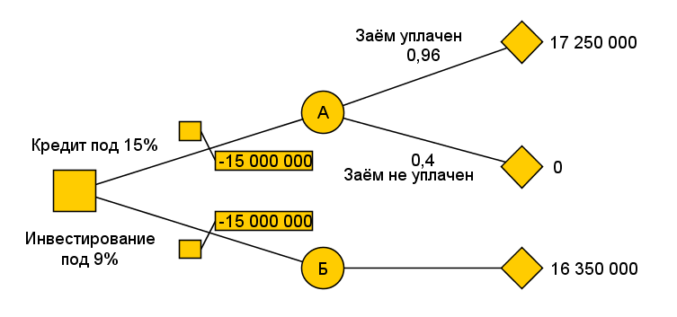

Рис. 1. Дерево решений

На схеме дерева решений используются следующие обозначения узлов:

1. Узел дерева в форме квадрата () — принятие решения ЛПРом. Потомками узла принятия решения на дереве являются альтернативы;
2. Узел дерева в форме окружности () — это случайные события. Потомками случайных событий являются возможные исходы случайного события;
3. Узел дерева в форме ромба () — терминальный узел дерева, возможный конечный исход ситуации принятия решения. Данный узел не имеет потомков.

Численные значения конечных исходов просчитываются, начиная с терминальных узлов дерева по направлению к основному узлу так, как показано далее:

|  |
| --- |
| *Результат А1 = 15000000 + 0,15 * 15000000 = 17250000*  *Результат A0 = 0*  *Результат Б1 = 15000000 + 0,09 * 15000000 = 16350000* |

Чистый доход, получаемый в случае выбора альтернативы **А**:

|  |
| --- |
| *Mдавать_заем = (17250000 * 0,96 + 0 * 0,04) - 15000000 = 16560000 - 15000000 = 1560000* |

Выбор альтернативы **Б** дает:

|  |
| --- |
| *Mне_давать_заем = (16350000 * 1,0 – 15000000) = 1350000* |

Поскольку ожидаемый чистый доход больше для альтернативы А, то требуется принять решение — выдать заем.

### Анализ чувствительности решения

Решения, принимаемые в условиях риска, очевидно, зависят от значений вероятностей исходов. Чувствительность решения от вероятностей определяется величиной допустимого изменения вероятностей исходов событий, с которыми связано принимаемое решение. Знать, насколько решение чувствительно необходимо, чтобы понимать насколько можно полагаться на производимый выбор.

Проанализируем чувствительность в только что рассмотренном примере. Ожидаемые чистые доходы в узлах *А* и *Б* довольно близки: *1,56* и *1,35* млн. руб. Выбор решения зависит от значения вероятностей. Анализ чувствительности позволяет вычислить разброс вероятностей, в рамках которых не меняется выбор.

Обозначим вероятность невозврата займа через *p*. Тогда вариант **А** дает чистый доход:

|  |
| --- |
| *17250000*(1-p) + 0*p – 15000000 = 2250000 – 17250000*p* |

Вариант **Б** приносит чистый доход 1350 000 руб.

Уравнивание чистого дохода **А** и **Б** позволяет определить, при какой вероятности *p* решения будут иметь равную полезность:

|  |
| --- |
| *2250000 – 17250000*p = 1350000 => p = 900000/17250000 = 0,052* |

Результат *p≈0,05* оказался близок к *p≈0,04*, что показывает сильную чувствительность результата выбора решения к расчетам величины вероятности.

### Решение дерева в MS Excel

Рассмотрим решение более сложных задач принятия решений в условиях риска на новом примере. Для решения таких задач предлагается использовать MS Excel.

Небольшая овощная лавка еженедельно закупает и продаёт различные овощи и фрукты, в том числе помидоры. Стоимость закупки ящика помидоров составляет 1500 руб., прибыль от продажи ящика — 2400 руб. Статистика исследования спроса приведена в таблице.

|  |  |
| --- | --- |
| **Недельный спрос ящиков, шт.** | **Вероятность** |
| 11 | 0,4 |
| 12 | 0,4 |
| 13 | 0,2 |

Если закупленный ящик остался непроданным, лавка несет убыток 1500 руб. Определить размер запаса, который целесообразно формировать в начале неделе лавке. Изменится ли решение, если неудовлетворенный спрос клиента будет оценен в 1350 руб.?

Дерево решений, соответствующее задаче, представлено на рис. 2.

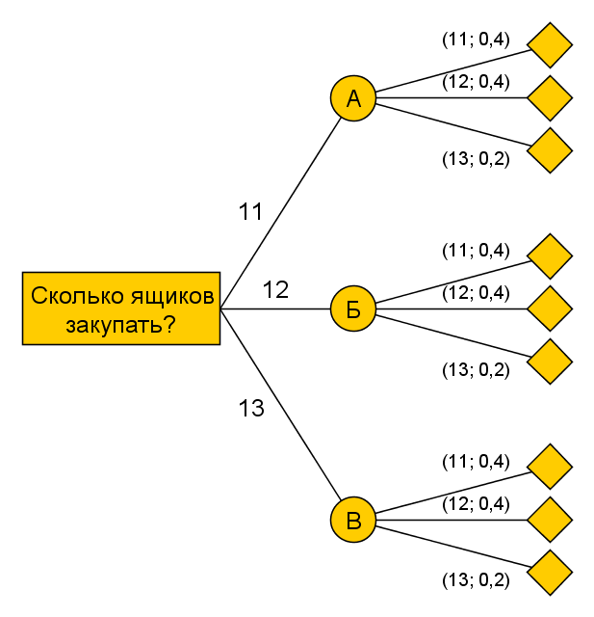

Рис. 2. Дерево решений при закупке помидоров в овощной лавке

Данное дерево можно решить, используя таблицы Excel. Итоговую таблицу решения задачи в Excel отображает рис. 3.

Ожидаемый чистый доход максимален при выборе альтернативы *А* — *9900 руб*. С учетом штрафов за неудовлетворенный спрос максимальный чистый доход дает альтернатива *Б* — *9570 руб.*

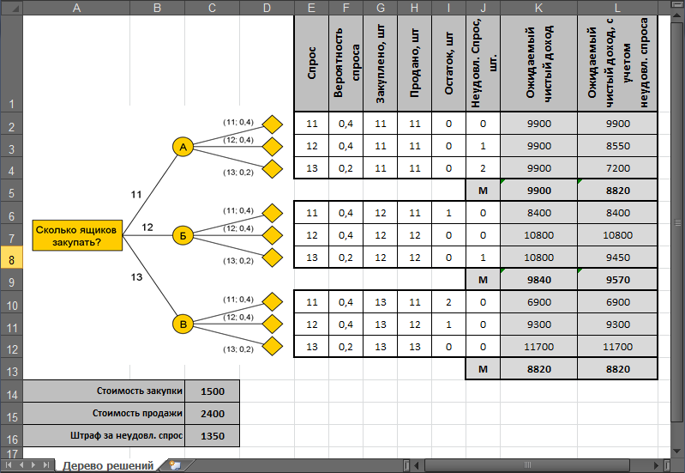

Рисунок 3. Решение дерева в MS Excel

### Деревья с несколькими точками принятия решения

Более сложные задачи принятия решений в условиях риска характерны большим количеством узлов принятия решения в дереве. Возьмём дополнительные условия к примеру 1, чтобы рассмотреть ход решения задач с несколькими узлами принятия решения.

В дополнение условий примера 1, банк решает вопрос, проверять ли конкурентоспособность клиента, перед тем, как выдавать ему заём. За проверку аудиторская фирма берет с банка 80000 руб. Т.о. перед банком встают две проблемы (две задачи принятия решения): первая — проводить проверку или нет, вторая — выдавать после проверки заём или нет.

Для решения первой проблемы, банк собирает дополнительные данные: проверяет правильность выдаваемых аудиторской фирмой сведений. Для этого выбираются 1000 человек, которые были проверены аудиторами и которым впоследствии выдавались ссуды. Рекомендации аудиторской фирмы и фактический результат возврата возврат ссуды содержит таблица 1.

Таблица 1. Фактический результат возврата ссуды для проверенных аудитором клиентов

|  |  |  |  |  |  |
| --- | --- | --- | --- | --- | --- |
| **Рекомендации аудитора после проверки** | **Всего клиентов** | **Ссуда возвращена** | | **Ссуда НЕ возвращена** | |
| **Кол-во клиентов** | **%** | **Кол-во клиентов** | **%** |
| Выдавать ссуду | 750 | 735 | 98 | 15 | 2 |
| Не выдавать ссуду | 250 | 225 | 90 | 25 | 10 |
| Итого: | 1000 | 960 | 96 | 40 | 4 |

Решение задачи при наличии дополнительной информации сводится к построению дерева и его решению.

#### Этап 1. Построение дерева решений

Дерево решений для примера 3 приведено ниже.

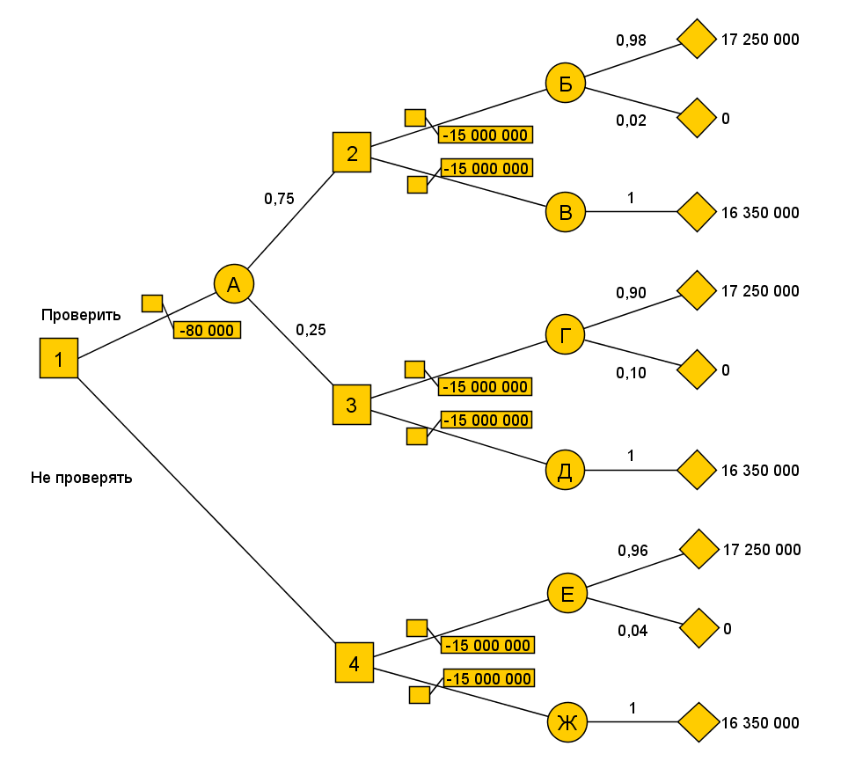

#### Этап 2. Решение дерева

Справа налево проставим исходы каждого из узлов дерева в денежном эквиваленте. Любые встречающиеся расходы требуется вычесть из ожидаемых доходов. Таким образом подсчитывается всё дерево. В узлах принятия решения выбирается ветвь, ведущая к наибольшему из возможных при данном решении ожидаемому доходу.

Сначала рассмотрим случайные события *Б* и *В*, являющиеся следствием принятия решения *2* (*Выдавать ли заем клиенту?*).

Доход, ожидаемый от исхода *Б*:

|  |
| --- |
| *M(Б) = 17250000 * 0,98 + 0 * 0,02 = 16905000* |

Чистый ожидаемый доход:

|  |
| --- |
| *NM(Б) = 16905000 - 15000000 = 1905000* |

Доход, ожидаемый от исхода *В*:

|  |
| --- |
| *M(В) = 16350000 * 1,0 = 16350000* |

Чистый ожидаемый доход:

|  |
| --- |
| *NM (В) = 16350000 - 15000000 = 1350000* |

Исходя из последних расчётов, наиболее рационально при принятии решения *2* является альтернатива выдать заём с итоговым чистым ожидаемым доходом *1 905 000 руб*., соответствующее значение чистого ожидаемого дохода принимает узел *2*.

Аналогично рассчитываются случайные события *Г* и *Д*:

|  |
| --- |
| *M(Г) = 15 525 000*  *NM(Г) = 525 000*  *M(Д) = 16 350 000*  *NМ(Д) = 1 350 000* |

При принятии решения в узле *3* наиболее рациональным решением будет не выдавать заём, соответственно узел принимает значение *1 350 000 руб*.

Аналогично рассчитываются узлы *Е*, *Ж* и *4*, принимающие значения *1 560 000*, *1 350 000* и *1 560 000 руб.* соответственно.

Теперь требуется вернуться к узлам *А* и *1*. Используя ожидаемые чистые доходы в узлах *2* и *3*, рассчитаем математическое ожидание для случайного события *А*:

|  |
| --- |
| *M(А) = (1905000 * 0,75) + (1350000 * 0,25) = 1766000* |

Так как аудиторская проверка стоит 80000 руб., ожидаемый чистый доход составит:

|  |
| --- |
| *NM(А) = 1766000 - 80000 = 1686000* |

Теперь есть все необходимые данные, чтобы выявить наиболее рациональное решение в узле *1* (*Должен ли банк воспользоваться аудиторской проверкой?*). В этом узле максимальное математическое ожидание — *1 686 000*, поэтому должна быть выбрана ветвь с проверкой, а альтернативная ветвь перечёркивается.

Ниже приведено решённое дерево.

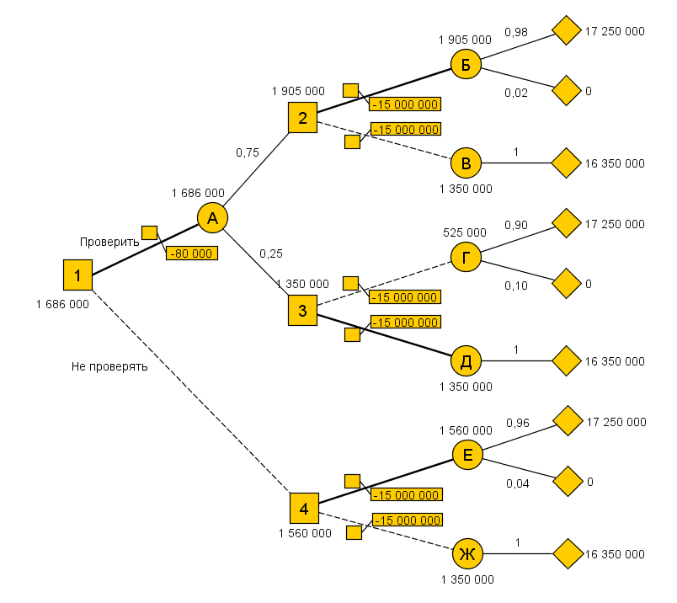

### 

### Построение индивидуальной функции полезности

В предыдущих примерах платежи выражались в виде денег. Зачастую возникают ситуации, когда при анализе следует использовать полезность решения, а не величину реальных денежных платежей. Для примера предположим, что существует шанс *50* на *50*, что инвестиция в *20 млн. руб.* или принесет прибыль в *40 млн. руб.*, или будет полностью потеряна. Соответствующая этому условию ожидаемая прибыль равна:

|  |
| --- |
| *40 * 0,5 – 20 * 0,5 = 10 млн. руб.* |

Хотя ожидается прибыль в виде чистого дохода, разные люди могут по-разному интерпретировать полученный результат. Инвестор, который идет на риск, может вложить деньги, чтобы с вероятностью *50 %* получить прибыль в *40 млн. руб.* Наоборот, осторожный инвестор может не захотеть рисковать потерей *20 млн. руб*.

Определение полезности является субъективным. Оно зависит от индивидуального отношения к риску. Рассмотрим, как можно построить функцию полезности, отражающую собственное отношение к деньгам, например, к риску выиграть или проиграть определенную сумму.

В примере, приведенном выше, наилучший платеж равен *40  млн.  руб.*, а наихудший — *(–20) млн. руб*. Установим шкалу полезности *П*, изменяющуюся от *0* до *1*, где *0* соответствует полезности *(–20)*, а *1* — *40*, т.е. *П(–20) = 0* и *П(40) = 1*. *0* и *1* как границы шкалы выбраны для удобства. Наиболее часто шкалу нормируют от *0* до *1* или от *0* до *100*.

Если отношение ЛПР беспристрастно к риску, то график результирующей функции полезности является прямой линией, соединяющей точки (0; –20) и (1; 40). В этом случае график функции полезности совпадает с графиком денежной оценки результата.

В различных реальных ситуациях функция полезности может принимать совершенно разный вид. Ниже иллюстрируется вид функции полезности для трех индивидуумов *X*, *Y* и *Z.*

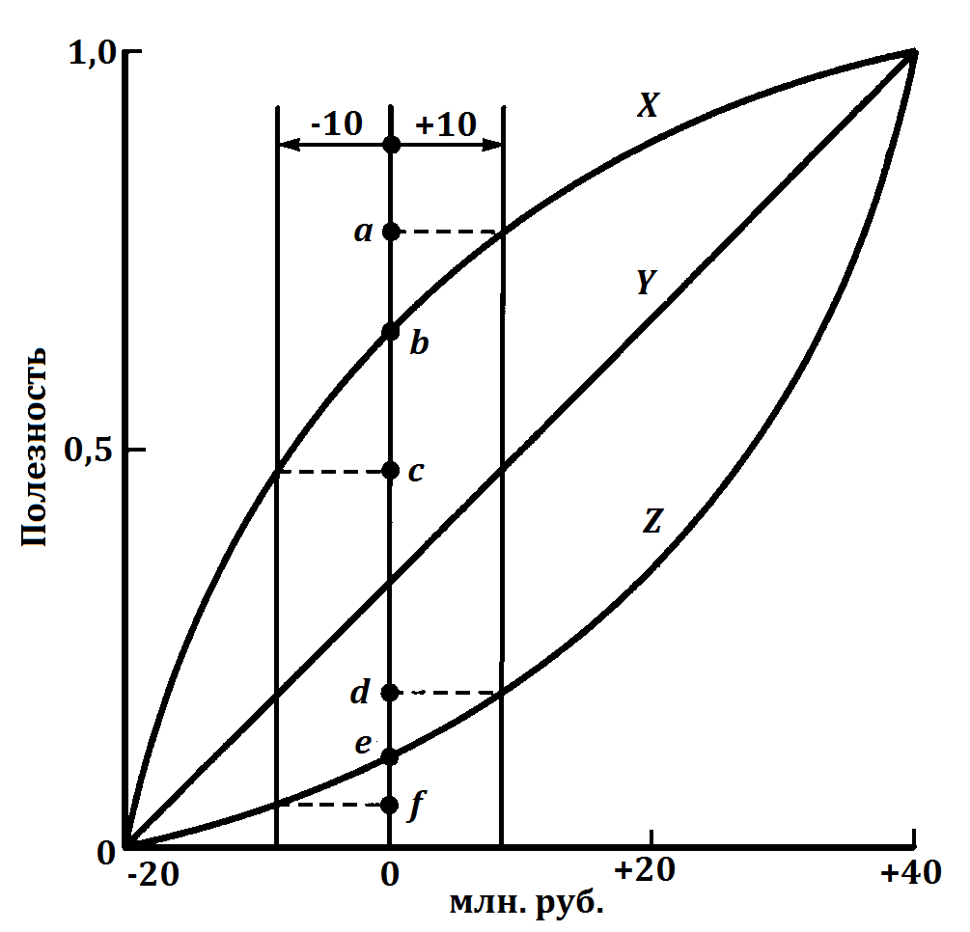

*X* осторожен и не склонен к риску, так как проявляет большую чувствительность к потере, чем к прибыли. Это следует из того, что для индивидуума *X* при изменении в *10 млн. руб.* вправо и влево от точки, соответствующей *0* рублей, увеличение прибыли изменяет полезность на величину *ab*, которая меньше изменения полезности *bс*, обусловленной потерями такой же величины, т.е. *ab < bс*.

*Z*, наоборот, настроен на риск. Такие же изменения в *±10 млн. руб.*, обнаруживают противоположное поведение, здесь *de > ef*.

А индивидуум *Y* является нейтральным к риску, так как упомянутые изменения порождают одинаковые изменения полезности.

В общем случае индивидуум может быть, как не расположен к риску, так и настроен на риск, в зависимости от суммы риска. В этом случае соответствующая кривая полезности будет иметь вид удлиненной буквы S (логистической кривой).

Определим теперь полезность, соответствующую промежуточным значениям платежей, например, *–10*, *0*, *10*, *20* или *30*. Для определения полезности суммы реальных денег, будем использовать следующую формулу:

|  |
| --- |
| *П(x) = p*П(-20) + (1-p)*П(40) = 100*(1-p), 0<p<1 .* |

Для определения значения *П(x)* просят ЛПР сообщить свое предпочтение между гарантированной наличной суммой х и возможностью сыграть в лотерею, в которой с вероятностью р реализуется проигрыш в сумме *20 млн. руб.* и с вероятностью *(1-р)* имеет место выигрыш в *40 млн. руб*. Под предпочтением понимается выбор значения «нейтральной» вероятности *р*, при котором с точки зрения ЛПР возможности сыграть в лотерею или получить гарантированную сумму *х* являются одинаково привлекательными. Например, если *х = 10 млн. руб.*, ЛПР может заявить, что гарантированные *10 млн. руб*. наличными и лотерея одинаково привлекательны при *р = 0,3*. В этом случае вычисляется полезность для *х = 10 млн. руб.* по следующей формуле:

|  |
| --- |
| *П(10) = 100*(1 - 0,3) = 70 .* |

Эта процедура продолжается до тех пор, пока не будет получено достаточное количество точек *(х, П(х))* для определения формы функции полезности. Затем можно определить *П(х)* путем интерполяции между полученными точками.

## **Содержание отчета**

Отчет должен содержать:

1. Формулировку индивидуального задания.
2. Дерево принятия решения.
3. Снимки экрана, содержащие результаты расчетов прибылей (затрат) возможных исходов, в соответствии с «деревом».
4. Анализ чувствительности принятого решения.
5. Выводы о выбранном варианте решения и о результатах анализа.
6. Снимок экрана с построенной графически собственной функцией полезности и выводы, касающиеся собственного отношения к риску.
7. Выводы о выбранном варианте решения и об отношении к риску на основании функции полезности.

**Лабораторная работа №7**

**Тема:** поддержка принятия решений и повышение согласованности экспертных оценок в задачах оценивания альтернатив по единичному критерию.

**Цель:** научиться вычислять коэффициенты относительной важности (веса) альтернатив для задач принятия решений разными методами, оценивать согласованность экспертных оценок с помощью разных показателей.

Сравнить методы нахождения наиболее несогласованных экспертных оценок парных сравнений:

* CI для укороченной МПС, корреляции между строками и столбцами МПС,
* Хи-квадрат.

Исследовать методы обратной связи с экспертом и автоматической (без участия экспертов) корректировки экспертных оценок парных сравнений:

* «треугольник» обратной связи с экспертом,
* автоматической коррекции экспертных оценок WGММ,
* автоматической коррекции экспертных оценок WАММ.

Исследовать методы расчета коэффициентов относительной важности (весов), которые устойчивы к выбросам в экспертных оценках парных сравнений.

**Порядок выполнения работы**

**Задание1**

1. Рассчитать коэффициенты относительной важности (веса) альтернатив для задач принятия решений в соответствие с заданным вариантом. Для чего:

* построить мультипликативную матрицу парных сравнений МПС, при условии что эксперт выставляет оценки в соответствии с фундаментальной шкалой.
* для заданной МПС D выполнить расчет главного собственного числа и подчиненного ему главного вектора вручную с помощью системы уравнений Dw = λmaxw; для нахождения корней полинома n-ой степени и решения этой системы уравнений можно использовать программную среду MathLab.
* найти веса альтернатив используя методы парных сравнений ЕМ, RGMM, AN и «линия» (рассмотреть все эталоны).

2. Рассчитать отношения согласованности CR, геометрический индекс согласованности GCI и гармонические отношения согласованности HCR. Какова допустимая несогласованность оценок экспертов?

3. Оценить согласованность МПС по спектральному коэффициенту согласованности kс:

,

где kc(Rh) – спектральный коэффициент согласованности для спектра Rh, Rh – спектр, построенный для множества оценок весов, полученных из матриц, порожденных из A методом «линия», h=1,…, n.

4. Сравнить веса, полученные разными методами.

**Задание 2**

1. Согласно варианта найти выбросы в экспертных оценках по приведенным в п.1 методами:

* - CI для укороченной МПС,
* - Корреляции между строками и столбцами МПС,
* - Хи-квадрат.

Сравнить полученные результаты.

2. Согласно варианта выполнить автоматическую корректировку согласованности экспертных оценок по методам WGММ и WАММ, использовать различные значения α: 0.5, 0.6, 0.7, 0.8, 0.9. Результаты представить в следующем виде

α=…

|  |  |  |  |  |
| --- | --- | --- | --- | --- |
| k=0 | D(k) =... | CR(k)=… | w(k)=… | δ(k)=…, σ(k)=… |
| k= l | D(k) =... | CR(k)=… | w(k)=… | δ(k)=…, σ(k)=… |
| …  ... | …  ... | …  ... | …  ... | …  ... |
| k=... | D(k) =... | CR(k)=… | w(k)=… | δ(k)=…, σ(k)=… |

Сравнить результаты, полученные при использовании WGММ и WАММ для корректировки МПС, а также при применении различных значений α.

3. Согласно варианта рассчитать согласованные веса альтернатив по методу «треугольник».

**Краткие теоретические сведения**

**Матрицы парных сравнений (МПС)**

Дано множество альтернатив A={ai}, i=1…, n. В методах парных сравнений каждая альтернатива сравнивается в общем случае со всеми другими альтернативами относительно заданного критерия и по результатам сравнений формируется матрица сравнений

D={dij|i,j=1,…, n},

где элемент dij в количественной форме выражает силу преимущества альтернативы ai над aj.

Для присвоения элементам МПС конкретных числовых значений перед началом процедуры сравнения разрабатываются шкалы вербальных экспертных суждений с градациями sk и соответствующих количественных выражений этих градаций xk, xk ∈ R, k=0,…, K.

Одной из распространенных вербальных шкал является фундаментальная шкала относительной важности (другие названия: шкала 1-9, шкала Саати)

|  |  |  |
| --- | --- | --- |
| **Степень предпочтения** | **Определение** | **Комментарии** |
| 1 | Равная предпочтительность | Две альтернативы одинаково предпочтительны с точки зрения цели |
| 2 | Слабая степень предпочтения | Промежуточная градация между равным и средним предпочтением |
| 3 | Средняя степень предпочтения | Опыт эксперта позволяет считать одну из альтернатив немного предпочтительнее другой |
| 4 | Предпочтение выше среднего | Промежуточная градация между средним и умеренно сильным предпочтением |
| 5 | Умеренно сильное предпочтение | Опыт эксперта позволяет считать одну из альтернатив явно предпочтительнее другой |
| 6 | Сильное предпочтение | Промежуточная градация между умеренно сильным и очень сильным предпочтением |
| 7 | Очень сильное (очевидное) предпочтение | Опыт эксперта позволяет считать одну из альтернатив гораздо предпочтительнее другой: доминирование альтернативы подтверждено практикой |
| 8 | Очень, очень сильное предпочтение | Промежуточная градация между очень сильным и абсолютным предпочтением |
| 9 | Абсолютное предпочтение | Очевидность подавляющей предпочтительности одной альтернативы над другой имеет неоспоримое подтверждение |

МПС называется согласованной, если для всех ее элементов выполняется свойство транзитивности:

dij=dik dkj - мультипликативная МПС;

dij=dik + dkj - аддитивная МПС.

При мультипликативных парных сравнениях эксперту ставится вопрос «во сколько раз альтернатива ai больше альтернативы aj относительно критерия», при аддитивных – «на сколько».

Поскольку наблюдается симметрия относительно перестановок двух сравниваемых альтернатив, то для элементов МПС имеет место свойство обратной симметричности:

dij=1/dji, dij>0 мультипликативные парные сравнения;

dij=-dji аддитивные парные сравнения.

Метод парных сравнений – один из наиболее теоретически обоснованных методов нахождения весов альтернатив относительно определенного критерия принятия решений. Результаты многочисленных исследований показывают, что парные сравнения позволяют определенным образом учитывать психофизиологические особенности человека и поэтому приводят до более точных оценок экспертов.

**Математическая обработка МПС для нахождения приоритетов**

***Постановка задачи***

*Дано:* A {ai | i = 1,...,n} – множество альтернатив решений; C – характеристика, по которой сравниваются эти альтернативы, в дальнейшем – критерий решений.

*Найти:* w {wi | i = 1,...,n} – нормированные относительные веса (в дальнейшем – веса) альтернатив по критерию C, wi > 0, =1.

***Метод главного собственного вектора (eigenvector method - EM) парных сравнений***

Эксперт попарно сравнивает альтернативы по фундаментальной шкале и по результатам сравнений заполняются n(n-1)/2 элементов верхней треугольной части МПС. Элементы нижней треугольной части рассчитываются по правилу обратной симметрии.

Вектор весов – собственный вектор МПС, отвечающий наибольшему собственному числу. Задача сводится к нахождению собственного вектора МПС:

DХ=λХ, где D – МПС, Х – n-мерный вектор, составленный из приоритетов, λ – собственное значение МПС;

и последующего нормирования этого вектора Σxi=1

Индексом согласованности (consіstency іndex – CI) МПС называется величина

Отношением согласованности (consіstency ratіo - CR) МПС называется

,

где MRCI – среднее значение индексов согласованности для заполненных случайным образом МПС.

|  |  |  |  |  |  |  |  |  |  |  |  |  |  |  |  |
| --- | --- | --- | --- | --- | --- | --- | --- | --- | --- | --- | --- | --- | --- | --- | --- |
| **n** | 1 | 2 | 3 | 4 | 5 | 6 | 7 | 8 | 9 | 10 | 11 | 12 | 13 | 14 | 15 |
| **MRCI** | 0 | 0 | 0,52 | 0,89 | 1,11 | 1,25 | 1,35 | 1,4 | 1,45 | 1,49 | 1,52 | 1,54 | 1,56 | 1,58 | 1,59 |

Таким образом для согласованной матрицы МПС CR =0. Если значение CR превышает установленный порог, то МПС имеет недопустимо высокий уровень несогласованности и не может быть использована для расчета весов.

|  |  |  |  |
| --- | --- | --- | --- |
| **n** | 3 | 4 | ≥5 |
| **Пороговое значение CR** | 0,05 | 0,08 | 0,1 |

Существует два численных метода нахождения главного собственного вектора МПС D: предельный и степенной методы.

*Предельный метод*

1. Задать произвольный вектор х0> 0;

2. Рассчитать Dk х, k≥1,

3. Определить норму вектора как .

сходится к главному собственному вектору матрицы D при k→∞, а – к ее максимальному собственному числу.

*Степенной метод*

1. Определить норму вектора как .

Задать произвольный вектор х0> 0, .

2. Рассчитать последовательность значений λ1, λ2, … и векторов х1, х2,…, удовлетворяющих условиям и Dхk-1=λkхk. Эти значения рассчитываются по формулам:

, .

Тогда хk сходится к главному собственному вектору матрицы D при k→∞, а λk – к ее максимальному собственному значению.

Оба приведенных метода зависят от соотношения между максимальным и следующим наибольшим собственными числами и имеют порядок сходимости . Отличие между ними заключается в том, что в степенном методе нормализация столбиков степени МПС проводится после каждой итерации, а в предельном методе проводится нормализация предельной МПС (МПС в большой степени).

***Метод геометрической средней (row geometric теап method - RGMM)***

Кроме метода ЕМ для нахождения весов используют и другие методы, которые в основном базируются на минимизации отклонения элементов заданной экспертом МПС от неизвестной согласованной МПС.

Вектор весов методом RGMM вычисляется следующим способом:

1. Для каждой строки МПС находим среднее геометрическое ее элементов
2. Находим сумму всех этих средних геометрических.
3. Делим каждое среднее геометрическое на их сумму (нормировка)

RGMM очень широко используется на практике как приближение к методу ЕМ. Однако, только при хорошей согласованности МПС веса, найденные этими двумя методами, близки. Если же заполненная экспертом МПС имеет высокий уровень несогласованности, то эти веса будут значительно отличаться между собой.

Геометрическим индексом согласованности (geometric consistency index, GCI) МПС D при использовании метода RGММ нахождения весов называется:

,

где – ошибка аппроксимации отношения ненормированных весов с помощью элемента МПС .

Для малых ошибок геометрический индекс согласованности GCI пропорционален отношению согласованности CR. Используя имитационное моделирование, оценена регрессия GCI от CR для различных интервалов CR в пределах CR≤0,1. Полученные пороговые значения для GCI приведены в таблице.

|  |  |  |  |
| --- | --- | --- | --- |
| **n** | n = 3 | n = 4 | n≥5 |
| **Пороговое значение GCI** | 0,1573 | 0,3526 | 0,370 |

Если значения GCI, рассчитанные для заданных экспертами МПС, превышают указанные в таблице пороги, то это свидетельствует о высокой несогласованности оценок экспертов.

***Метод аддитивной нормализации (additive normalization - AN)***

Метод AN рассматривается как аппроксимация метода ЕМ, не требует расчета собственных векторов. При хорошей согласованности МПС в пределах интервалов для CR веса, полученные по методу AN, близки к весам, полученных методом ЕМ.

Пусть сумма по столбцам заданной экспертами МПС. Весами являются величины , обратные к суммам столбцов МПС.

Гармоническим индексом согласованности (hamnonic consistency index, HCI) заполненной экспертом МПС называется

,

где – гармоническая средняя для .

Гармоническим отношением согласованности называется

,

где HRCI(n) – среднее значение HCI(n) для случайных МПС.

Значения HC близкие к СI, так пороговые значения для HCR установлены такие же, как и для CR. Величина HCR равна нулю тогда и только тогда, когда МПС согласована.

***Метод «линия»***

Метод «линия» - метод парных сравнений в произвольной шкале. Эксперт выбирает эталонную альтернативу из всего множества альтернатив и попарно сравнивает с ней все остальные альтернативы. Далее выбирается аддитивная или мультипликативная модель зависимости весов от величин преобладания и рассчитываются веса альтернатив.

Метод «линия» состоит из следующих этапов:

1. Эксперт выбирает ae — эталонную альтернативу и, используя шкалу, сравнивает все остальные альтернативы ai ∈ A, i ≠ e с эталонной ae. При мультипликативных сравнениях эксперту ставится вопрос «во сколько раз ai превосходит ae относительно критерия С», при аддитивных – «на сколько».

По результатам формируется матрица De = {die|i =1,..., n} степеней преобладания ai над ae.

2. Эталону ae присваивается вес vе, под которым понимается количественная мера степени выраженности у альтернативы ae свойства, описываемого критерием С.

3. Вычисляются ненормированные веса альтернатив vi = ϕ(vе, die) ∀i ≠ e, где ϕ – произвольная монотонная функция. При:

мультипликативных сравнениях vi = vе ϕmult(die), ϕmult(1) = 1;

аддитивных сравнениях vi = vе + ϕad(die), ϕad(0) = 0.

То есть вес каждой альтернативы выражается через вес эталона.

4. Выполняется нормирование всех весов и вычисляются относительные веса альтернатив

.

Трудоемкость: n-1 сравнений.

В методе «линия» эксперт определяет лишь один порядок МПС, то есть сравнивает все альтернативы с одной выбранной, так называемой эталонной альтернативой. В методе «треугольник» (к которому, в частности, относится метод ЕМ) необходимо выполнить всего n(n-1)/2 сравнения, другие элементы МПС вычисляются с помощью определенных расчетов. При этом в методе «треугольник» экспертная информация является избыточной и используется для оценивания ее согласованности с целью организации, в случае необходимости, обратной связи с экспертом.

В i-той строке МПС альтернатива ai выступает в качестве эталона. Поэтому МПС – это результат сравнений всех альтернатив с разными эталонными альтернативами. Относительные веса определяются как результаты обработки МПС.

***Сравнение методов***

Для методов ЕМ, RGMM и AN необходимо выполнить достаточно большое количество сравнений n(n-1)/2 (n – число сравниваемых элементов). Полученная в результате экспертная информация является избыточной и используется для повышения достоверности оценивания весов. В условиях ограниченности временных и финансовых ресурсов используют метод «линия», который требует лишь n-1 сравнений.

**Спектральный коэффициент согласованности множества экспертных оценок**

Пусть задано упорядоченное по номерам экспертов множество V={vj}, j=1,…, m, экспертных оценок, представляющих собой номера делений шкалы с n делениями. Требуется количественно оценить степень согласованности множества V.

Представим множество V спектром, являющимся n-компонентным вектором R={ri}, i=1,…, где ri – количество экспертов, указавших i-е деление шкалы в качестве оценки. Для наглядности спектр R удобно представлять в виде диаграммы, являющейся осью i, на которой в точках β, γ, …, χ восстановлены перпендикуляры длинной rβ, rγ, …, rχ.

Пусть для примера m=7, n=11, V={2,2,3,4,4,7,7}, R={0,2,1,2,0,0,2,0,0,0,0}

Интуитивно ясно, что наибольшую степень согласованности имеет множество экспертных оценок (ЭО), содержащее m одинаковых оценок, представленным s-м делением шкалы. При этом s-я компонента спектра равна m, а все остальные равны 0. Наименьшая согласованность имеет место, когда оценки всех m экспертов различны и равномерно распределены по шкале, т.е. каждое из n делений назвали m/n экспертов. Не теряя общности, можно считать наименее согласованным спектр ЭО, в котором каждое деление шкалы в качестве оценки указал точно один эксперт. Кроме такого спектра следует считать наиболее рассогласованным спектр, в котором m экспертов разделились на q групп, давших одинаковые оценки, причем минимальную и максимальную оценки дали по одной группе экспертов и, коме того, интервалы между оценками всех соседних групп одинаковы. Это утверждение следует из того, что такие спектры очевидным образом преобразуются в наиболее рассогласованные спектры первого типа, если преобразовать исходную шкалу с n делениями в шкалу с q делениями, исключив из исходной шкалы промежуточные деления, не названные в качестве оценки ни одним экспертом.

Будем искать выражение для коэффициента согласованности kc(R) спектра ЭО в виде композиции нескольких компонент. Потребуем, чтобы первая компонента ϕ(R) для наиболее рассогласованного спектра принимала максимальное для данных m и n значение, а при наибольшей согласованности спектра была бы равно нулю. Одной из функций, удовлетворяющих этим требованиям, является функция энтропии

.

Функция ϕ(R) «чувствует» изменение количества групп совпадающих оценок и количество оценок в каждой группе. Однако различия значений оценок не изменяет ее. Увеличение этих различий (при одинаковом числе групп) воспринимается как уменьшение степени согласованности спектра.

Необходимо обеспечить неизменность значения kc(R) при одинаковом и одновременном изменении всех оценок на одну и ту же величину μ (очевидно, что при этом все компоненты спектра сместятся на величину μ). Это свойство можно обеспечить, введя в выражение для kc(R) компоненту, представляющую собой сумму четных степеней взвешенных разностей оценок и средней оценки а, например функцию

Предполагается, что шкала равномерная и каждое из ее делений может быть выбрано в качестве ЭО. Выражение для вычисления средней оценки определяется типом шкалы.

Коэффициент согласованности kc(R) представим в виде

kc(R)=1-η[ϕ(R), π(R)].

Определим требования к функции η. Очевидно, она должна монотонно возрастать/убывать с ростом/уменьшением ϕ(R), π(R). Простейшими функциями, удовлетворяющими этому требованию, являются сумма и произведение. Поэтому полагаем

η[ϕ(R), π(R)]= ϕ(R)+π(R).

Как следует из определения функций ϕ(R), π(R), диапазоны изменений их значений существенно зависят не только от характера спектра, но и от числа делений шкалы и числа экспертов. Поэтому в качестве коэффициента согласованности будем использовать

kc(R)= [1-η(R)/η(R0)]z,

где R0 – наименее согласованный спектр, в котором каждую оценку дал точно один эксперт, R – исследуемый спектр ЭО.

С учетом вышеприведенных выражений получаем

,

где – масштабный коэффициент,

а – средняя оценка множества ЭО,

,

,

где m – количество экспертов; q – количество групп экспертов, давших одинаковые оценки; i(d) – номер деления шкалы, до которого округлены оценки, данные экспертами d-й группы, d=(1, q); ri(d) – количество экспертов, оценки которых округлены до деления с номером i(d).

z* – булева функция, задающая необходимые и достаточные условия равенства нулю коэффициента согласованности kc(R).

Как следует из определения функции z* и полученного выражения для вычисления спектрального коэффициента согласованности, kc(R)=0, если выполняются каждое из следующих условий:

а) деления шкалы с минимальным и максимальным номером выбраны в качестве оценок (первые два дизъюнктивные выражения в функции z*);

б) количество экспертов, давших каждую из оценок, одинаково (третий дизъюнктивный член);

в) разности между значениями двух соседних оценок одинаковы (последний дизъюнктивный член).

Значения спектрального коэффициента согласованности находятся в пределах [0, 1], причем полностью согласованному множеству ЭО соответствует значение 1, а наименее согласованному – 0.

**Методы нахождения наиболее несогласованных экспертных оценок, которые приводят к нарушению их транзитивности**

Известно, что если предоставленные экспертами оценки не имеют допустимой согласованности, то они не могут быть использованы при расчете весов альтернатив и принятия решения. Поэтому возникает необходимость в разработке методов повышения согласованности экспертной информации. Рассмотрим методы нахождения наиболее несогласованных экспертных оценок. Эти методы лучше всего работают, когда заданное экспертом множество оценок приводит к нетранзитивному ранжированию. Наиболее несогласованные экспертные оценки, которые приводят к нетранзитивному ранжированию, будем называть выбросами. Выбросы в основном возникают в результате неточного ввода или случайных ошибок – одной из причин появления выбросов может быть неправильное размещение полученных от эксперта оценок в симметричные позиции матрицы парных сравнений (МПС). Рассматривается следующая задача: как идентифицировать выбросы в матрице парных сравнений и уменьшить влияние этих выбросов на результирующие веса.

ПРИМЕР. Пусть по результатам экспертной оценки четырех альтернатив по определенному критерию сформирована следующая МПС:

Отношение согласованности этой МПС равна CR= 0.344, оно превышает пороговое значение 0.08 для n = 4 и поэтому МПС D сильно несогласованная.

Заданная МПС задает нетранзитивное ранжирование альтернатив: а1>а2 (поскольку d12> 1), а2> а3 (d23> 1), но а1<а3 (3<1). Как будет показано ниже, выбросом в этой МПС является элемент d13=½. После корректировки d13 (новое значение, например, равно d13=5) D становится согласованной (CR=0.024).

Заметим, что не каждая несогласованная МПС имеет выбросы. Следующая МПС D1 несогласована (CR = 0.091), но выбросов в ней нет:

В D1 каждая тройка элементов несогласованная ( d12, d13, d23; d12, d14, d24 и т.д), нарушений транзитивности нет.

***Метод 1*** (***расчет CI для укороченной МПС***) базируется на вычислении индекса согласованности CI для укороченной МПС, полученной с начальной МПС последовательным исключением из рассмотрения одной из строк (столбцов) МПС D.

***Метод 2*** (***расчет корреляции между строками и столбцами МПС***).

Этот метод основан на факте, что с увеличением согласованности МПС корреляция между и строками (и столбцами) стремится к единице. Метод состоит из следующих шагов:

1. Рассчитываются математические ожидания коэффициентов корреляции между i-м и всеми другими строками МПС D, а также математические ожидания коэффициентов корреляции между j-м и всеми другими столбиками D.

2. Находятся и . Пусть эти минимумы достигаются на строке с номером i = i* и столбце с номером j = j*.

3. Тогда элемент di*j* – выброс.

***Метод 3*** (***критерий Хи-квадрат***).

Метод нахождения выбросов состоит из следующих шагов:

1. Для каждого элемента заполненной экспертом (эмпирической) МПС D вычисляются значения

,

1. Рассчитывается математическое ожидание и дисперсии . Определяется доверительный интервал для .
2. Определяются те значения которые лежат за пределами доверительного интервала. Тогда соответствующие элементы di*j* – выбросы.

ПРИМЕР. Найти выбросы в следующей МПС:

РЕШЕНИЕ. Для этой МПС CІ=0.936, CR=0.843. Значения CR превышает пороговое значение, которое для МПС размерности 5х5 равно 0.1, поэтому МПС D несогласована.

***Метод 1.*** При исключении альтернатив:

первой: CI = 0.039

второй: CI = l.320

третьей: CI = l.043

четвертой: CI = 0.072

пятой: CI = l.026.

Значения CI являются наименьшими, когда исключаем первую или четвертую альтернативы, потому выброс – элемент d14.

***Метод 2.*** Математические ожидания коэффициентов корреляции между i-ой и всеми другими строками МПС D:

= (-0.182 0.319 0.245 -0.456 0.350).

Математические ожидания коэффициентов корреляции между j-м и всеми другими столбцами D:

= (-0.344 0.349 0.332 -0.151 0.383).

Наименьшее значение среди соответствует корреляции между четвертым и всеми другими строками МПС (значение -0.456). Наименьшее значение среди соответствует корреляции между первым и всеми другими столбиками МПС (значение -0.344).

Итак, элемент d41 (и соответственно d14) МПС D – выброс.

***Метод 3.*** Эмпирическая матрица Т = {tij} для данной МПС D равна

Матрица отклонений теоретической МПС от эмпирической МПС равна

Математическое ожидание , дисперсия , стандартное отклонение .

Поэтому выбросом является элемент d41 (и соответственно d14) МПС.

**Автоматическая коррекция согласованности МПС**

Обратная связь с экспертом требует много времени и усилий со стороны экспертов, поэтому для повышения согласованности, когда это возможно, используют методы автоматической коррекции МПС без участия экспертов.

Итерационный алгоритм автоматического повышения согласованности МПС D состоит из следующих шагов:

1. Задать значения α, 0 <α <1. На первом этапе при k = 0

2. Рассчитать веса с МПС

3. Рассчитать CR(k). Если CR(k)≤ 0.1, перейти на шаг 6, иначе перейти на шаг 4.

4. Рассчитать , используя один из двух методов:

4.1. (взвешенной геометрической средней, WGMM).

4.2. (взвешенной арифметической средней, WAMM).

5. *k* := *k* + 1, перейти на шаг 2.

6. Вывести k, D(k), CR(k). D(k) – модифицированная МПС с допустимой несогласованностью.

***Утверждение о сходимости алгоритма***: для описанного алгоритма CR(k+1)<CR(k), .

Критерии эффективности повышения согласованности:

Модификация D(k) МПС D считается приемлемой, если <0.2 и <0.1. При этих значениях модифицированная МПС сохраняет большую часть информации начальной МПС.

При выборе параметра α следует учитывать, что количество итераций k увеличивается при увеличении значения α и чем больше α, тем меньше отклонение модифицированной МПС от первоначальной. Предлагается использовать 0.5≤α<1.

**Метод «треугольник» с обратной связью с экспертом**

Идея метода заключается в следующем. Сначала эксперт выбирает ае - эталонную альтернативу и выполняет алгоритм «линия», сравнивает n-1 альтернатив с ае. Рассчитываются веса n-1 альтернатив. Надеемся, что привлечение дополнительной информации повысит достоверность определения весов. Однако, при использовании ае получить дополнительную информацию уже невозможно, поэтому исключаем ее из множества А и выполняем алгоритм «линия» для множества n-2 альтернатив. Процесс повторяется пока в А не останется одна альтернатива. На каждом шагу рассчитываются спектральные коэффициенты согласованности вычисленных для каждой альтернативы весов и при необходимости выполняется корректировка весов в направлении сближения со средним значениям весов для каждой альтернативы. В результате получим множество согласованных весов каждой альтернативы. Окончательные веса – средние значения этих весов.

Рассмотрим пример использования метода «треугольник».

Пусть пять альтернатив повторяются в фундаментальной шкале относительно которого критерия и МПС равна:

Пусть имеет место гиперболическая зависимость весов от степени преимуществ, то есть vi=vjdij=vj/dji.

Агрегированная оценка веса определяется по методу средней арифметической. Пусть на первом этапе (при рассмотрении 4-х альтернатив) эталонной является альтернатива а1, то есть , . Тогда веса всех остальных альтернатив , , , рассчитываются по следующей схеме:

|  |  |  |  |
| --- | --- | --- | --- |
| Этап | Эталон | Веса | |
| 1 | , | , , , | |
| 2 | , | , , , | |
| Согласование весов, полученных на этапах 1 и 2 | | | |
| Спектры | | | Спектральные коэффициенты согласованности |
|  | | | 1.000 |
|  | | | 1.000 |
|  | | | 0.790 |
|  | | | 1.000 |
|  | | | 1.000 |
| Этап | Эталон | Веса | |
| 3 |  | , , | |
| Согласование весов | | | |
| Спектры | | | Спектральные коэффициенты согласованности |
|  | | | 0.835 |
|  | | | 1.000 |
| Этап | Эталон | Веса | |
| 4 |  | , | |
| Согласование весов | | | |
| Спектры | | | Спектральные коэффициенты согласованности |
|  | | | 0.729 |
|  | | | |

Необходима корректировка МО для а3. Среднее значение , поэтому корректируем , значения необходимо уменьшить, поэтому величину перевеса d13 альтернативы а1 над а3 увеличиваем (так как при расчете эталоном была а1).

Пусть эксперт сказал новое d13 = 5.

|  |  |  |
| --- | --- | --- |
| Этап | Эталон | Веса |
| 4 (коррект.) | - |  |

|  |  |
| --- | --- |
| Агрегированные веса | , , , , |
| Нормированные агрегированные веса | w1=0.409, w2=0.204, w3=0.069, w4=0.204, w5=0.114 |

**Методы расчета весов альтернатив по единичному критерию, устойчивые к выбросам в МПС**

Один из подходов к уменьшению влияния выбросов экспертные оценки на результирующие веса – это построение матрицы парных пропорций, которая менее чувствительна к выбросам.

***Метод 1***

1. Преобразовать начальную МПС D = {(dij) | i,j = l, ..., n} в матрицу парных пропорций Z:

2. Решить систему , найти вектор весов , он является оценкой вектора w неизвестных весов элементов.

***Метод 2***

1. Преобразовать начальную МПС D = {(dij) | i,j = l, ..., n} в матрицу парных пропорций Z:

2. Решить систему , где операция «*» в означает . Найти минимальное собственное число и собственный вектор, который ему соответствует. Найденный собственный вектор устойчив к выбросам.

**Варианты для задания 1:**

**Вариант 1.**

Оценить 4 варианта некоторого инновационного товара по критерию «перспективность спроса». Результаты парных сравнений вариантов товара следующие: 2-й вариант ненамного лучше 1-го и 3-го, намного лучше 4-го, 1-й вариант ненамного лучше 3-го и такой же как 4-й вариант, 3-й вариант лучше 4-го и степень преимущества лежит между равным и небольшим преимуществом.

**Вариант 2.**

Оценить следующие 4 варианта вложения денег: приобретение акций, оформление депозита, приобретение облигаций, приобретение драгоценных металлов по критерию «надежность вложения денег». По результатам парных сравнений установлено, что 2-й вариант ненамного лучше 1-го и 3-го и намного лучше 4-го, 1-й вариант имеет одинаковую надежность с 3-им и ненамного лучше 4-го, преимущество 3го над 4-тым – между слабым и существенным.

**Вариант 3.**

Инвестор оценивает акции компании и хочет спрогнозировать, каком будет распределение вероятностей изменения цены на них. Он рассматривает следующие возможные варианты изменения цены: упадет на 20%, упадет на 10%, останется неизменной, вырастет на 10%. Используя результаты фундаментального анализа, парные сравнения вариантов изменения цены следующие:

* вероятность того, что цена акций вырастет на 10% ненамного превышает вероятность того, что цена акций останется неизменной на протяжении означенного периода времени и существенно превышает вероятность того, что цена акций упадет как на 10%, так и на 20%;
* вероятность того, что цена акций останется неизменной ненамного превышает вероятность того, что цена упадет как на 10%, так и на 20%;
* вероятность того, что цена акций упадет на 10% ненамного превышает вероятность того, что цена упадет на 20%.

**Вариант 4.**

Сравнить 4-х кандидатов на должность по критерию «образование» и найти коэффициенты относительных каждого кандидата. В результате сравнения 1-го кандидата со всеми остальными выяснилось, что его образование практически такое же, как и у 2-го, намного лучше образования 3-го и намного хуже 4-го. Образование 2-го кандидата лучше образования 3-го (степень преимущества – между слабой и существенной) и намного хуже 4-го. 3-й кандидат значительно хуже 4-го.

**Вариант 5.**

Задача заключается в выборе оптимального канала для размещения рекламы на телевидении по критерию «популярность канала». Результаты парных сравнений четырех каналов следующие: первый канал ненамного хуже второго, слабо преобладает над третьим каналом и имеет одинаковую популярность с четвертым каналом. Второй канал существенно преобладает над третьим и имеет одинаковую популярность с четвертым каналом. Популярность третьего канала существенно хуже четвертого.

**Вариант 6.**

Необходимо принять решение о приобретении некоторого оборудования по критерию «надежность». Результаты парных сравнений трех вариантов оборудования следующие: первый вариант лучше второго и третьего вариантов, интенсивность преимущества в обоих случаях слабая, второй вариант также ненамного лучше третьего.

**Вариант 7.**

Необходимо выбрать один из четырех методов диагностирования по критерию «степень интегрированности метода». Известно, что первый метод имеет одинаковую степень интегрированности со вторым и четвертым методами, первый метод ненамного лучше третьего. Второй метод существенно важнее третьего и ненамного лучше четвертого. Третий метод существенно хуже четвертого.

**Вариант 8.**

Задача состоит в выборе оптимальной модели альянса между банками и страховыми компаниями по критерию «источники конфликтов». Результаты парных сравнений трех моделей следующие: первая существенно хуже второй и такая же как и третья, вторая модель ненамного важнее третьей.

**Вариант 9.**

Задача заключается в выборе мультимедийной информационной системы по критерию «удовлетворение ожиданий руководства: поддержка поставщиков». Эксперты попарно сравнили четыре альтернативных варианта информационных систем и установили, что по указанному критерию вторая система практически такая же как. первая, третья система ненамного хуже первой и существенно хуже второй, четвертая система такая же как и первая, ненамного хуже второй и существенно лучше третьей.

**Вариант 10.**

Задача состоит в выборе поставщика системы телекоммуникаций по критерию «операционное качество». Эксперты попарно сравнили четыре альтернативных варианта поставщиков и установили, что по указанному критерию первый поставщик абсолютно хуже второго, третий и четвертый поставщики одинаковы с первым; второй поставщик существенно важнее третьего и ненамного лучше четвертого; третий поставщик существенно лучше четвертого.

**Вариант 11.**

Задача заключается в расчете рейтингов журналов по критерию «влияние». Эксперты попарно сравнили пять журналов и установили, что по указанному критерию первый журнал имеет практически такое же влияние на аудиторию, как и второй, существенно большее влияние по сравнению с третьим, существенно меньше влияние по сравнению с четвертым и одинаковое влияние с пятым журналом; второй журнал лучше третьего (степень предпочтения между слабой и существенной), существенно хуже четвертого журнал и ненамного хуже пятого; влияние третьего журнала значительно меньше влияния четвертого и одинаково с пятым; влияние четвертого ненамного меньше пятого.

**Вариант 12.**

Задача принятия решения заключается в оценке четырех вариантов некоторого инновационного товара по критерию «технологическая сложность». Результаты парных сравнений вариантов товара следующие: первый вариант имеет ненамного большую технологическую сложность по сравнению со вторым вариантом и менее технологически сложный третьего варианта (ненамного), сложность первого и четвертого вариантов одинакова; второй вариант существенно лучше третего и практически такой же, как и четвертый вариант; третий вариант существенно хуже четвертого.

**Вариант 13.**

Пусть задача заключается в оценке следующих четырех вариантов вложения средств: приобретение акций, приобретение облигаций, приобретение драгоценных металлов, оформления депозита по критерию «доходность». По результатам проведенных экспертом парных сравнений этих вариантов установлено, что приобретение акций принесет практически такой же доход, что и облигации и существенно больший доход чем металлы, депозит является существенно более доходным, чем акции и облигации, и значительно доходнее металлов; облигации существенно более доходны металлов.

**Вариант 14.**

Пусть требуется сравнить начальников четырех отделов некоторой фирмы по обобщенному критерию «качество работы» с целью распределения премии между ними. В результате сравнения первого со всеми другими оказалось, что качество его работы значительно лучше качества второго и третьего и подобно четвертому. Второй ненамного лучше третьего и четвертого; третий ненамного лучше четвертого.

**Вариант 15.**

Задача состоит в выборе оптимальной модели альянса между банком и страховыми компаниями по критерию «будущие экономии в связи с ростом портфеля услуг». Результаты парных сравнений трех моделей следующие: первая ненамного лучше второй и так же как и третья, вторая модель значительно хуже третьей.

**Варианты для задания 2:**

**Вариант 1.**

Необходимо принять решение о приобретении некоторого оборудования по критерию «надежность». Результаты парных сравнений семи вариантов оборудования следующие

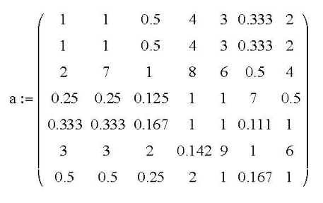

**Вариант 2.**

Задача принятия решения состоит в оценивании семи вариантов некоторого инновационного товара по критерию «перспективность спроса». Результаты парных сравнений следующие:

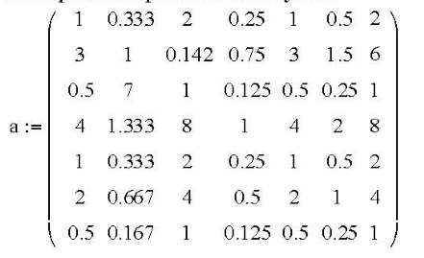

**Вариант 3.**

Задача состоит в выборе оптимальных моделей альянсов между банками и страховыми компаниями по критерию «управление связями с клиентами». Результаты парных сравнений шести моделей следующие:

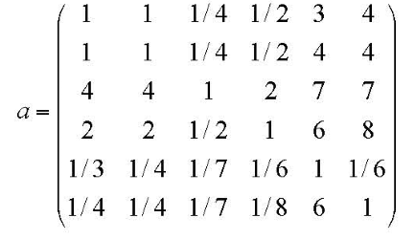

**Вариант 4.**

Задача заключается в выборе мультимедийной: информационной: системы по критерию «удовлетворение ожиданий руководства: поддержка поставщиков». Результаты парных сравнений шести систем следующие:

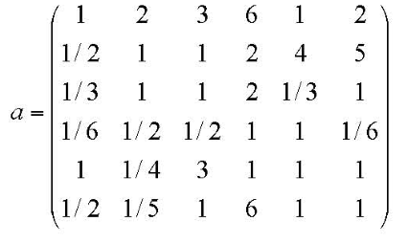

**Вариант 5.**

Задача заключается в оценке бизнес-договоров по критерию «ожидания (сбережения расходов, гибкость, фокус на основной деятельности и т.д.)».

Результаты парных сравнений семи вариантов следующие:

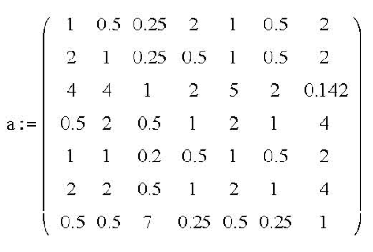

**Вариант 6.**

Задача принятия решения заключается в оценке вариантов размещения стратегического оборудования по критериям «критические процессы на предприятии-производителе». Результаты парных сравнений семи вариантов следующие:

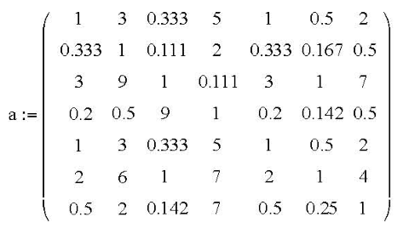

**Вариант 7.**

Пусть задача заключается в оценке следующих семи вариантов инвестиций по критерию «надежность»: приобретение акций отечественных компаний, приобретение акций зарубежных компаний, оформления депозита, приобретение облигаций, приобретение драгоценных металлов, игра на Форекс, положить в банку (стеклянную). Результаты парных сравнений вариантов инвестиций

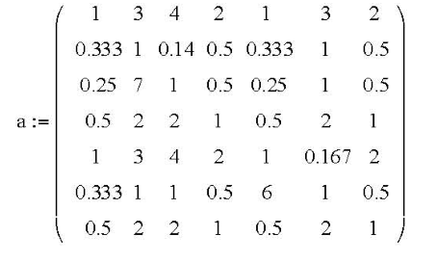

**Вариант 8.**

Задача заключается в выборе оптимального канала для размещения рекламы на телевидении по критерию «популярность канала». Результаты парных сравнений семи каналов следующие:

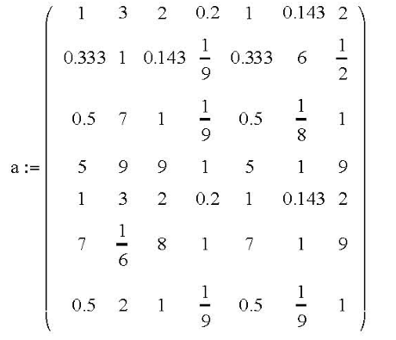

**Вариант 9.**

Инвестор оценивает акции некоторой компании и хочет спрогнозировать, каким будет распределение вероятностей изменения цены на них. Он рассматривает следующие возможные варианты изменения цены упадет на 40%, упадет на 20%, упадет на 10%, останется неизменной, возрастет на 10%, вырастет на 15%, возрастет на 20%. Используя результаты фундаментального анализа (фундаментальный анализ включает анализ коэффициента отношения цен акции к прибыли на нее (pгice eaгnings гatio), предложения, спроса, принципов компании и т.д.), парные сравнения вариантов изменения цен следующие:

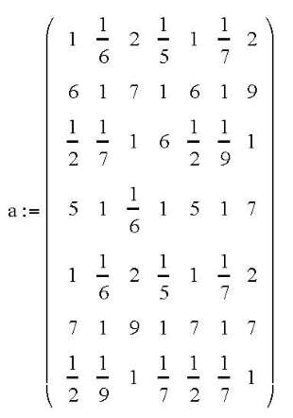

**Вариант 10.**

Необходимо принять решение о замещении вакантной должности по критерию «опыт работы». Результаты парных сравнений семи кандидатов следующие:

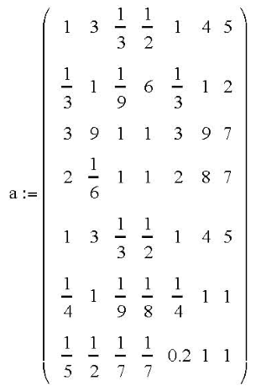

**Вариант 11.**

Задача состоит в выборе оптимальной модели альянса между банками и страховыми компаниями по критерию «будущие экономии в связи с ростом портфеля услуг». Результаты парных сравнений шести моделей следующие:

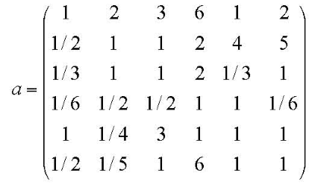

**Вариант 12.**

Пусть требуется сравнить начальников семи отделов некоторой фирмы по обобщенному критерию «качество работы» с целью распределения премии между ними. Результаты парных сравнений этих семи человек следующие:

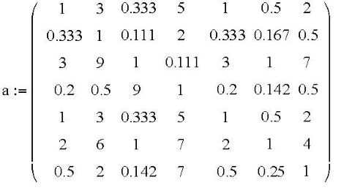

## **Содержание отчета**

Отчет должен содержать:

1. Постановку задачи.
2. Результаты расчета коэффициентов относительной важности (веса) альтернатив разными методами.
3. Результаты сравнения методов нахождения наиболее несогласованных экспертных оценок парных сравнений.
4. Описание исследования методов расчета коэффициентов относительной важности (весов), которые устойчивы к выбросам в экспертных оценках парных сравнений.

**Лабораторная работа №8**

**Тема:** исследование многокритериальных методов поддержки принятия решений.

**Цель: с**равнить веса альтернатив, полученные разными многокритериальными методами:

* дистрибутивным;
* идеальным;
* мультипликативным;
* группового учета бинарных отношений предпочтений альтернатив.

Определить условия появления реверса рангов в приведенных выше методах при добавлении альтернатив с разными свойствами:

* оптимальных по одному из критериев;
* неоптимальных по обоим критериям;
* эквивалентных к существующим альтернативам.

Рассчитать частоту появления реверса рангов в приведенных выше методах.

**Порядок выполнения работы**

1. Согласно варианта рассчитать глобальные веса альтернатив для заданной иерархии с р=3 уровнями. Для этого реализовать программно методы иерархического синтеза (агрегирования):

* дистрибутивный,
* идеальный
* мультипликативный,
* группового учета бинарных отношений предпочтений.
  1. Задать МПС элементов иерархии.
  2. Вычислить локальные веса элементов иерархии.
  3. Вычислить глобальные веса элементов иерархии.

1.4. Сравнить результаты, полученные разными методами.

2. Определить появление реверса рангов при оценивании n альтернатив по двум критериям (m=2).

2.1. Случайным образом сгенерировать задачу принятия решений с n альтернативами и двумя критериями (m=2):

* сгенерировать согласованные МПС Dj, j=1,…,m альтернатив по критериям в фундаментальной шкале Саати, размерность каждой из МПС nхn. Для этого достаточно случайным образом задать одну строку (столбец) МПС и построить все остальные элементы по правилам обратной симметричности и транзитивности;
* задать нормированные веса критериев .

2.2. Вычислить локальные веса альтернатив по каждому из критериев.

2.3. Вычислить глобальные веса альтернатив методами синтеза:

* + дистрибутивным;
  + идеальным;
  + мультипликативным;
  + ГУБОПА с мультипликативным синтезом.

2.4. Добавить к рассмотрению еще одну альтернативу: построить расширенные МПС D*j, j=1,…,m альтернатив по критериям в фундаментальной шкале Саати, размерность каждой из МПС (n+1)х(n+1). Оценки относительно «старых» альтернатив не меняются! В D*j случайным образом задать величину предпочтения новой альтернативы в той строке (столбце), по которому генерировалась МПС. Расширенная МПС D*j должна быть согласованной, поэтому необходимо построить (n+1)-ю строку и (n+1)-й столбец по правилам обратной симметричности и транзитивности.

2.5. Добавить альтернативу со свойствами:

* неоптимальную по обоим критериям;
* оптимальную по одному из критериев;
* эквивалентную альтернативе с наименьшим глобальным весом;
* эквивалентную оптимальной альтернативе.

2.6. Выполнить для расширенных МПС D*j шаги 2.2, 2.3. Определить, имеет ли место реверс рангов вида 1-3.

3. Сделать выводы по работе.

**Теоретические сведения**

**Методы анализа иерархий (МАИ, AHP – analytic hierarchy process)**

МАИ состоят из следующих этапов:

1. Построение иерархической структуры факторов, влияющих на главную цель принятия решения; построение множества альтернативных вариантов решений.

2. Получение мнений экспертов в виде парных сравнений элементов одного уровня иерархии относительно общего элемента высшего уровня. Парные сравнения проводятся в фундаментальной шкале относительной важности и структурируются в мультипликативную матрицу парных сравнений (МПС), которая является положительной и обратно-симметричной.

3. Математическая обработка мнений экспертов:

* расчет локальных весов элементов каждого уровня иерархии относительно родительских элементов высшего уровня;
* анализ согласованности экспертных оценок
* расчет глобальных весов элементов иерархии относительно главной цели принятия решения

Локальным весом элемента иерархии называется вес элемента относительно элемента соседнего высшего уровня иерархии, вычисленный из МПС.

Глобальным весом элемента иерархии называется вес относительно вершины иерархии (в большинстве случаев – это главная цель принятия решения), рассчитанный по локальным весам одним из методов иерархического синтеза (агрегирования).

В зависимости от использования тех или иных методов расчета локальных и глобальных весов имеем разные модификации МАИ.

Рассмотрим детально этап расчета глобальных весов элементов иерархии для иерархий, состоящих из двух уровней: критерии и альтернативы.

***Постановка задачи***

*Дано:*

– множество альтернативных вариантов решений;

– множество критериев оценивания альтернатив;

aij – ненормированный вес альтернативы Ai по критерию Cj;

– вес критерия Cj,

*Требуется:*

найти глобальные веса альтернатив Ai, .

Существует несколько методов иерархического синтеза (агрегирования).

***Дистрибутивный синтез***

Глобальный вес Ai вычисляется по формуле

,

где – нормированные значения весов aij, .

***Идеальный синтез***

Глобальный вес Ai вычисляется так же, как и в методе дистрибутивного синтеза, с помощью аддитивной функции свертки:

,

где – нормированные значения весов aij.

***Мультипликативный синтез***

При сравнении альтернатив Ai и Ak методом мультипликативного синтеза вычисляется произведение

.

Если , тогда альтернатива Ai является важнее альтернативы Aj.

Глобальный вес wi альтернативы Ai вычисляется по формуле

.

**Групповой учет бинарных отношений предпочтений альтернатив (ГУБОПА)**

Проводится декомпозиция множества альтернатив и задача решается отдельно для каждой пары альтернатив. Рассматриваются N(N-2)/2 подзадач и определяются N(N-2)/2 пар глобальных весов альтернатив , где  – глобальный вес альтернативы Ai при одновременном рассмотрении только пары Ai и Ak, . При использовании дистрибутивного метода значение вычисляется по формуле:

,

где .

Для объединения частных решений строится матрица , , удовлетворяющая всем свойствам традиционной матрицы парных сравнений: альтернативы попарно сравниваются относительно всех критериев, матрица Р является обратно симметрической. Веса, полученные из Р – искомые глобальные веса альтернатив.

В общем виде иерархия состоит из р уровней, р≥2 (рис. 1). Рассмотрим полные иерархии, описываемые числом р∈N и вектором , где mk – количество элементов на k-том уровне иерархии.

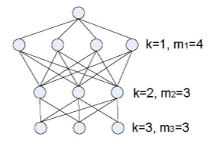

Рис. 1. Полная иерархия с р=3 уровнями

Тогда для вычисления глобальных весов элементов рассмотренные выше методы иерархического синтеза (агрегирования) используются рекурсивно на каждом уровне иерархии.

При использовании методов иерархического синтеза (агрегирования) может возникнуть реверс рангов альтернатив, который для многих практических задач является нежеланным.

**Понятие реверса рангов (rank reversal)**

Реверс рангов – это смена рангов альтернатив при их оценивании по многим критериям при добавлении/удалении альтернативы. Множество критериев, веса критериев и оценки «старых» альтернатив по критериям не изменяются.

Существует несколько видов реверса рангов:

1. ***Смена знака предпочтения между старыми альтернативами***

Например, при рассмотрении n альтернатив ранжирование имеет вид

,

а при добавлении к рассмотрению еще одной альтернативы An+1 ранжирование стало

.

Реверс рангов также имеет место, если веса некоторых альтернатив были равны (в пределах практической точности) при рассмотрении n альтернатив и стали отличаться после добавления альтернативы An+1 (или наоборот).

В общем виде условие появления этого вида реверса рангов для пары альтернатив Ai и Ak i,k=1,…, n следующее:

(1)

где ;

;

– веса альтернатив при рассмотрении альтернативы An+1.

Равенство нулю в (1) следует понимать следующим образом:

,

где ε - заданная точность, например, ε=10-3.

Аналогично, .

2***. Смена оптимальной альтернативы***

*Оптимальная альтернатива* – та, которая имеет наибольший глобальный вес. Альтернатива, *оптимальная по одному из критериев*, – это альтернатива, имеющая наибольший вес по этому критерию.

Условия появления этого вида реверса рангов:

i≠ k,

где i – номер оптимальной альтернативы при рассмотрении n альтернатив:

,

k – номер оптимальной альтернативы при рассмотрении n+1 альтернатив:

,

– веса альтернатив при рассмотрении n+1 альтернативы.

3. ***Смена рангов альтернатив при их попарном рассмотрении по сравнению с рассмотрением всех альтернатив одновременно*.**

Пусть ранжирование при одновременном рассмотрении n альтернатив следующее: . Выполним декомпозицию задачи принятия решений. Будем вычислять глобальные веса только для пары альтернатив. Потом объединим найденные частные решения в общее ранжирование. Если полученное ранжирование не совпадает с начальным (при одновременном рассмотрении всех альтернатив), например, объединенное ранжирование равно , то имеет место реверс рангов.

**Примеры**

***1. Реверсы рангов в задаче выбора квартиры при использовании методов дистрибутивного синтеза и ГУБОПА***

Пусть планируется приобретение четырехкомнатной квартиры в новом доме по жилищной программе банка «Аркада». При оценке альтернативных вариантов будем использовать два критерия: цена квартиры и условия проживания (место квартиры, ее площадь, дополнительные удобства и экологическую обстановку в районе). Будем считать, что эти два критерия одинаково важны при выборе квартиры.

После рассмотрения трех вариантов квартир ЛПР оценило эти альтернативы относительно двух критериев следующим образом:

, .

МПС и – согласованные, поскольку ∀ i, j, k=1,…, n выполняется aij=aik akj, где n=3, aij – элемент МПС. Поэтому для каждой из этих МПС и индексы согласованности CI равны нулю.

Таблица 1. Глобальные веса альтернатив различными методами

|  |  |  |  |  |
| --- | --- | --- | --- | --- |
| Альтернатива | Вес | | | |
| Дистрибут. синтез | Идеальный синтез | Метод ГУБОПА | Мультипликат. синтез |
| А1 | =0,3887 | =0,3712 | =0,3372 | =0,3418 |
| А2 | =0,3484 | =0,3636 | =0,3219 | =0,3164 |
| А3 | =0,2629 | =0,2652 | =0,3409 | =0,34177 |

Пусть к рассмотрению добавляется еще одна альтернатива А4, такая, что цена квартиры ненамного больше, чем первой, но меньше остальных, условия проживания хуже, чем у альтернативы А1. Пусть новая альтернатива – неоптимальна по каждому из критериев и, согласно оценок ЛПР, МПС четырех альтернатив относительно двух критериев имеют вид (оценки полностью согласованы):

, .

Найдем глобальные веса альтернатив после добавления новой, они равны:

* по дистрибутивному синтезу: =0,2999, =0,3174, =0,2250, =0,1577;
* по идеальному синтезу: =0,3108, =0,3044, =0,2220, =0,1628;
* методом ГУБОПА с дистрибутивным синтезом: =0,2847, =0,2250, =0,2797, =0,1806;
* по мультипликативному синтезу: =0,285456, =0,26429, =0,285457, =0,1648;

Зададимся практической точностью ε=10-4. Анализируя полученные веса до и после добавления альтернативы, делаем вывод о наличии реверса рангов (РР) в методах дистрибутивного синтеза и ГУБОПА (табл. 2).

|  |  |  |  |
| --- | --- | --- | --- |
| Метод синтеза | Ранжирование | | РР |
| Перед добавлением новой альтернативы | После добавления новой альтернативы |
| Дистрибутивный |  |  | + |
| Идеальный |  |  | - |
| ГУБОПА |  |  | + |
| Мультипликативный |  |  | - |

***2. Реверс рангов при использовании идеального и мультипликативного синтезов***

Пусть МПС трех альтернатив относительно двух критериев равны

и ,

веса критериев 0,5 и 0,5.

МПС М1 и М2 по построению согласованные (∀ i, j, k=1,…, n выполняется aij=aik akj, где n=3, aij – элемент МПС) для того, чтобы получить любые эффекты несогласованности парных сравнений альтернатив относительно каждого из критериев.

Добавим к рассмотрению альтернативу А4, оптимальную по первому критерию. МПС после добавления альтернативы равны

, .

Эти «расширенные» МПС также являются согласованными по построению.

Локальные и глобальные веса альтернатив, вычисленные по методам идеального и мультипликативного синтеза, а также окончательное ранжирование альтернатив до и после добавления альтернативы приведены в таблице 3.

До добавления альтернативы ранжирование альтернатив по обоим синтезам (идеальным и мультипликативным) совпадало и равнялось . После добавления А4, оптимальной по первому критерию, ранжирование стало при использовании идеального синтеза и при использовании мультипликативного синтеза. Таким образом, оптимальная альтернатива изменилась при использовании обоих синтезов, ей стала добавленная альтернатива. При идеальном синтезе изменился также порядок между «старыми» альтернативами А1 и А3.

Таблица 3. Локальные и глобальные веса альтернатив до и после добавления альтернативы А4.

|  |  |  |  |  |  |
| --- | --- | --- | --- | --- | --- |
|  |  | **Локальные веса** | **Глобальные веса** | **Нормированные глобальные веса** | **Ранжирование** |
|  | Идеальный синтез | v1={1.00,0.33,0.25} |  |  |  |
| v2={0.50, 0.25, 1.00} |
| Мультипл. синтез | v1={2.2894, 0.7631,0.5724} |  |  |  |
| v2={1.0, 0.5, 2.0} |
| После добавления альтернативы | Идеальный синтез | v1={0.5714,0.1905,0.1429,1.00} |  |  |  |
| v2={0.5,0.25,1.0,0.33} |
| Мультипл. синтез | v1={1.6182, 0.5394,0.4046,2.8319} |  |  |  |
| v2={1.1067,0.5533,2.2134,0.7378} |

**Варианты заданий**

**Вариант 1**

Необходимо выбрать одного из трех кандидатов на вакантную должность. Ненормированные веса каждого кандидата по критериям «образование» и «опыт работы» приведены в таблице. Известно, что опыт работы – более весомый, чем образование, степень предпочтения – умеренная. Оценивание весов критериев выполнено в фундаментальной шкале.

|  |  |  |
| --- | --- | --- |
| Кандидаты | Критерии | |
| Образование | Опыт работы |
| Кандидат 1 | 5 | 3 |
| Кандидат 2 | 4 | 5 |
| Кандидат 3 | 2 | 2 |

**Вариант 2**

Необходимо выбрать оптимальный канал для размещения рекламы на телевидении. Веса каналов по критериям «цена размещения», «популярность канала», «соответствие аудитории рекламируемому товару» приведены в таблице. Веса критериев равны 0.5, 0.3, и 0.2.

|  |  |  |  |
| --- | --- | --- | --- |
| Каналы | Критерии | | |
| цена размещения | популярность канала | соответствие аудитории |
| Канал 1 | 0.25 | 0.22 | 0.36 |
| Канал 2 | 0.25 | 0.32 | 0.26 |
| Канал 3 | 0.40 | 0.9 | 0.10 |
| Канал 4 | 0.10 | 0.37 | 0.28 |

Критерий «Цена» требует минимизации в том смысле, что следует выбрать канал с минимальной ценой, в отличие от критериев «Популярность» и «Соответствие аудитории», которые необходимо максимизировать. В связи с этим веса каналов по критерию «Цена» интерпретируются следующим образом: цена четвертого канала – наибольшая (поэтому его вес – наименьший по этому критерию), цена третьего канала – наименьшая (поэтому его вес - наибольший). Цена размещения рекламы на первом и втором каналах находятся где-то посередине между ценами предыдущих двух каналов.

**Вариант 3**

Необходимо выбрать оборудование по критериям «стоимость», «надежность», «продуктивность». Веса критериев равны 0.25, 0.45 и 0.30. Известно, что первый вариант оборудования – наиболее надежен, но его продуктивность – наименьшая среди всех трех вариантов, а цена – средняя. Второй вариант имеет наименьшую цену, среднюю надежность и продуктивность. Надежность третьего варианта оборудования – наименьшая, а продуктивность – наибольшая среди рассматриваемых вариантов. Веса каждого варианта оборудования по трем критериям приведены в таблице.

|  |  |  |  |
| --- | --- | --- | --- |
| Оборудование | Критерии | | |
| Стоимость | Надежность | Продуктивность |
| Оборудование 1 | 0.35 | 0.5 | 0.25 |
| Оборудование 2 | 0.45 | 0.3 | 0.35 |
| Оборудование 3 | 0.20 | 0.2 | 0.40 |

**Вариант 4**

Необходимо распределить финансирование между тремя вариантами некоторого инновационного товара. Оценивание товаров осуществляется по критериям «экономическая эффективность», «конкурентоспособность», «перспективность спроса» и «технологическая сложность». Веса критериев: 0.35, 0.25, 0.25, 0.15. По результатам экспертного оценивания установлено, что первый товар имеет наибольшую экономическую эффективность, но технологически сложен для производства и имеет небольшую конкурентоспособность. Наименее технологически сложен третий товар, но его экономическая эффективность и перспективность спроса – наименьшие. Веса вариантов товаров по критериям приведены в таблице.

|  |  |  |  |  |  |
| --- | --- | --- | --- | --- | --- |
| Иннова-ционный товар | Критерии | | | | |
| Экономи-ческая эффектив-ность | Конкуренто-способность | Перспектив-ность  спроса | Технологи-ческая  сложность |
| Товар 1 | 0.5 | 0.25 | 0.4 | 0.25 |
| Товар 2 | 0.3 | 0.50 | 0.4 | 0.25 |
| Товар 3 | 0.2 | 0.25 | 0.2 | 0.50 |

**Вариант 5**

Необходимо рассчитать коэффициенты относительной важности следующих четырех вариантов вложения денег: приобретение акций, оформление депозита, приобретение облигаций и приобретение драгоценных металлов. Веса каждого варианта вложения денег по критериям «доходность», «надежность вложения денег» приведены в таблице. Известно, что критерии доходность и надежность – одинаково важны при принятии решения.

|  |  |  |
| --- | --- | --- |
| Варианты вложения денег | Критерии | |
| Доходность | Надежность |
| Акции | 0.4 | 0.15 |
| Депозит | 0.3 | 0.25 |
| Облигации | 0.2 | 0.25 |
| Драг. металлы | 0.1 | 0.35 |

**Вариант 6**

Инвестор некоторой компании оценивает акции и хочет спрогнозировать, каким будет распределение вероятностей изменения цены на них. Он рассматривает следующие возможные варианты изменения цены: упадет на 20%, упадет на 10%, останется прежней, вырастет на 10%. Оценки каждого варианта по результатам проведенных фундаментального и технического анализа, а также анализа циклов приведены в таблице. Результаты, полученные разными методами, для инвестора одинаково важны.

|  |  |  |  |
| --- | --- | --- | --- |
| Варианты изменения цены | Критерии | | |
| Фундаментальный анализ | Технический анализ | Анализ циклов |
| Упадет на 20% | 0.1 | 0.1 | 0.15 |
| Упадет на 10% | 0.2 | 0.2 | 0.25 |
| Останется прежней | 0.3 | 0.3 | 0.35 |
| Вырастет на 10% | 0.4 | 0.4 | 0.25 |

**Вариант 7**

Задача состоит в выборе оптимальной модели альянса между банком и страховыми компаниями по критериям «отношение доходы/расходы», «управление связей с клиентами», «источники конфликтов» и «будущие экономии в связи с ростом портфеля услуг». Веса критериев: 0.5, 0.2, 0.1, 0.2. Ненормированные веса каждой модели альянса по указанным критериям приведены ниже.

|  |  |  |  |  |
| --- | --- | --- | --- | --- |
| Модель альянса | Критерии | | | |
| Отношение доходы/расходы | Управление связей с клиентами | Источники конфликтов | Будущие экономии в связи с ростом портфеля услуг |
| М 1 | 1 | 4 | 5 | 4 |
| М 2 | 3 | 2 | 3 | 3 |
| М 3 | 6 | 2 | 2 | 1 |

**Вариант 8**

Нужно выбрать один из четырех методов диагностирования по критериям «качество диагностирования», «расходы», «степень интегрированности метода». Веса каждого метода диагностирования по указанным критериям приведены в таблице. Коэффициенты относительной важности критериев равны 0.3, 0.5, 0.2.

|  |  |  |  |
| --- | --- | --- | --- |
| Методы диагностирования | Критерии | | |
| Качество диагностирования | Расходы | Степень интегрированности метода |
| Метод 1 | 0.3 | 0.2 | 0.3 |
| Метод 2 | 0.1 | 0.4 | 0.2 |
| Метод 3 | 0.5 | 0.1 | 0.2 |
| Метод 4 | 0.1 | 0.3 | 0.3 |

**Вариант 9**

Задача состоит в выборе поставщика системы телекоммуникаций по критериям «капитальные затраты», «оперативные расходы» и «качество». Коэффициенты относительной важности критериев равны: 0.3, 0.3, 0.4. Веса альтернативных вариантов поставщиков по критериям следующие:

|  |  |  |  |
| --- | --- | --- | --- |
| Поставщики | Критерии | | |
| Капитальные затраты | Оперативные расходы | Качество |
| П 1 | 0.2 | 0.3 | 0.25 |
| П 2 | 0.45 | 0.25 | 0.15 |
| П 3 | 0.1 | 0.15 | 0.5 |
| П 4 | 0.25 | 0.3 | 0.1 |

**Вариант 10**

Задача состоит в выборе мультимедийной информационной системы по критериям «удовлетворение ожиданий руководства: эффективность затрат» (вес 0.25), «удовлетворение ожиданий руководства: поддержка поставщиков» (вес 0.25) и «технические возможности» (вес 0.5). Ненормированные веса информационных систем по указанным критериям приведены в таблице.

|  |  |  |  |
| --- | --- | --- | --- |
| Альтернативы | Критерии | | |
| Эффективность затрат | Поддержка поставщиков | Технические возможности |
| ИС 1 | 4 | 3 | 3 |
| ИС 2 | 5 | 1 | 2 |
| ИС 3 | 1 | 3 | 4 |
| ИС 4 | 3 | 2 | 3 |

**Вариант 11**

Задача состоит в выборе оборудования для медицинского предприятия по критериям «безопасность» (вес 0.3), «клинические факторы» (вес 0.2), «биомедицинская инженерия» (вес 0.1) и «расходы» (вес 0.4). Веса альтернатив оборудования по критериям следующие:

|  |  |  |  |  |
| --- | --- | --- | --- | --- |
| Варианты оборудования | Критерии | | | |
| Безопасность | Клинические факторы | Биомедицинская инженерия | Расходы |
| 1 | 0.5 | 0.25 | 0.4 | 0.2 |
| 2 | 0.15 | 0.5 | 0.4 | 0.45 |
| 3 | 0.35 | 0.25 | 0.2 | 0.35 |

**Вариант 12**

Задача состоит в расчёте рейтингов журналов по критериям «эффективность» (вес 0.35), «фокус» (вес 0.15), «влияние» (вес 0.2) и «масштаб» (вес 0.3). Веса исследуемых журналов по критериям следующие:

|  |  |  |  |  |
| --- | --- | --- | --- | --- |
| Журналы | Критерии | | | |
| Эффективность | Фокус | Влияние | Масштаб |
| 1 | 0.1 | 0.1 | 0.3 | 0.25 |
| 2 | 0.2 | 0.2 | 0.25 | 0.15 |
| 3 | 0.3 | 0.3 | 0.15 | 0.50 |
| 4 | 0.4 | 0.4 | 0.3 | 0.1 |

**Вариант 13**

Нужно оценить бизнес-договоры компании по критериям «экономия расходов», «гибкость», «фокус на основной деятельности», «риск». Коэффициенты относительной важности критериев равны 0.35, 0.3, 0.2 и 0.15. Веса альтернативных вариантов договоров по критериям следующие:

|  |  |  |  |  |
| --- | --- | --- | --- | --- |
| Бизнес-договоры | Критерии | | | |
| Экономия расходов | Гибкость | Фокус на основной деятельности | Риск |
| 1 | 0.25 | 0.2 | 5 | 1 |
| 2 | 0.25 | 0.3 | 2 | 2 |
| 3 | 0.4 | 0.1 | 4 | 3 |
| 4 | 0.1 | 0.4 | 2 | 4 |

**Вариант 14**

Нужно распределить ресурсы между образовательными научно-исследовательскими проектами, используя следующие критерии: «уровень обоснованности и потребность», «продолжительность», «масштаб – количество привлеченных представителей профессорско-преподавательского штата, студентов, аспирантов», «инновации». Коэффициенты относительной важности критериев равны 0.35, 0.2, 0.3 и 0.15. Веса проектов по критериям следующие:

|  |  |  |  |  |
| --- | --- | --- | --- | --- |
| Образовательные НИ проекты | Критерии | | | |
| Уровень обоснованности и потребность | Продолжи-тельность | Масштаб | Инновации |
| 1 | 0.2 | 1 | 0.35 | 0.2 |
| 2 | 0.3 | 1 | 0.25 | 0.4 |
| 3 | 0.4 | 2 | 0.1 | 0.25 |
| 4 | 0.1 | 1 | 0.3 | 0.15 |

**Вариант 15**

Нужно оценить доли риска трех компаний-конкурентов по группам критериев «реклама», «место расположения», «группы потребителей», «продукция». Коэффициенты относительной важности критериев равны 0.2, 0.1, 0.35 и 0.35. Ненормированные веса компаний по критериям следующие:

|  |  |  |  |  |
| --- | --- | --- | --- | --- |
| Компании | Критерии | | | |
| Реклама | Место расположения | Группы потребителей | Продукция |
| 1 | 4 | 1 | 5 | 3 |
| 2 | 3 | 1 | 4 | 5 |
| 3 | 2 | 2 | 2 | 2 |

**Вариант 16**

Задача состоит в оценивании доли рынка пяти авиакомпаний по группам критериев «сервисы», «комфорт», «расходы». Веса групп критериев равны 0.4, 0.25, 0.35. Веса авиакомпаний по группам критериев следующие:

|  |  |  |  |
| --- | --- | --- | --- |
| Авиакомпании | Критерии | | |
| Сервисы | Комфорт | Расходы |
| 1 | 0.25 | 0.3 | 0.15 |
| 2 | 0.35 | 0.2 | 0.1 |
| 3 | 0.2 | 0.2 | 0.2 |
| 4 | 0.1 | 0.2 | 0.2 |
| 5 | 0.1 | 0.1 | 0.35 |

**Вариант 17**

Нужно выбрать один из трех методов диагностирования по критериям «качество диагностирования», «расходы», «степень интегрированности метода». Веса каждого метода диагностирования по указанным критериям приедены в таблице. Коэффициенты относительной важности критериев равны 0.4, 0.4, 0.2.

|  |  |  |  |
| --- | --- | --- | --- |
| Методы диагностирования | Критерии | | |
| Качество диагностирования | Расходы | Степень интегрированности метода |
| Метод 1 | 0.35 | 0.5 | 0.25 |
| Метод 2 | 0.45 | 0.3 | 0.35 |
| Метод 3 | 0.2 | 0.2 | 0.4 |

**Вариант 18**

Нужно выбрать оптимальный канал для размещения рекламы на телевидении. Веса каналов по критериям «цена размещения», «популярность канала», «соответствие аудитории рекламируемому товару» приведены в таблице. Веса критериев равны 0.4, 0.4, 0.2.

|  |  |  |  |
| --- | --- | --- | --- |
| Каналы | Критерии | | |
| Цена размещения | Популярность канала | Соответствие аудитории |
| Канал 1 | 0.35 | 0.25 | 0.1 |
| Канал 2 | 0.2 | 0.2 | 0.35 |
| Канал 3 | 0.1 | 0.15 | 0.30 |
| Канал 4 | 0.35 | 0.40 | 0.25 |

**Содержание отчета**

Отчет должен содержать:

1. Постановку задачи.

2. Результаты вычислений и итоги **с**равнения веса альтернатив, полученные разными многокритериальными методами.

3. Описание условий появления реверса рангов в приведенных выше методах при добавлении альтернатив с разными свойствами.

4. Выводы о проделанной работе